PERANCANGAN PONDOK PESANTREN KEWIRAUSAHAAN
DENGAN PENDEKATAN ARSITEKTUR HUMANISTIK
LAPORAN PENGEMBANGAN KONSEP TUGAS AKHIR
Diajukan untuk memenuhi syarat memperoleh Gelar Sarjana dalam
Program Studi S1 Ilmu Seni & Arsitektur Islam
Dosen Pembimbing: 1. Muhammad Afiq M.T. 2. Abdullah Ibnu Thalhah, M. Pd.


Disusun oleh:
Nurrohman Fajar Aziz
2104056062

PROGRAM STUDI ILMU SENI DAN ARSITEKTUR ISLAM
FAKULTAS USHULUDDIN DAN HUMANIORA
UNIVERSITAS ISLAM NEGERI WALISONGO
SEMARANG
2025

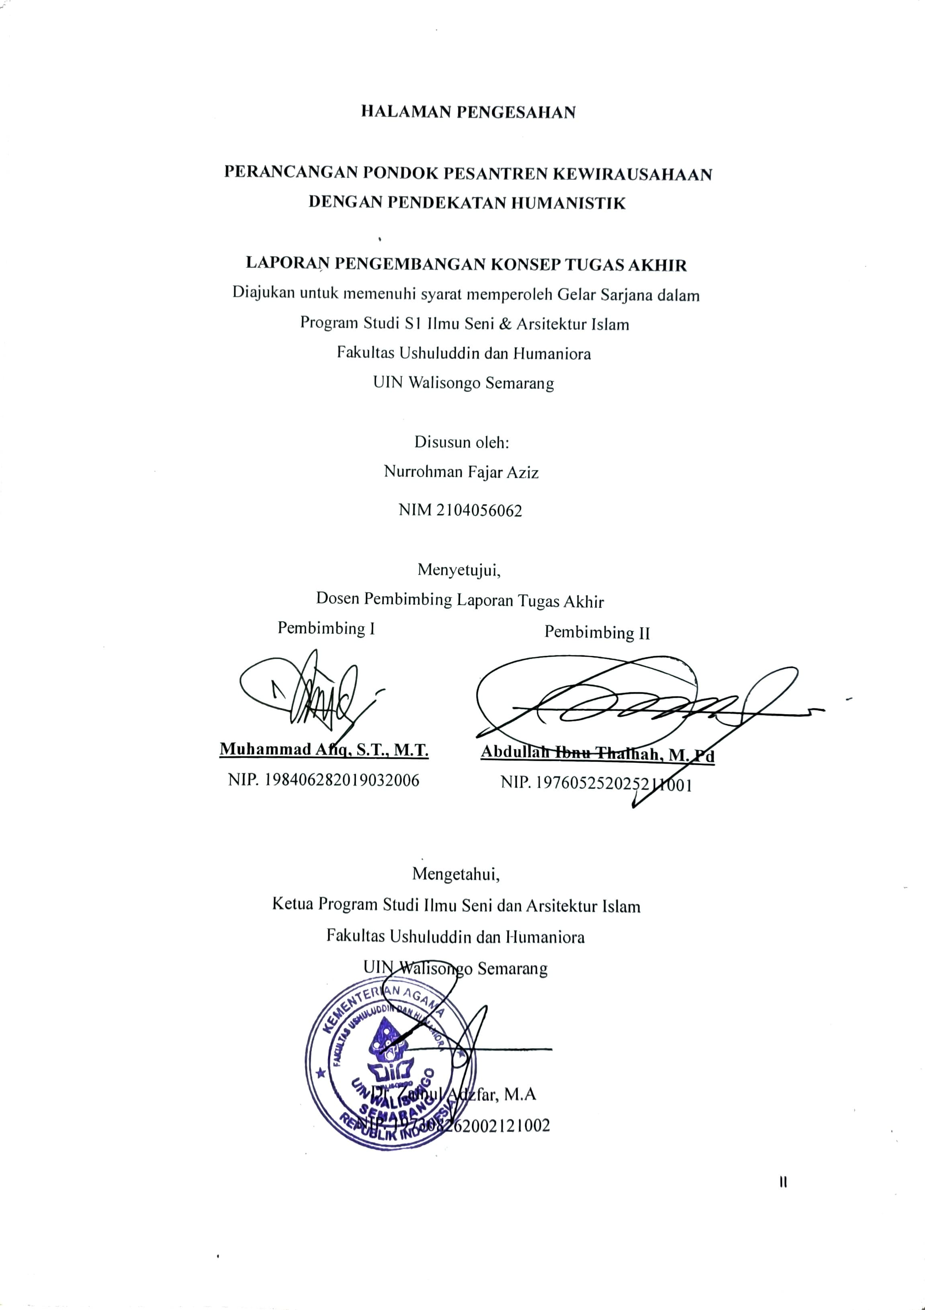

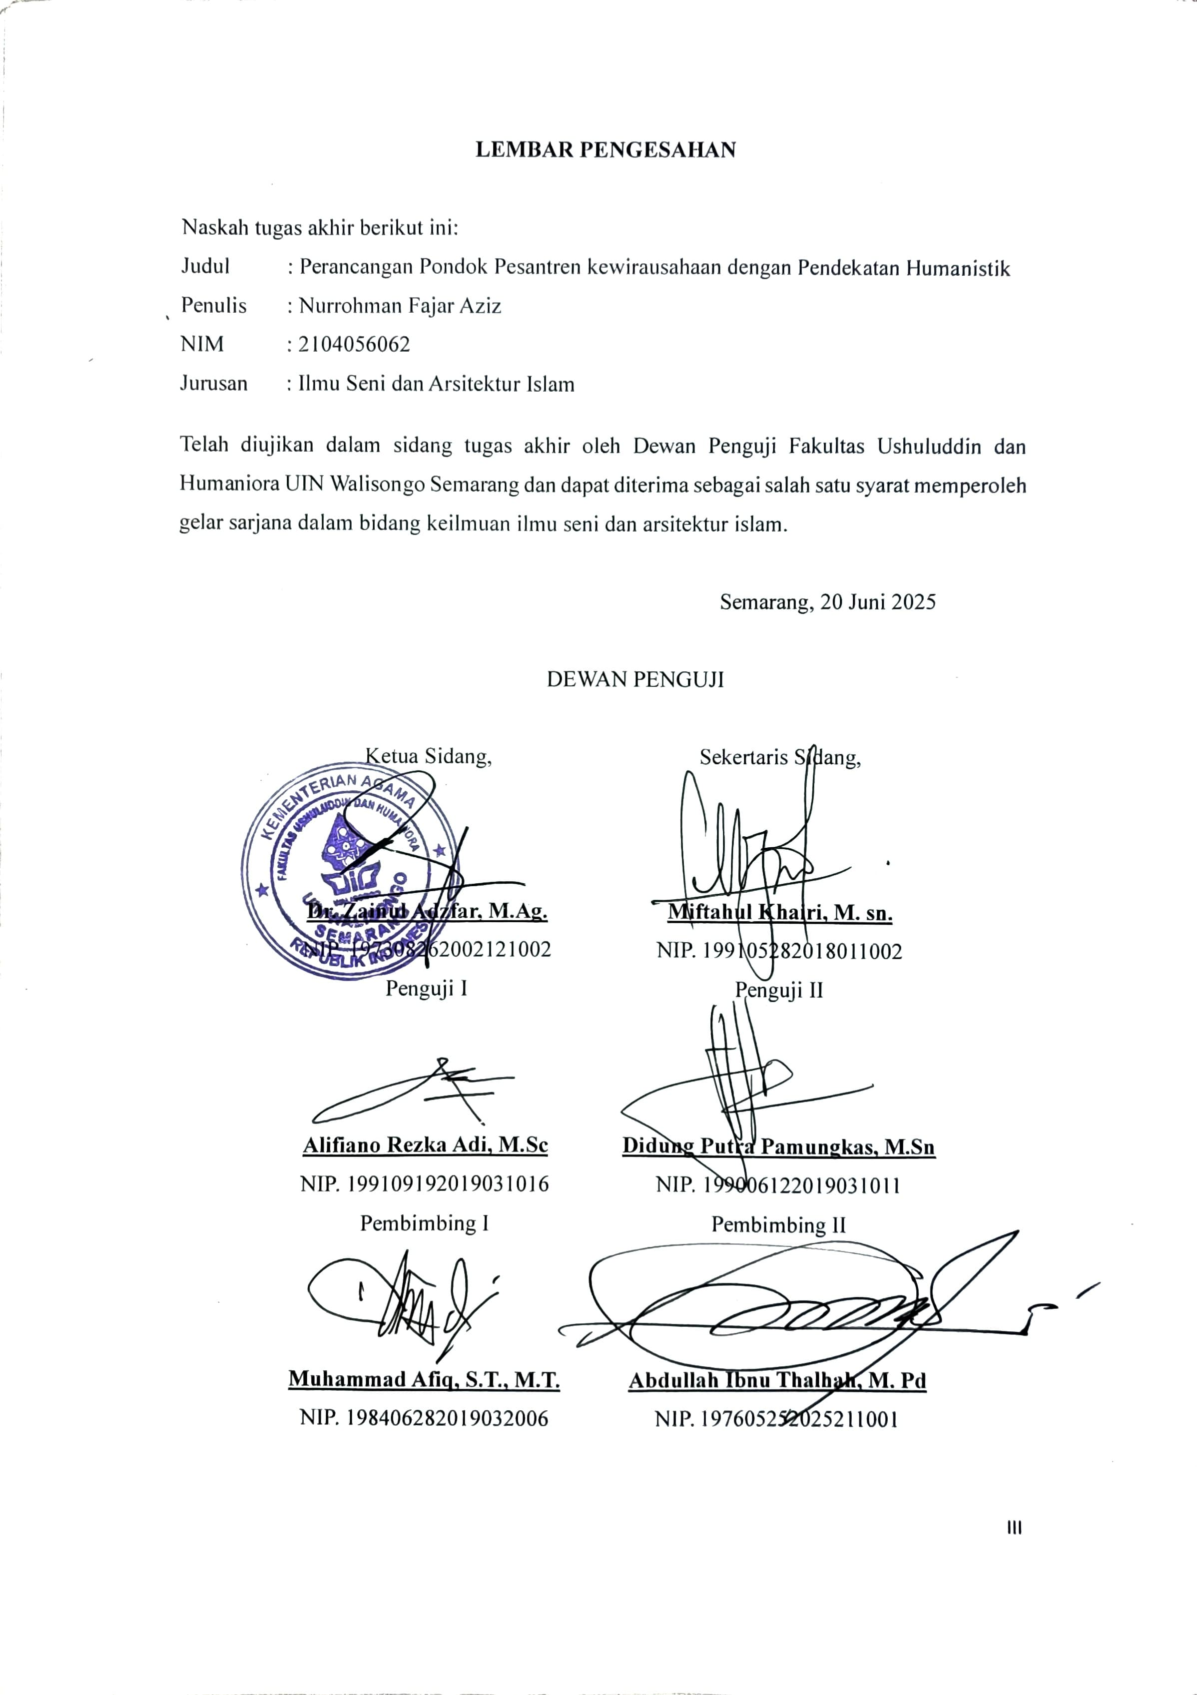

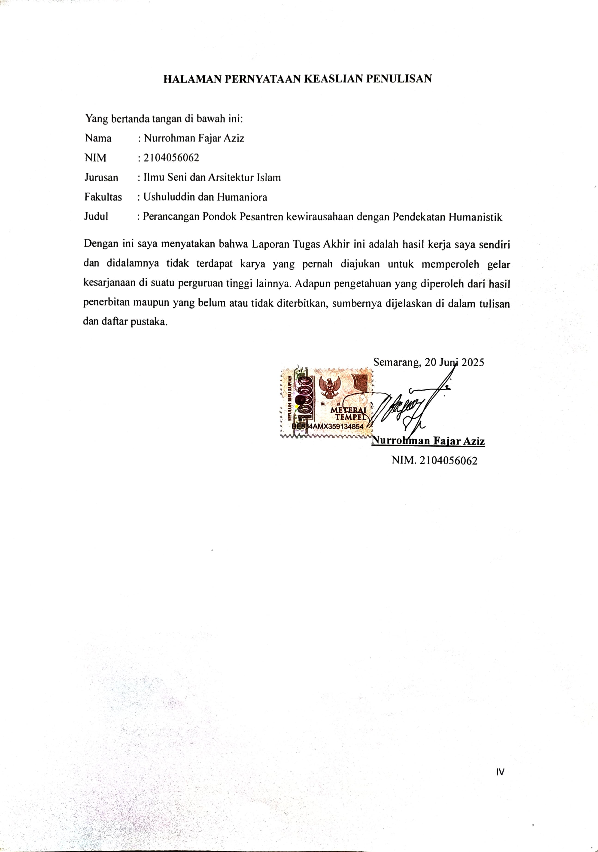

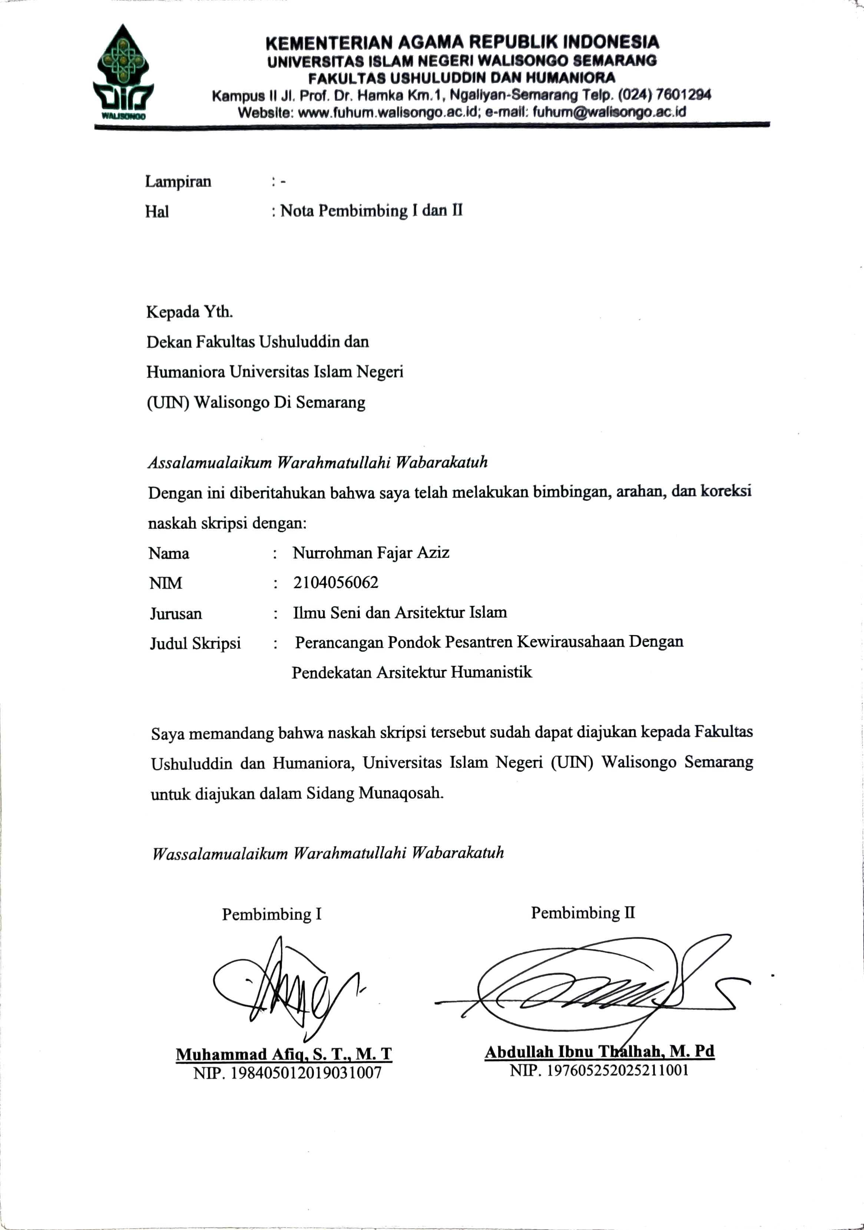

MOTTO HIDUP

حيثما تستقم يقدر لك الله نجاحا في غابر الازمان
“Sekiranya kamu dapat beristiqomah maka Allah akan mentakdirkan kamu kesuksesan sepanjang masa “
(KH. Baqir Adelan)

ABSTRAK
Pondok pesantren merupakan lembaga pendidikan tradisional di Indonesia yang berperan penting dalam pembentukan karakter dan pengajaran nilai-nilai agama Islam. Dengan perkembangan zaman dan tantangan sosial-ekonomi yang semakin kompleks, pondok pesantren dihadapkan pada kebutuhan untuk bertransformasi agar tetap relevan tanpa mengorbankan nilai-nilai tradisional yang mendasarinya. Perancangan Pondok Pesantren kewirausahaan dengan Pendekatan Humanistik merupakan upaya untuk mempertahankan esensi pendidikannya sambil memperkuat kemampuan santri dalam menghadapi tantangan ekonomi. Pendekatan arsitektur pragmatik dalam perancangan pondok pesantren bertujuan untuk menciptakan ruang yang fungsional, adaptif, dan efisien, dengan tetap menghargai prinsip-prinsip salafiyah serta memperkuat nilai-nilai akhlak dalam keseharian. Melalui pengumpulan data primer, studi literatur, dan kajian preseden, perancangan ini mencakup integrasi antara ruang belajar, ruang ibadah, dan fasilitas ekonomi seperti kewirausahaan. Diharapkan, rancangan ini mampu menghadirkan lingkungan yang mendukung pembelajaran agama yang mendalam sekaligus memfasilitasi kemandirian ekonomi para santri, sehingga menciptakan pondok pesantren yang berdaya secara sosial dan ekonomi dalam menghadapi masa depan.
Kata Kunci : Transformasi Pondok Pesantren, Kemandirian Ekonomi, Arsitektur Humanistik

ABSTRACT
Islamic boarding schools are traditional educational institutions in Indonesia that play an important role in character building and teaching Islamic religious values. With the development of the era and increasingly complex socio-economic challenges, Islamic boarding schools are faced with the need to transform in order to remain relevant without sacrificing the traditional values ​​that underlie them. The transformation of Islamic boarding schools into centers of salafiyah education and economic independence is an effort to maintain the essence of its education while strengthening the ability of students to face economic challenges. The pragmatic architectural approach in designing Islamic boarding schools aims to create a functional, adaptive, and efficient space, while still respecting salafiyah principles and strengthening moral values ​​in everyday life. Through primary data collection, literature studies, and precedent studies, this design includes integration between study rooms, prayer rooms, and economic facilities such as independent agriculture and entrepreneurship. It is hoped that this design will be able to present an environment that supports in-depth religious learning while facilitating the economic independence of students, thus creating an Islamic boarding school that is socially and economically empowered in facing the future.
Keywords : Transformation of Islamic Boarding School, Economic Independence, Architecture Humanistic

KATA PENGANTAR
Bismillahirrahmanirrahim.
Puji dan syukur kehadirat Allah SWT. Yang telah memberikan karunia, sehingga penulis bisa menyelasaikan laporan pengembangan tugas akhir dengan judul “Perancangan Pondok Pesantren kewirausahaan dengan Pendekatan Humanistik.” Laporan pengembangan konsep tugas akhir ini disusun untuk persyaratan penulis mendapatkan gelar strata 1 di program studi Ilmu Seni dan Arsitektur Islam. Sholawat serta salam semoga tetap tercurahkan kepada Nabi Besar Muhammad SAW. Yang mana dengan ajarannya kita dapat selamat di dunia & akhirat.
Tak lepas dari berbagai hambatan, dan kesulitan yang muncul, namun berkat petunjuk dan bimbingan dari semua pihak yang telah membantu penulis dapat menyelesaikan laporan ini. Sehubung dengan hal tersebut, penulis menyampaikan rasa hormat dan terima kasih sebesar-besarnya kepada:
- Bapak Prof. Dr. Nizar, M. Ag selaku Rektor UIN Walisongo Semarang
- Bapak Dr. Hasyim Muhammad, M. Ag. Selaku Dekan Fakultas Ushuluddin dan Humaniora, UIN Walisongo Semarang
- Bapak Dr. Zainul Adzfar, M. Ag selaku Ketua Program Studi Ilmu Seni dan Arsitektur Islam (ISAI) UIN Walisongo Semarang
- Bapak Muhammad Afiq M.T. dan Abdullah Ibnu Thalhah, M. Pd. Selaku Dosen pembimbing 1 dan 2 penulis, yang telah memberikan bimbingan dan penjelasan kepada penulis dalam penyelesaian tugas akhir ini.
- Bapak dan Ibu dosen program studi Ilmu Seni dan Arsitektur Islam yang tidak pernah putus asa dalam mendidik serta mentransformasikan ilmu pengetahuan.
- Kedua orang tua, Bapak A. Syaifuddin dan Ibu Titi Muliani, tak lupa kedua adek tersayangku Kholifa Dwi fitriana dan Aulia Tri ayatul Khusna, serta keluarga yang telah menjadi penyemangat penulis untuk segera menuntaskan laporan tugas akhir.
- Pengasuh pesantren Darul falah Besongo, Abah Imam Taufiq dan Umi Arikhah, yang senantiasa memberikan arahan, motivasi, mendoakan serta mengontrol ketika penulis menjalani kehidupan perkuliahan.
- Semua pihak yang terlibat dalam penyusunan tulisan ini yang tidak bisa disebutkan satu-persatu.
- Serta terima kasih untuk diri sendiri, karena telah mampu berusaha keras dan berjuang sejauh ini. Mampu mengendalikan diri dari berbagai tekanan diluar keadaan dan tak pernah memutuskan untuk menyerah sesulit apapun proses penyusunan tugas akhir ini dengan menyelesaikan sebaik dan semaksimal mungkin, ini merupakan pencapaian yang patut di banggakan.
Dengan segala kerendahan hati penulis menyadari bahwa laporan ini masih laporan tugas akhir ini masih belum sempurna, sehingga saran dan kritik yang konstruktif pembaca sangat diharapkan oleh penulis. Semoga laporan tugas akhir ini dapat memberikan manfaat bagi semua pembaca.

Semarang, 20 Juni 2025

Nurrohman Fajar Aziz
NIM. 2104056062

DAFTAR ISI

HALAMAN PENGESAHAN Error! Bookmark not defined.
LEMBAR PENGESAHAN Error! Bookmark not defined.
Penguji I Error! Bookmark not defined.
Penguji II Error! Bookmark not defined.
HALAMAN PERNYATAAN KEASLIAN PENULISAN Error! Bookmark not defined.
NOTA PEMBIMBING iv
MOTTO HIDUP vi
ABSTRAK vii
KATA PENGANTAR ix
DAFTAR ISI xi
DAFTAR GAMBAR xiii
DAFTAR TABEL xiv
BAB I PENDAHULUAN 1
1.1. LATAR BELAKANG 1
1.2. RUMUSAN MASALAH 2
1.3. TUJUAN DAN SASARAN 2
1.3.1 Tujuan 2
1.3.2 Sasaran 3
1.4. LINGKUP PEMBAHASAN 3
1.4.1 Unsur Substansi 3
1.4.2 Lingkup Spasial 3
1.5. SISTEMATIKA PENULISAN 4
1.6. KEASLIAN KEPENULISAN 5
BAB II TINJAUAN PUSTAKA 7
2.1. PENGERTIAN JUDUL 7
2.2. PONDOK PESANTREN 8
2.2.1. Tipe-tipe pondok pesantren 9
2.2.2. Standarisasi pondok pesantren 11
2.2.3. Fungsi Ruang 14
2.2.4. Kenyamanan dan Aksesibilitas 15
2.2.5. Keberlanjutan 15
2.2.6. Keamanan 16
2.2.7. Integrasi Budaya dan Tradisi 16
2.2.8. Fungsi pondok pesantren 16
2.2.9. Komponen pondok pesantren 17
2.2.10. Pengguna pondok pesantren 19
2.2.11. Aktivitas pada pondok pesantren 22
2.3. KEMANDIRIAN PESANTREN 24
2.4. PERAN UNIT USAHA PESANTREN DALAM KEMANDIRIAN EKONOMI 25
2.5. ARSITEKTUR HUMANISTIK 27
2.6. STUDI PRESEDEN 30
2.6.1. Pondok Pesantren Darullughah Wadda’wah (DALWA), Pasuruan 30
2.6.2. Pondok Pesantren sunan Drajat, lamongan 32
2.6.3. Al-Izzah International Boarding School, Kota Batu, Malang 35
2.6.4. Pondok Pesantren Darul Ma’arif Kaplongan, Indramayu 38
2.6.5. Pondok Pesantren Tahfidzul Quran Inklusif Suryadarma Ali, Bandung 41
BAB III METODE PERANCANGAN 45
3.1. IDE PERANCANGAN 45
3.2. IDENTIFIKASI MASALAH 45
3.3. PENGUMPULAN DATA 46
3.3.1. Data Primer 46
3.3.2. Data sekunder 46
3.4. ALUR POLA PIKIR 48
BAB IV ANALISA DAN PEMBAHASAN 49
4.1. ANALISA ASPEK MANUSIA 49
4.1.1 Studi Aktivitas 49
4.1.2. Studi Perhitungan Jumlah Pelaku 51
4.1.3. Pola Aktivitas-Pelaku 54
4.1.4. Studi Fasilitas 63
4.1.5. Pola Aktivitas dan Sirkulasi 73
4.1.6. Studi Besaran Ruang 76
4.1.7. Studi Citra Arsitektural 86
4.2. Analisa Pendekatan Sistem Bangunan 87
BAB V DRAFT KONSEP PERANCANGAN 117
5.1. HASIL PERANCANGAN 117
5.1.1. Hasil rancangan tapak 117
5.1.2. Hasil rancangan bangunan 119
5.1.3. Representasi Kesempurnaan dan Keharmonisan 120
5.1.4. Hasil rancangan interior 120
5.1.5. Hasil rancangan eskterior 120
5.1.6. Hasil rancangan struktur 121
KESIMPULAN 122
DAFTAR PUSTAKA 123

DAFTAR GAMBAR
Gambar 2. 1 Standar Ruang Sholat 12
Gambar 2. 2 Standar Rumah 12
Gambar 2. 3 Standar Ruang Makan 13
Gambar 2. 4 Standar Kamar Pondok 13
Gambar 2. 5 Standar Ruang Service 14
Gambar 4. 1 Pondasi Borepile 88
Gambar 4. 2 Dinding Sejajar Konstruksi 88
Gambar 4. 3 Sistem Rangka 89
Gambar 4. 4 Struktur Rangka 89
Gambar 4. 5 kolom praktis dan kolom uta 90
Gambar 4. 6 Balok induk dan Balok anak 90
Gambar 4. 7 Plat Lantai 91
Gambar 4. 8 Dinding Bata, Dinding kayu 92
Gambar 4. 9 Lantai Mozaik 92
Gambar 4. 10 Lokasi Tapak 100
Gambar 4. 11 Analisa Aksesibilitas Tapak 102
Gambar 4. 12 Analisa Bangunan 103
Gambar 4. 13 Analisa Kebisingan 104
Gambar 4. 14 Analisa View 105
Gambar 4. 15 Analisa Arah Angin 106
Gambar 4. 16 Analisa Arah Matahari 107
Gambar 4. 17 Model Fasad Bangunan yang M 108
Gambar 4. 18 Penerapan Secondary Skin pada Bangunan 109
Gambar 4. 19 Ruang Kelas 109
Gambar 4. 20 perpustakaan 110
Gambar 4. 21 Lifeskill 110
Gambar 4. 22 Kamar Asrama 111
Gambar 4. 23 Minimart 111
Gambar 4. 24: exterior 113
Gambar 4. 25 Penempatan gazebo disekitar taman 114
Gambar 4. 26 Peletakan Paving sebagai Jalur Pedetrian 114
Gambar 4. 27 Air Mancur 115
Gambar 4. 28 Pohon Cemara 115
Gambar 4. 29 Pohon Palem 116
Gambar 5. 1 Zonning 117
Gambar 5. 2 Aksesbilitas dan Sirkulasi 118
Gambar 5. 3 Area Taman 118
Gambar 5. 4 Gedung Lifeskill 118
Gambar 5. 5 Area Pejalan Kaki 119
Gambar 5. 6 Wisma Penginapan 119
Gambar 5. 7 Tampak prespektif 119
Gambar 5. 8 Interior aula serba guna 120
Gambar 5. 9 Interior masjid 120
Gambar 5. 10 Taman Gantung 121
Gambar 5. 11 Sun Shading dari Material Kayu 121
Gambar 5. 12 Sistem Rangka Kaku dan Int 121

DAFTAR TABEL
Tabel 1. 1 keaslian penulisan 6
Tabel 4. 1 Pendekatan Jumlah santri Pondok Pesantren dipanajam paser utara 51
Tabel 4. 2 Pendekatan Jumlah Pengelola Pondok Pesantren 53
Tabel 4. 3 Pendekatan Jumlah Tenaga Pengajar Pondok Pesantren 53
Tabel 4. 4 Pendekatan Jumlah Pengunjung pondok Pesantren 54
Tabel 4. 5 Aktivitas Santri Pondok Pesantren 56
Tabel 4. 6 Aktivitas Pengelola Pondok Pesantren 57
Tabel 4. 7 Kelompok Aktivitas Utama 57
Tabel 4. 8 Kelompok Aktivitas Penunjang Belajar Mengajar 58
Tabel 4. 9 Kelompok Aktivitas Penunjang Kantor Pengelola 58
Tabel 4. 10 Kelompok Aktivitas Pendukung 58
Tabel 4. 11 Kelompok Aktivitas Servis 59
Tabel 4. 12 Studi Kebutuhan Ruang Pengelola Pondok Pesantren 65
Tabel 4. 13 Studi Kebutuhan Ruang Pengajar Pondok Pesantren 67
Tabel 4. 14 Studi Kebutuhan Ruang Santri Pondok Pesantren 69
Tabel 4. 15 Studi Kebutuhan Ruang Pekerja Dapur Pondok Pesantren 70
Tabel 4. 16 Studi Kebutuhan Ruang Bidang Kesehatan Pondok Pesantren 71
Tabel 4. 17 Studi Kebutuhan Ruang Tenaga Teknisi Pondok Pesantren 72
Tabel 4. 18 Studi Besaran Ruang Pondok pesantren 84
Tabel 4. 19 Analisis Fungsi 101

BAB 1

PENDAHULUAN

1.1. LATAR BELAKANG
Pembangunan Ibu Kota Negara (IKN) di Kalimantan Timur memberikan peluang besar untuk merefleksikan kembali peran lembaga-lembaga pendidikan tradisional termasuk pondok pesantren, dalam menghadapi tantangan pembangunan kota yang modern dan berkelanjutan. Dengan visi IKN yang menekankan pada keseimbangan antara pembangunan infrastruktur, kelestarian lingkungan, dan pengembangan sumber daya manusia, pondok pesantren dapat memainkan peran penting dalam menciptakan masyarakat yang berkarakter, mandiri, dan adaptif terhadap dinamika sosial ekonomi yang baru.
Pondok pesantren sebagai lembaga pendidikan Islam tradisional memiliki peran penting dalam membentuk karakter, akhlak, dan pemahaman agama generasi Muslim di Indonesia. Sejak awal keberadaannya, pesantren berfungsi sebagai pusat pendidikan salafiyah yang mendidik santri untuk memahami ajaran-ajaran Islam klasik, terutama melalui kajian kitab kuning. Namun, seiring dengan perkembangan zaman dan dinamika sosial ekonomi yang semakin kompleks, pondok pesantren dihadapkan pada berbagai tantangan untuk tetap relevan di tengah perubahan yang cepat.
Salah satu tantangan utama yang dihadapi pondok pesantren adalah kebutuhan untuk tidak hanya berfokus pada pendidikan agama, tetapi juga mempersiapkan santri agar mampu mandiri secara ekonomi. Banyak pesantren di Indonesia yang berada di wilayah pedesaan atau pinggiran kota, di mana akses terhadap sumber daya ekonomi sering kali terbatas. Dalam konteks ini, pengembangan kemandirian ekonomi bagi santri dan pesantren itu sendiri menjadi hal yang krusial. Selain dapat memberikan keterampilan yang dapat digunakan oleh santri di masa depan, kemandirian ekonomi juga akan membantu pesantren untuk bertahan dan berkembang tanpa terlalu bergantung pada bantuan eksternal.
Untuk mencapai tujuan ini, diperlukan pendekatan yang integratif, di mana pesantren tidak hanya berfungsi sebagai pusat pendidikan salafiyah, tetapi juga mengembangkan unit-unit ekonomi produktif. Kemandirian ekonomi di lingkungan pesantren harus tetap selaras dengan ajaran Islam yang menekankan kejujuran, tanggung jawab, dan kesederhanaan dalam berusaha. Hal ini akan membentuk santri yang tidak hanya paham agama, tetapi juga mampu menerapkan nilai-nilai Islam dalam kehidupan sehari-hari, termasuk dalam aspek ekonomi.
Dari sisi perancangan arsitektur, pondok pesantren membutuhkan inovasi dalam tata ruang dan struktur bangunan untuk mendukung transformasi ini. Pendekatan arsitektur pragmatik menawarkan solusi dengan menekankan fungsi, efisiensi, dan adaptabilitas ruang. Arsitektur pragmatik tidak hanya menciptakan ruang-ruang yang sesuai dengan kebutuhan pendidikan dan ekonomi, tetapi juga memperhatikan penggunaan material yang sederhana dan sesuai dengan lingkungan pesantren. Dengan demikian, pesantren dapat memaksimalkan fungsi bangunan yang ada tanpa mengorbankan nilai-nilai kesederhanaan dan keagamaan yang mereka anut.
Melalui transformasi ini, pondok pesantren diharapkan dapat berperan sebagai pusat pendidikan salafiyah yang tetap setia pada ajaran Islam, sekaligus sebagai model kemandirian ekonomi. Dengan perancangan arsitektur yang pragmatik, pesantren dapat memfasilitasi pengajaran agama dan kegiatan ekonomi secara efisien, mendukung kesejahteraan santri dan memperkuat peran pesantren dalam masyarakat.

1.2. RUMUSAN MASALAH
- Bagaimana pondok pesantren dapat bertransformasi menjadi pusat pendidikan salafiyah yang tetap mempertahankan nilai-nilai tradisional Islam?
- Bagaimana pondok pesantren dapat mengembangkan kemandirian ekonomi yang mendukung kesejahteraan santri dan pesantren?
- Bagaimana penerapan arsitektur humanistik dapat mendukung fungsionalitas dan efisiensi ruang di pondok pesantren, serta mengintegrasikan pendidikan dengan kegiatan ekonomi?

1.3. TUJUAN DAN SASARAN

Tujuan

Merancang disen pondok pesantren yang mampu berfungsi sebagai pusat pendidikan salafiyah serta mendukung kemandirian ekonomi santri. Pendekatan arsitektur Rahmatan lil ‘Alamin diterapkan untuk menciptakan lingkungan yang fungsional dan efisien, sehingga pesantren dapat memberikan ruang belajar yang optimal, sambil mengakomodasi kegiatan ekonomi yang mendukung kesejahteraan santri dan pesantren itu sendiri.

Sasaran

- Mendapatkan konsep desain pondok pesantren yang mampu mengintegrasikan pendidikan salafiyah dengan kegiatan ekonomi melalui penerapan arsitektur pragmatik.

- Mewujudkan desain ruang yang fungsional dan efisien, sehingga mendukung proses pembelajaran agama dan aktivitas ekonomi secara bersamaan.

- Menciptakan lingkungan yang adaptif dan fleksibel untuk berbagai kegiatan pesantren, dengan tetap menjaga kesederhanaan dan kesesuaian dengan karakter pesantren.

- Menyediakan fasilitas pendukung yang memudahkan operasional pesantren dalam mendidik santri dan menjalankan unit-unit ekonomi mandiri, sehingga pesantren dapat berperan aktif dalam pemberdayaan masyarakat sekitar.

1.4. LINGKUP PEMBAHASAN

Unsur Substansi
- Tata Ruang Luar  - Lanskap site  - Sirkulasi  - Fasilitas outdoor  - Elemen tata hijau dan lingkungan alami  - Suasana | - Tata Ruang Dalam  - Jenis, jumlah, besaran ruang  - Hierarki dan konfigurasi ruang  - Sirkulasi  - Fasilitas indoor  - Suasana

Lingkup Spasial
Lokasi yang dipilih berada di Kawasan Ibu Kota Nusantara (IKN) tepatnya di Jl. Propinsi Sepaku, Bumi Harapan, Kec. Sepaku, Kabupaten Penajam Paser Utara, Kalimantan Timur 76147. Status dan fungsi lahan ini adalah tanah kosong, luas lahannya sebesar 10.000 m².

1.5. SISTEMATIKA PENULISAN
Secara garis besar, sistematika penulisan laporan tugas akhir ini terdiri dari 5 (lima) bab dan masing-masing bab mempunyai beberapa sub bab. Adapun rincian masing-masing bab, yaitu:
BAB 1. PENDAHULUAN
Berisi uraian dan penjelasan secara umum tentang isi keseluruhan karya tulis yakni pengertian judul, latar belakang, rumusan masalah, tujuan dan sasaran, lingkup pembahasan, sistematika penulisan, dan keaslian kepenulisan.
BAB 2. TINJAUAN PUSTAKA
Berisi penjelasan mengenai landasan teori yang relevan dengan perencanaan objek dan permasalahan perancangan, Teori tersebut akan diuraikan mencakup pengertian dan fungsi objek bangunan, standar objek bangunan, teori dari pendekatan yang diambil, dan studi kasus terkait fungsi bangunan ataupun tema yang sama.
BAB 3. METODE PERANCANGAN
Berisi penjelasan mengenai alur pikir dalam melakukan penulisan, mencakup proses perancangan yang dimulai dari ide/gagasan sampai penentuan konsep perancangan.
BAB 4. ANALISIS DAN PEMBAHASAN
Berisi penjelasan mengenai penguraian data yang diperoleh dalam proses pencarian data dan informasi penulisan dengan mengacu pada metode penulisan. Pada bagian ini diuraikan lokasi eksisting site, pemilihan site, analisa site, analisa program ruang, dan analisa tema.
BAB 5. DRAFT KONSEP PERANCANGAN
Berisi penjelasan mengenai konsep perancangan yang didapatkan melalui respon dari proses analisis dan pembahasan serta diakhiri dengan kesimpulan dan saran.

1.6. KEASLIAN KEPENULISAN
Dilihat dari beberapa judul tugas akhir dan beberapa karya tulis dari sumber lain, terdapat beberapa persamaan dan perbedaan. Hal tersebut dapat dilihat pada tipe bangunan, objek sasaran, konsep maupun pendekatan yang digunakan. Beberapa jududl tersebut diantaranya sebagai berikut:

No | Judul | Substansi | Perbedaan
1 | Transformasi dan eksistensi pondok pesantren dalam menghadapi globalisasi dunia pendidikan  Penulis: Samsiah Nur, dkk.  Tahun: 2023 | transformasi Pesantren Ar-Raudlatul Hasanah di Medan dalam menghadapi tantangan globalisasi melalui pendekatan kualitatif dan studi kasus. Hasil penelitian menunjukkan bahwa pesantren berhasil bertransformasi menjadi lembaga pendidikan formal yang diakui pemerintah, dengan mempertahankan nilai-nilai pesantren. Pesantren juga melakukan islamisasi ilmu pengetahuan dan mempersiapkan lulusan yang kompeten untuk menghadapi era globalisasi, tanpa mengabaikan karakter moral dan akhlak santri. | - Lokasi Site  - Tema Pendekatan Perancangan menggunakan kualitatif
2. | Perancangan Islamic Center Kabupaten Magelang dengan Pendekatan Arsitektur Islam Rahmatan Lil 'Alamin  Penulis: Miga Putri Pertiwi[1] Dita Ayu Rani Natalia[2]  Tahun: 2019 | Perancangan Islamic Center di Kabupaten Magelang dilatarbelakangi oleh belum tersedianya fasilitas representatif untuk menampung berbagai kegiatan keagamaan masyarakat seperti manasik haji, peringatan 1 Muharram, dan lomba qasidah. Oleh karena itu, dibutuhkan sebuah pusat kegiatan Islam yang terjangkau, inklusif, dan bermanfaat bagi masyarakat luas.  Pendekatan yang digunakan adalah Arsitektur Islam Rahmatan lil 'Alamin, yang menekankan: Keterbukaan akses bagi semua kalangan, termasuk pemeluk agama lain, Fungsi sosial dan lingkungan yang membawa keberkahan dan kebaikan dan Desain yang mencerminkan nilai-nilai Islam modern. | - Latar belakang  - Lokasi Site  - Gedung yang dirancang
3. | Kajian Penerapan Konsep Arsitektur Humanisme Pada Bangunan UPTD Liponsos Kampung Anak Negeri  Penulis : Fatimatuz Zahroh, Fairuz Mutia.  Tahun : 2022 | Arsitek sering kali mengabaikan aspek rasa kepemilikan dalam desain, karena menganggap bangunan sebagai karya seni yang tak boleh dimodifikasi. Akibatnya, pengguna tidak merasa memiliki ruang tersebut, dan arsitektur menjadi terlepas dari konteks sosial serta kebutuhan penggunanya. Untuk mengatasi hal ini, pendekatan arsitektur humanisme berdasarkan teori kebutuhan Maslow dapat digunakan. | - Lokasi Site  - Tema Pendekatan Perancangan mengutamakan pendekatan humanistik
Tabel 1. 1 keaslian penulisan
(Sumber: Analisa penulis 2024)

BAB II
TINJAUAN PUSTAKA

2.1. PENGERTIAN JUDUL
    - Pengertian Transformasi Pondok Pesantren
Transformasi berarti perubahan yang signifikan dan menyeluruh. Dalam konteks ini, transformasi pondok pesantren merujuk pada upaya perubahan sistem atau struktur pondok pesantren agar tetap relevan dengan perkembangan zaman, baik dalam hal pendidikan maupun pemberdayaan ekonomi santrinya.
    - Pengertian Pusat Pendidikan Salafiyah
Pendidikan salafiyah mengacu pada pendidikan yang mengikuti metode pembelajaran Islam tradisional yang berfokus pada pemahaman kitab-kitab klasik atau kitab kuning yang mencerminkan ajaran dan nilai-nilai Islam awal (salafus shalih). Pondok pesantren salafiyah menitikberatkan pada pengajaran nilai-nilai agama, akhlak, dan kesederhanaan hidup.
    - Pengertian Kemandirian Ekonomi
Kemandirian ekonomi berarti kemampuan individu atau kelompok untuk memenuhi kebutuhan ekonomi mereka tanpa bergantung pada pihak luar. Dalam konteks pesantren, kemandirian ekonomi ini bisa berupa usaha mikro, koperasi, atau keterampilan wirausaha yang dikembangkan oleh para santri untuk meningkatkan kesejahteraan pesantren.
    - Pengertian Pendekatan Arsitektur Humanistik
Arsitektur humanisme adalah arsitektur yang secara keseluruhan tanpa sadar kita tanamkan pergerakan dan suasana hati manusia. Kita mengartikan arsitektur sesuai diri kita sendiri, dengan kecenderungan memproyeksikan gambaran fungsi sebagai dasar desainnya.
    - Penjelasan Transformasi Pondok Pesantren sebagai Pusat Pendidikan Salafiyah dan Kemandirian Ekonomi dengan Pendekatan Arsitektur Humanistik
Judul ini menggambarkan upaya untuk mengubah pondok pesantren agar tidak hanya berfungsi sebagai pusat pendidikan Islam tradisional (salafiyah), tetapi juga mampu mendidik santri untuk mandiri secara ekonomi dengan tetap menjunjung tinggi nilai-nilai Islam. Pendekatan arsitektur humanistik dipilih untuk menciptakan ruang-ruang yang fungsional dan efisien dalam memenuhi kebutuhan pendidikan dan ekonomi di lingkungan pesantren.

2.2. PONDOK PESANTREN
Pondok pesantren adalah lembaga pendidikan tradisional di Indonesia yang berfokus pada pendidikan agama Islam. Secara umum, pesantren mengajarkan ilmu agama seperti Al-Qur'an, Hadis, Fiqh, dan akhlak, serta beberapa pengetahuan umum. Pendidikan di pondok pesantren biasanya berlangsung dalam lingkungan asrama, di mana para santri (siswa) tinggal dan belajar bersama di bawah bimbingan seorang kiai (guru/pemimpin pesantren).
Pondok pesantren memiliki peran penting dalam membentuk karakter dan pengetahuan keagamaan santri, serta dalam menjaga dan menyebarkan tradisi dan nilai-nilai Islam. Selain itu, pesantren juga memainkan peran dalam pendidikan informal dan kemandirian ekonomi.
Pondok pesantren adalah lembaga pendidikan Islam yang memainkan peran penting dalam membentuk karakter, moral, dan pengetahuan agama santri. Pondok pesantren tidak hanya berfokus pada pengajaran kitab kuning (teks klasik Islam), tetapi juga pada pembentukan sikap dan etika santri, menciptakan lingkungan belajar yang komunal dan tradisional.
Menurut Abdurrahman yang ditulis di buku "Pondok Pesantren dan Kemandirian Ekonomi: Studi Kasus Pesantren di Indonesia" menyebutkan bahwa pondok pesantren harus dilengkapi dengan program pemberdayaan ekonomi seperti pertanian, peternakan, atau usaha kecil, yang dapat menjadi sumber pendapatan mandiri. Maka dari itu konsep pondok pesantren pada umumnya dirancang dengan desain yang menarik, unik, nyaman, kekinian serta dituangkan dengan suasana yang dapat membangkitkan segi kreativitas agar para santri dapat lebih santai dalam berinteraksi serta saling bekerja sama agar lebih produktif dalam mencari ilmu. Jauh berbeda dengan konsep ruang belajar sekolah yang kebanyakan kaku dan membosankan. Selain itu, kegiatan di pondok akan sangat sering bertemu orang-orang dengan latar belakang keahlian yang berbeda, sehingga besar peluang untuk membangun networking yang lebih luas.

2.2.1. Tipe-tipe pondok pesantren
Tipe pondok pesantren terdapat beberapa berdasarkan keilmuan yang diajarkan, fungsi pendukung yang disediakan, tingkat kelengkapan fasilitas dan lain-lain. Beberapa tipe pondok pesantren yang telah berkembang adalah sebagai berikut:
  - Pondok pesantren salafiyah merupakan tipe yang fokus pada pendidikan agama tradisional, mengedepankan kajian kitab kuning dan ilmu agama klasik. Melalui metode pengajaran seperti sorogan dan bandongan, santri diajarkan untuk memahami teks-teks agama secara mendalam, sehingga pembentukan karakter mereka diarahkan pada akhlak yang baik dan disiplin dalam menjalankan ajaran Islam.
  - pondok pesantren modern menggabungkan kurikulum pendidikan umum dengan pendidikan agama, membekali santri dengan keterampilan di bidang sains dan bahasa. Pendekatan ini menekankan pada pengembangan karakter yang kompetitif dan responsif terhadap tuntutan zaman, dengan nilai-nilai kejujuran dan tanggung jawab yang ditekankan.
  - pondok pesantren tahfizhul Qur'an, yang berfokus pada penghafalan Al-Qur'an dengan metode sistematis. Santri tidak hanya diharapkan menghafal, tetapi juga memahami tafsir dan konteks ayat, sehingga mereka dapat menerapkan ajaran Al-Qur'an dalam kehidupan sehari-hari.
  - pondok pesantren berbasis kemandirian ekonomi, mengedepankan pemberdayaan ekonomi santri melalui pengembangan keterampilan dan unit-unit usaha. Pendekatan ini mendorong santri untuk menjadi individu yang mandiri dan inovatif, dengan pemahaman agama yang mengajarkan kejujuran dan tanggung jawab sosial.
  - Pondok pesantren internasional memberikan kurikulum yang lebih global, menggunakan bahasa asing dan menyiapkan santri untuk berkompetisi di tingkat internasional. Tipe ini membangun karakter yang toleran dan mampu berinteraksi dengan budaya lain, sambil tetap mengintegrasikan nilai-nilai Islam dalam pendidikan
  - pondok pesantren campuran mengombinasikan pendidikan agama dan umum dengan pendekatan yang fleksibel, memungkinkan santri untuk mengembangkan keterampilan di berbagai bidang sambil tetap memahami prinsip-prinsip agama secara komprehensif.
Pada perancangan bangunan kali ini akan Menggabungkan perancangan bangunan tipe pondok pesantren salafiyah dengan pondok pesantren berbasis kemandirian ekonomi menciptakan sebuah institusi yang holistik dan responsif terhadap kebutuhan pendidikan agama serta pengembangan ekonomi. Bangunan utama dirancang untuk memenuhi kebutuhan pendidikan salafiyah, dengan ruang kelas yang dioptimalkan untuk pengajaran kitab kuning menggunakan metode sorogan dan bandongan, serta akustik yang baik. Di samping itu, unit-unit usaha terintegrasi dalam desain, seperti area pertanian dan ruang produksi, yang memberikan kesempatan bagi santri untuk belajar kewirausahaan secara praktis.
Dalam konteks IKN yang mengedepankan keberlanjutan, penggunaan material ramah lingkungan dan desain yang efisien energi sangat penting, seperti memanfaatkan pencahayaan alami dan ventilasi silang untuk mengurangi ketergantungan pada energi listrik. Fasilitas sosial, seperti aula, masjid, dan area rekreasi, dirancang untuk memperkuat komunitas di dalam pesantren, dengan aula berfungsi untuk pertemuan dan kegiatan sosial, serta masjid sebagai pusat ibadah. Keterhubungan antara ruang-ruang pendidikan dan ekonomi sangat diperhatikan, dengan jalan setapak atau area sirkulasi yang jelas untuk memudahkan santri berpindah antara kegiatan belajar dan usaha, mendukung pembelajaran kontekstual.
Selain itu, desain bangunan mencerminkan keterlibatan masyarakat, dengan ruang pelatihan atau workshop yang dapat diakses oleh masyarakat sekitar, menjadikan pondok pesantren tidak hanya sebagai lembaga pendidikan, tetapi juga sebagai pusat pemberdayaan ekonomi bagi lingkungan sekitarnya. Dengan demikian, penggabungan ini memberikan lingkungan yang tidak hanya fokus pada pendidikan agama, tetapi juga memberdayakan santri dengan keterampilan praktis, sejalan dengan visi IKN yang mengedepankan keberlanjutan, efisiensi, dan kesejahteraan masyarakat.

2.2.2. Standarisasi pondok pesantren

Standar Bangunan Pondok Pesantren

Lembaga pendidikan islam dalam Pondok Pesantren minimal terdiri dari tiga unsur, yaitu:

Kyai/syekh/ustadz (pendidik dan pengajar)

Santri dan asrama

Masjid.

Pengelompokan Ruang Pondok

menurut referensi Time Saver Standar mempunyai beberapa fungsi sebagai berikut:

Primer

Masjid

Rumah Pengasuh

Pondokan/Kamar

Ruang Makan

Kelas

Sekunder

Rekreasi dan Social

Aktifitas Cultural (Musik, diskusi, dll).

Penunjang

Ruang Service dan Penyimpanan

Ruang Penjaga

Lobby dan Administrasi

Ruang Tambahan (minimart, dll)
- Standar Bangunan
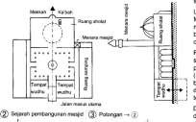
- Masjid
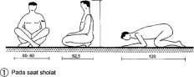

Gambar 2. 1 Standar Ruang Sholat
Sumber : Data Arsitek

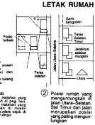
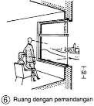
- Rumah Pengasuh

Gambar 2. 2 Standar Rumah
Sumber : Data Arsitek

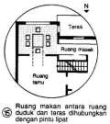
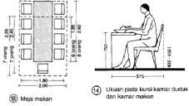
- Ruang Makan
Gambar 2. 3 Standar Ruang Makan
Sumber : Data Arsitek

- Pondok/Kamar
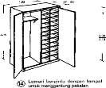
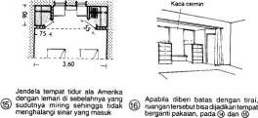

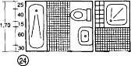
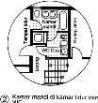
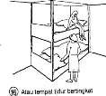
Gambar 2. 4 Standar Kamar Pondok

- Service

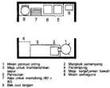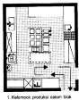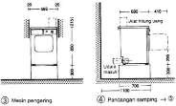
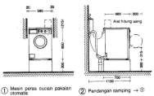
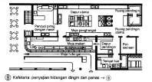

Gambar 2. 5 Standar Ruang Service

Standarisasi perancangan bangunan untuk pondok pesantren salafiyah dan pondok pesantren berbasis kemandirian ekonomi perlu memperhatikan beberapa aspek penting yang berkaitan dengan fungsi, kenyamanan, inklusi, serta keamanan. Berikut adalah beberapa poin standarisasi yang dapat diterapkan dalam perancangan bangunan tersebut:

2.2.3. Fungsi Ruang
- Ruang Kelas: Harus dirancang untuk mendukung pengajaran interaktif, dengan fasilitas seperti papan tulis, proyektor, dan tempat duduk yang fleksibel. Ukuran ruang kelas disesuaikan dengan jumlah santri, dengan kapasitas ideal untuk memfasilitasi diskusi dan metode pembelajaran.
- Ruang Penghafalan: Ruangan khusus yang tenang dan nyaman untuk penghafalan Al-Qur'an, dilengkapi dengan karpet untuk kenyamanan dan privasi ruang usaha: Area yang dirancang untuk kegiatan kewirausahaan, seperti dapur untuk usaha kuliner, bengkel untuk kerajinan, atau kebun untuk pertanian, dengan akses mudah dari ruang kelas.

2.2.4. Kenyamanan dan Aksesibilitas
- Ventilasi dan pencahayaan Alami: Setiap ruangan harus memiliki ventilasi yang baik dan pencahayaan alami yang memadai untuk menciptakan lingkungan belajar yang sehat. Jendela besar dan orientasi bangunan yang tepat dapat membantu mencapai hal ini.
- Ruang Terbuka: Taman atau area hijau yang dapat digunakan untuk rekreasi dan diskusi santri. Ruang terbuka juga berfungsi sebagai tempat interaksi sosial yang mendukung pengembangan karakter.
- Aksesibilitas: Desain bangunan harus ramah terhadap penyandang disabilitas, dengan jalur yang jelas, akses lift jika diperlukan, dan fasilitas toilet yang sesuai.

2.2.5. Keberlanjutan
- Material Bangunan: Menggunakan material yang ramah lingkungan dan berkelanjutan, seperti bambu, kayu lokal, atau bata ramah lingkungan, untuk meminimalkan dampak lingkungan.
- Sistem Energi Terbarukan: Mempertimbangkan penggunaan panel surya atau sistem pengumpulan air hujan untuk menghentikan penghentian operasional pesantren.
- Desain Hemat Energi: Mengintegrasikan desain yang mengurangi konsumsi energi, seperti mengisolasi yang baik, dan mempertimbangkan orientasi bangunan untuk memaksimalkan cahaya alami.

2.2.6. Keamanan
- Keamanan Fisik: mengedit keamanan bangunan dengan merancang akses kontrol yang baik, pencahayaan yang memadai di area luar, serta penggunaan kamera pengawas di area strategis.
- Sistem Kebakaran: memutar adanya sistem pemadaman kebakaran yang memadai, jalur-jalur evakuasi yang jelas, dan pelatihan rutin bagi santri tentang prosedur darurat.
- Lingkungan yang Aman: mengatur area sekitar pesantren untuk menciptakan lingkungan yang aman dan nyaman bagi santri, seperti menghindari titik rawan kriminalitas dan menjaga kebersihan lingkungan.

2.2.7. Integrasi Budaya dan Tradisi
- Arsitektur yang Mencerminkan Budaya: Desain bangunan harus mempertimbangkan elemen arsitektur tradisional yang mencerminkan budaya lokal, sehingga santri merasa nyaman dan terhubung dengan warisan budaya mereka.
- Ruang untuk Kegiatan Budaya: Menyediakan ruang untuk kegiatan seni dan budaya yang dapat memperkuat identitas komunitas pesantren dan memberikan wadah bagi santri untuk mengekspresikan diri.
Dengan menerapkan standarisasi perancangan bangunan yang mencakup aspek fungsi ruang, kenyamanan, keinginan, keamanan, dan integrasi budaya, pondok pesantren salafiyah dan berbasis kemandirian ekonomi dapat menciptakan lingkungan yang mendukung pendidikan agama dan pengembangan keterampilan ekonomi secara efektif. Hal ini akan memberikan dampak positif bagi santri, memfasilitasi mereka menjadi individu yang berakhlak mulia, terampil, dan siap berkontribusi kepada masyarakat.

2.2.8. Fungsi pondok pesantren

Pondok pesantren memiliki berbagai fungsi penting dalam pembentukan karakter dan pengembangan keterampilan santri. Fungsi utamanya adalah sebagai pusat pendidikan agama yang mengajarkan ajaran Islam secara mendalam, mencakup fiqh, tauhid, tasawuf, dan kajian kitab kuning. Selain itu, pesantren berperan dalam pembentukan akhlak dan karakter santri melalui pendidikan yang menekankan aspek moral dan spiritual, serta kehidupan sehari-hari di pesantren yang membentuk kedisiplinan, kejujuran, dan kemandirian.

Pondok pesantren juga menjadi pusat dakwah yang menyebarkan ajaran Islam kepada masyarakat sekitar melalui kegiatan dakwah yang dilakukan oleh kyai dan santri. Di sisi lain, pesantren memiliki unit-unit ekonomi untuk mendukung kemandirian ekonomi, di mana santri mengajarkan keterampilan-keterampilan yang berguna setelah mereka lulus, membantu mereka menjadi lebih mandiri. Terakhir, pesantren juga berfungsi sebagai pusat sosial dan kebudayaan yang memberikan kontribusi pada pemberdayaan masyarakat melalui kegiatan sosial dan pendidikan non-formal, serta mempertahankan identitas.

2.2.9. Komponen pondok pesantren
Komponen bangunan pondok pesantren mencakup berbagai elemen yang mendukung fungsi pendidikan, ibadah, dan kehidupan sehari-hari santri. Berikut adalah komponen utama bangunan yang biasanya ada di sebuah pondok pesantren:
- Zona Inti:
- Masjid atau Mushola: Sebagai pusat ibadah, masjid atau mushola biasanya memiliki desain yang megah dan khusyuk. Selain ruang shalat utama, seringkali dilengkapi dengan ruang belajar agama, perpustakaan kecil, dan tempat wudhu yang luas.
- Asrama Santri: Desain asrama sangat berpengaruh pada kenyamanan dan produktivitas santri. Ruangan biasanya sederhana namun fungsional, dilengkapi dengan tempat tidur bertingkat, lemari pakaian, dan meja belajar. Beberapa asrama modern juga dilengkapi dengan fasilitas seperti kamar mandi dalam, ruang belajar bersama, dan ruang rekreasi.
- Ruang Kelas: Ruang kelas di pondok pesantren bisa bervariasi, mulai dari ruangan tradisional dengan meja kecil dan papan tulis hingga ruang kelas modern dengan fasilitas multimedia. Desainnya harus mendukung suasana belajar yang kondusif dan inspiratif.
- Zona Pendukung:
- Kantor Administrasi: Selain menjadi pusat pengelolaan, kantor ini juga berfungsi sebagai tempat pertemuan antara pengurus, santri, dan wali santri. Ruang rapat, ruang kerja, dan ruang arsip adalah bagian penting dari kantor administrasi.
- Dapur dan Ruang Makan: Dapur pondok pesantren biasanya didesain efisien untuk memasak dalam jumlah besar. Ruang makan dirancang untuk mengakomodasi banyak orang sekaligus, dengan suasana yang nyaman dan bersih.
- Perpustakaan: Perpustakaan adalah harta karun bagi santri yang ingin memperdalam ilmu agama dan pengetahuan umum. Koleksi buku yang lengkap, suasana yang tenang, dan fasilitas yang memadai akan mendorong minat baca santri.
- Kamar Mandi dan Wudhu: Fasilitas ini sangat penting untuk menjaga kebersihan dan kesehatan santri. Desainnya harus memperhatikan aspek sanitasi dan kemudahan penggunaan.
- Zona Kegiatan:
- Halaman atau Lapangan: Selain untuk olahraga, halaman atau lapangan juga bisa digunakan untuk kegiatan sosial, seperti perayaan hari besar agama atau acara kesenian.
- Ruang Serbaguna: Ruangan ini sangat fleksibel dan dapat digunakan untuk berbagai acara, mulai dari pengajian umum, seminar, hingga pertunjukan seni.
- Workshop atau Laboratorium: Beberapa pondok pesantren modern memiliki workshop atau laboratorium untuk mendukung kegiatan praktikum atau pengembangan keterampilan santri, misalnya workshop kerajinan tangan atau laboratorium komputer.
- Kantin atau Koperasi: Fasilitas ini menyediakan kebutuhan sehari-hari santri, seperti makanan ringan, minuman, dan alat tulis.
- Zona Khusus:
- Ndalem Pengasuh: Tempat tinggal pengasuh atau kiai biasanya terpisah dari asrama santri, namun tetap berada dalam kompleks pondok pesantren.
- Ruang Tamu: Ruang tamu digunakan untuk menerima tamu, baik tamu umum maupun tamu penting.
- Klinik Kesehatan: Beberapa pondok pesantren besar memiliki klinik kesehatan untuk memberikan pelayanan kesehatan dasar kepada santri.

2.2.10. Pengguna pondok pesantren
Dalam desain pondok pesantren, terdapat beberapa pelaku pengguna (stakeholders) yang berinteraksi dengan bangunan dan fasilitas yang disediakan. Setiap pelaku pengguna memiliki kebutuhan spesifik yang harus dipenuhi dalam perancangan desain. Berikut para pelaku pengguna utama dalam pondok pesantren:
  - Santri
Santri merupakan pengguna utama di pondok pesantren, di mana mereka tinggal dan menjalani proses pendidikan. Mereka berfungsi sebagai subjek belajar yang aktif dalam pengajaran agama dan pengetahuan umum. Kebutuhan santri mencakup fasilitas yang mendukung pembelajaran dan kehidupan sehari-hari. Ruang kelas yang nyaman dan dilengkapi dengan sumber belajar, seperti buku dan alat tulis, menjadi prioritas utama. Selain itu, asrama yang aman dan nyaman, lengkap dengan fasilitas tidur, lemari, dan ruang bersama, sangat penting untuk mendukung interaksi sosial di antara santri. Fasilitas ibadah, seperti masjid atau mushola, harus terintegrasi dengan baik dalam lingkungan pesantren agar santri dapat menjalankan ibadah secara rutin. Ruang terbuka atau lapangan juga diperlukan untuk kegiatan rekreasi, olahraga, dan pengembangan fisik, menciptakan keseimbangan antara pendidikan formal dan kehidupan sosial.
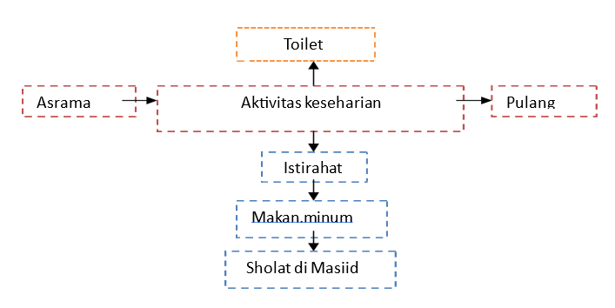

Bagan 3.1 Pola Kegiatan Dan Sifat Kegiatan Pengelola Yang Menetap Di Pondok Pesantren Modern
Sumber: Analisa Pribadi

  - Kiai atau Ustadz (Pengasuh)
Kiai atau ustadz memiliki peran sentral dalam pondok pesantren sebagai pemimpin spiritual dan pengajar. Mereka bertanggung jawab untuk memberikan bimbingan kepada santri, baik dalam hal pendidikan agama maupun etika. Kantor atau ruang belajar khusus untuk kiai sangat penting, sehingga mereka dapat menjalankan fungsi akademik dengan efisien. Ruang ini harus menciptakan suasana yang kondusif untuk perencanaan pengajaran dan interaksi dengan santri. Selain itu, fasilitas tempat tinggal yang nyaman bagi kiai atau ustadz juga penting, terutama jika mereka tinggal di pesantren. Ruang konsultasi atau ruang khusus untuk bertemu santri dan wali santri perlu ada agar mereka dapat memberikan bimbingan secara langsung.

  - Pengurus Pesantren (Staf Administrasi)
Pengurus pesantren, termasuk staf administrasi, bertanggung jawab atas operasional sehari-hari pesantren. Mereka mengelola berbagai aspek, mulai dari administrasi, keuangan, hingga perencanaan kegiatan. Oleh karena itu, ruang administrasi yang memadai diperlukan untuk mendukung aktivitas ini. Desain ruang ini harus memungkinkan pengurus untuk bekerja dengan efisien, dengan akses ke dokumen dan alat komunikasi. Ruang pertemuan juga penting bagi pengurus untuk berkoordinasi dan merencanakan kegiatan pesantren. Selain itu, pengurus juga perlu memiliki akses ke fasilitas lain, seperti dapur dan ruang logistik, untuk memastikan semua kebutuhan santri dan operasional pesantren dapat terpenuhi.

  - Wali Santri
Wali santri, yang terdiri dari orang tua atau keluarga santri, memiliki peran penting dalam mendukung pendidikan dan kesejahteraan santri. Mereka sering berkunjung untuk berkonsultasi dengan pengasuh dan pengurus mengenai perkembangan santri. Dalam desain, penting untuk menyediakan aksesibilitas ke ruang pertemuan atau kantor bagi wali santri agar mereka dapat melakukan komunikasi yang baik dengan pengurus pesantren. Ruang tunggu yang nyaman juga perlu disediakan agar wali santri merasa diterima saat menunggu pertemuan. Desain ini tidak hanya memberikan kenyamanan bagi wali santri tetapi juga menciptakan ruang yang mendukung keterlibatan orang tua dalam pendidikan anak-anak mereka.

  - Tamu dan Masyarakat Sekitar
Tamu dan masyarakat sekitar sering berinteraksi dengan pondok pesantren, baik untuk mengikuti kegiatan keagamaan maupun acara sosial. Oleh karena itu, desain fasilitas harus mempertimbangkan aksesibilitas bagi tamu. Masjid atau mushola yang terbuka bagi masyarakat sekitar menjadi sangat penting, sehingga mereka dapat berpartisipasi dalam kegiatan ibadah. Ruang terbuka atau aula juga diperlukan untuk pertemuan besar atau acara sosial, seperti pengajian umum atau perayaan hari-hari besar Islam. Selain itu, area parkir yang memadai harus direncanakan agar tamu dan masyarakat luar dapat mengakses pesantren dengan nyaman.

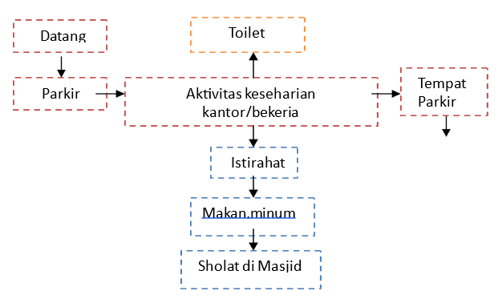
Bagan 3.2 Pola Kegiatan Dan Sifat Kegiatan Pengelola Yang Tidak Menetap Di Pondok Pesantren Modern
Sumber: Analisa Pribadi

2.2.11. Aktivitas pada pondok pesantren
Aktivitas di pondok pesantren pada umumnya mencakup kegiatan keagamaan, pendidikan formal dan non-formal, serta kegiatan keseharian santri. Berikut gambaran aktivitas yang biasa ada di pesantren
- Kelompok Aktivitas Utama
- Kegiatan keseharian pondok pesantren, meliputi: kegiatan belajar mengajar, Ibadah, kegiatan ekstrakurikuler.
- Kegiatan diasrama, meliputi kegiatan keseharian didalam kamar/asrama seperti: istirahat, bersih-bersih, mandi, belajar, bercengkrama dengan teman.
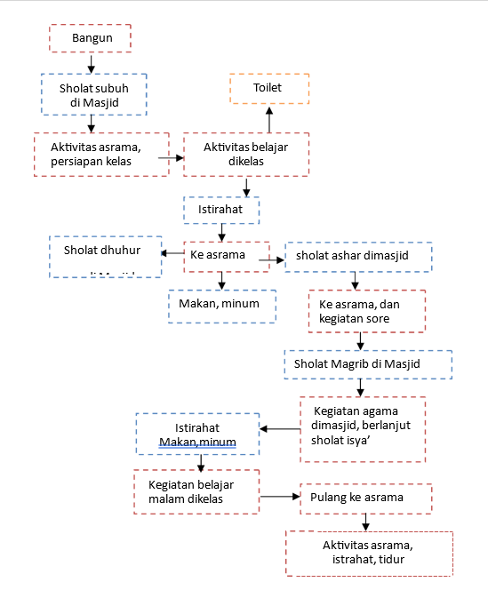

- Kelompok Aktivitas Penunjang Kegiatan pendukung fasilitas pondok sebagai sarana pendidikan agar kegiatan belajar berjalan efektif.
- Kantor pengelola, meliputi: pelayanan pengunjung pendaftaran atau tamu, kepengurusan administrasi, perijinan, rapat.
- Kegiatan transaksi, transaksi pembayaran, jual beli dikoperasi.
- Kegiatan olahraga maupun ekstrakurikuler, sepak bola, basket, bulu tangkis, dan lain-lain.

- Kelompok Aktivitas Pelengkap Kegiatan yang menunjang kegiatan pondok, seperti aktivitas istirahat kelas.
- Kegiatan memanfaatkan fasilitas koperasi, kantin, fotocopy.
- Kegiatan ruang kesehatan, aktivitas pengobatan yang dilakukan terhadap seluruh penghuni pondok yang sedang sakit.
- Kegiatan memasak di dapur pondok
- Kelompok Aktivitas Service
- Kegiatan perawatan bangunan
- Kebersihan bangunan dan lingkungan
- Keamanan bangunan selama 24 jam

2.3. KEMANDIRIAN PESANTREN
Kemandirian pesantren merupakan konsep yang berfokus pada kemampuan pondok pesantren untuk mengelola berbagai aktivitas dan fungsi dalam satu sistem terpadu. Pesantren tidak hanya sebagai pusat pendidikan agama tetapi juga sebagai entitas yang berkontribusi pada pengembangan ekonomi dan sosial masyarakat sekitarnya. Dengan pendekatan ini, pesantren diharapkan mampu menciptakan lingkungan yang mandiri, memanfaatkan sumber daya lokal, mengintegrasikan fungsi pendidikan, ekonomi, dan sosial, serta memberikan nilai tambah bagi masyarakat. Sistem ini mencakup pengelolaan usaha mandiri, seperti koperasi, pelatihan keterampilan, dan kegiatan ekonomi lainnya yang sejalan dengan nilai-nilai pesantren.
Kemandirian ekonomi adalah kemampuan seseorang dalam bertindak dan mengatur ekonominya sendiri serta tidak bergantungnya pemenuhan kebutuhan ekonomi dari orang lain. Kemandirian ekonomi juga dapat diartikan sebagai keadaan ketika masyarakat/ kelompok/ organisasi/ negara dapat bereproduksi dan mampu memenuhi kebutuhan pribadi dalam batas mensejahterakan (diri), dan tidak bergantung pada orang lain dalam menjalankan persoalan ekonomi. Meskipun sebagian dari kebutuan-kebutuhan ekonominya ada yang impor atau membeli dari pihak luar dengan tujuan untuk meminimalkan biaya operasional.
Kemandirian ekonomi pesantren adalah kemampuan pesantren dalam menjalankan operasionalnya tanpa bergantung pihak eksternal. Salah satu indikator sebuah pesantren memiliki kemandirian adalah unit usaha yang dimiliki pesantren tersebut memiliki kontribusi signifikan terhadap operasional pendidikan sehingga pesantren tidak terlalu tergantung pada iuran santri atau donasi dari pihak eksternal pesantren. Sedangkan pemberdayaan ekonomi pesantren adalah serangkaian upaya ekonomi, menejerial, kelembagaan, dalam motivasi kewirausahaan dalam rangka menunjang kemandirian pesantren dalam bidang ekonomi, yang muaranya akan menunjang tujuan pesantren yang lain sebagai fasilitator pendidikan, keagamaan, dan sosial.Pengembangan kemandirian ekonomi di pesantren merupakan sesuatu yang harus menjadi prioritas utama dalam mengembangkan pesantren ke depan. Pesantren harusjeli membaca sumbersumber potensi ekonomi yang dimiliki pesantren dan sekitar pesantren. Adapun untuk meningkatkan kemandirian ekonomi pesantren diperlukan adanya beberapa hal yaitu.
- Memberikan materi kurikulum dan praktek kewirausahaan bagi para santri yang diharapkan nantinya dapat menjadi bekal para santrinya nanti setelah lulus.
- Menjadikan pesantren menjadi pusat gerakan dan keunggulan umat terutama dalam pendidikan dan dakwah, karenanya pesantren haruslah kuat dan mandiri secara kelembagaan maupun ekonomi
- Memaksimalkan potensi ekonomi santri, potensi ekonomi sekitar, dan potensi zakat dan wakaf umat

2.4. PERAN UNIT USAHA PESANTREN DALAM KEMANDIRIAN EKONOMI
Berdasarkan teori yang telah dipaparkan sebelumnya peran unit usaha pesantren dan kemandirian ekonomi pesantren penulis membuat beberapa poin utama dalam pembahasan peran unit usaha pesantren dalam kemandirian ekonomi pesantren sebagai berikut:
    - Unit usaha berperan sebagai tiang penyangga ekonomi pesantren.
Dalam suatu pesantren unit usaha memiliki peran sebagai tiang penyangga ekonomi dalam suatu pesantren guna untuk dapat menopang kebutuhan-kebutuhan yang diperlukan baik dari operasional pesantren maupun kebutuhan yang lain.
    - Unit usaha berperan sebagai lembaga yang mendidik para santri dalam berwirausaha.
Selain sebagai tiang penyangga ekonomi pesantren, unit usaha memiliki peran sebagai lembaga yang mendidik santri dalam berwirausaha dengan cara memberikan pelatihan-pelatihan maupun workshop kewirausahaan dengan tujuan untuk memberikan bekal keterampilan kepada santri untuk dapat diterapkannya di kemudian hari.
    - Unit usaha berperan sebagai pencipta peluang kerja baru bagi masyarakat di dalam maupun di luar pesantren.
Dengan semakin bertumbuhnya unit usaha dalam suatu pesantren maka pesantren juga memiliki peran dalam menciptakan peluang kerja bagi masyarakat di dalam maupun di luar pesantren
Parameter kemandirian ekonomi dalam suatu pesantren adalah ketika pesantren tesebut telah mampu mengatur operasional dan kegiatan pesantren melalui kegiatan ekonomi tanpa bergantung pada pihak lain. Dengan kuatnya ekonomi pesantren akan mejadikan kemandirian ekonomi pesantren tercipta. Pesantren dibangun atas dasar ekonomi yang kuat bukan pesantren mendasari pengembangan ekonomi. Ekonomi membawa nilai manfaat untuk aktivitas pendidikan islam. Sebaliknya aktivitas pendidikan Islam memberi manfaat bagi perusahaan yang telah diwarnai oleh kultur dan tradisi keislaman dan kepesantrenan. Dari sini pesantren menyimpulkan pentingnya peran unit usaha pesantren guna untuk terciptanya kemandirian ekonomi pesantren dan kemandirian ekonomi pesantren akan berimbas baik guna untuk kemajuan dan keberlangsungan lembaga pesantren tanpa harus bergantung dengan pihak lain. Pesantren pun bisa berperan sebagai pemberi bukan hanya penerima

2.5. ARSITEKTUR HUMANISTIK
2.5.1. Arsitektur Humanistik
Arsitektur Humanistik, terdiri dari dua kata yaitu Arsitektur dan Humanistik.
              - Arsitektur yaitu (Setiawan, I. (2021):
- Berdasarkan Kamus Bahasa Indonesia, Arsitektur ialah ilmu mendesain dan membangun gedung, jembatan, dan lain-lain; cara dan model desain sebuah gedung.
- Arsitektur adalah seni dan ilmu desain bangunan, pada tingkat yang lebih besar, arsitektur mencakup desain dan konstruksi seluruh lingkungan, dalam skema desainnya, arsitektur didasarkan pada tujuan tertentu, arsitektur keseluruhan memiliki ruang lingkup yang sangat luas. Mulai dari urban design, building design, furniture design dan product design. Arsitektur juga mengacu pada hasil dari proses desain.
- Menurut Van Rommondt, arsitektur adalah ruang dimana kehidupan manusia berada. Ruang yang dimaksud adalah semua ruang yang terjadi karena diciptakan oleh manusia atau ruang yang terjadi karena faktor alam lain seperti gua. Apalagi menurut Robert Gutman, arsitektur adalah kulit ketiga manusia. Arsitektur adalah lingkungan produktif yang tidak hanya menjadi jembatan antara manusia dan lingkungan, tetapi juga merupakan sarana ekspresi budaya untuk mengatur kehidupan material, psikologis, dan sosial manusia.
              - Humanistik yaitu:
Ada beberapa pendapat mengenai Berikut defenisi humanistik dari berbagai sumber:
- Dalam KBBI, humanisme berasal dari kata humus yang memiliki arti tanah atau bumi. Kata ini kemudian berkembang menjadi kata homo dengan arti manusia dan humanus; sifat membumi atau manusiawi.
- Kata humanis berasal dari konsep Humanitas yang dirumuskan oleh Cicero di era klasik Yunani [5]. Konsep Humanitas memiliki arti pengembangan kebaikan pada manusia dalam berbagai bentuk secara maksimal dan menyerukan keseimbangan tindakan dan kontemplasi yang baik.
- Pendapat selanjutnya bahwa pandangan humanisme melihat manusia hanya membawa kebaikan saja [6]. Jika kemudian muncul kejahatan, itu karena manusia menyeleweng dari fitrah baiknya. Manusia dipandang punya sifat-sifat bawaan yang positif, tapi lingkungan membuat orang-orang lupa dengan fitrah baiknya.
Arsitektur humanisme adalah arsitektur yang secara keseluruhan tanpa sadar kita tanamkan pergerakan dan suasana hati manusia. Kita mengartikan arsitektur sesuai diri kita sendiri, dengan kecenderungan memproyeksikan gambaran fungsi sebagai dasar desainnya [7]. Selanjutnya mendefinisikan arsitektur humanisme sebagai arsitektur yang menempatkan manusia sebagai pengendali dunia dalam hubungannya dengan kelestarian alam [8]. Arsitektur yang dapat memenuhi kebutuhan tempat, memberikan kesinambungan dengan identitas, jiwa, budaya dan sejarah manusianya. Menurut Jordy (2015) arsitektur humanisme adalah arsitektur yang menjangkau pengalaman terdalam manusia: hubungannya dengan akal, lingkungan, alam bawah sadar, masa lalu, dan masa depan. Arsitektur humanis mendorong manusia untuk meningkatkan dirinya dalam berbagai hal di kehidupannya. Dari kajian diatas, arsitektur humanis kemudian dapat disimpulkan sebagai arsitektur yang melihat manusia sebagai fokus utama desain. Baik sebagai makhluk yang berakal dan pelestari lingkungan sekitarnya. Arsitektur humanisme dicapai dengan melalui pemenuhan kebutuhan dan peningkatan derajat keberadaan manusia. Desain dirancang dengan memperhatikan keseimbangan tindakan melalui kontemplasi pikiran dengan tujuan menghasilkan arsitektur yang membumi.
- Bentuk fisik bangunan.
Bentuk fisik bangunan lebih mengedepankan fungsi daripada estetika. Elemen dekoratif yang digunakan pada bangunan dengan pendekatan pragmatis tidak hanya menjadi fungsi estetis, tetapi menjadi elemen fungsional. Bentuk fisik bangunan yang diperhitungkan dalam arsitektur pragmatis adalah; Ukuran, proporsi, jarak antar bagian, bahan, warna, dll. Sebagai suatu sistem, benda-benda fisik tersebut dapat dimaknai (bermakna dan berharga) dan memancing reaksi tertentu dalam suatu bangunan akibat bahasa yang dihasilkan. (Zeni & Lutfi Prayogi, 2020).
- Landuse (Tata Guna Lahan)
Merupakan bentuk dari pengaturan penggunaan lahan, sesuai dengan analisa peruntukan lahan yang baik yaitu membuat fungsi bangunan sesuai zonasi. Selain itu diperlukannya integrasi dengan zona lain di sekitar tapak. Hal tersebut dilakukan agar tercpainya kenymanan, ketenangan, kesehatan, dan keamanan.
- Sirkulasi dan parkir
Satu bentuk akesibilitas menuju ke tapak ialah dengan memperjelas alur sirkulasi yang ada pada sekitar tapak.
- Open Space
Mewuujudkan open space 30% .
- Holistik. Terdapat suatu batasan yang cukup jelas antara (lingkunganalami) dan lingkungan / bangunan sekitarnya (non alami/buatan).
- Responsif. Melestarikan dan menghidupkan keanekaragaman hayatiyang tinggal di dalam area kawsan.
- Dinamis. Penyusunann kavling dan dapat dikembangkan sesuaikebutuhan mendatang, serta sesuai dengan peraturan ruang terbukahijau, yaitu minimal 30%
- Intuitif.
- Pedestrian Ways
Jalur Pejalan kaki yang dikembangkan ini dibuat agar ramah terhadap pejalan kaki (pedestrian oriented) yang juga memenuhi unsur Keselamatan, yaitu dengan membuat ruang pejalan kaki dibuat beda tinggi dengan jalur kendaraan. Dari sisi Keindahan, ruang pejalan kaki dilengkapi tanaman hias dan direncanakan sebaik mungkin. Sealain itu dari sisi aksesibilitas, ruang pejalan kaki dibuat saling terintegrasi (terhubung) dengan bangunan dan dilengkapi rambu rambu pejalan kaki.

2.6. STUDI PRESEDEN

2.6.1. Pondok Pesantren Darullughah Wadda’wah (DALWA), Pasuruan
  - Identitas Pondok Pesantren
- Nama: Pondok Pesantren Darullughah Wadda’wah (DALWA)
- Lokasi: Bangil, Pasuruan, Jawa Timur, Indonesia
- Tahun Berdiri: 1981
- Pendiri: KH. Ahmad Bahiej Alwy
- Jumlah Santri: ± 8.000 santri (santri mukim & non-mukim)
- Sistem Pendidikan: Salafiyah modern dengan integrasi kurikulum formal
- Fasilitas Utama: Masjid, asrama, sekolah formal (TK-SMA), perguruan tinggi, pusat bisnis, dan fasilitas olahraga
- Ciri Khas: Fokus pada pendidikan bahasa Arab dan dakwah salafi modern

  - Konsep dan Pendekatan Pesantren
DALWA, dikenal sebagai pesantren yang menggabungkan pendidikan salafiyah dengan pendekatan modern. Salah satu keunggulan utamanya adalah sistem pembelajaran berbasis bahasa Arab, yang diterapkan dalam kehidupan sehari-hari santri. Selain itu, pesantren ini juga mengembangkan konsep kemandirian ekonomi melalui unit bisnis, seperti toko-toko santri, restoran, dan pusat perbelanjaan dengan desain mall modern dalam kawasan pesantren.
Secara arsitektural, DALWA mengadopsi konsep pesantren modern dengan tata ruang yang lebih tertata dan akses yang lebih luas dibandingkan pesantren tradisional. Meski begitu, beberapa aspek desain masih perlu dikembangkan agar lebih responsif terhadap kebutuhan santri dan masyarakat sekitar.
      - Kelebihan Pondok Pesantren DALWA
- Integrasi Kurikulum Salafi dan Formal
DALWA mengadopsi sistem pendidikan yang tidak hanya berfokus pada kitab kuning dan kajian keislaman, tetapi juga menyediakan pendidikan formal dari tingkat sekolah dasar hingga perguruan tinggi. Hal ini menjadikannya salah satu pesantren salafi yang lebih fleksibel dalam menghadapi perkembangan zaman.
- Kemandirian Ekonomi
DALWA memiliki unit bisnis mandiri yang dikelola langsung oleh pesantren dan santri. Keberadaan pusat perbelanjaan modern dalam kompleks pesantren menjadi salah satu inovasi yang unik dalam dunia pesantren di Indonesia. Selain itu, bisnis kuliner, percetakan, dan properti juga dikelola untuk mendukung keuangan pesantren secara mandiri.
- Infrastruktur Modern
Berbeda dengan pesantren tradisional, DALWA telah mengembangkan infrastruktur yang lebih modern, seperti gedung bertingkat untuk ruang belajar, laboratorium komputer, asrama dengan fasilitas lengkap, serta sistem informasi akademik berbasis digital.
      - Kekurangan Pondok Pesantren DALWA
- Keterbatasan Fasilitas Studi
Meskipun memiliki sistem pendidikan yang cukup maju, DALWA masih menghadapi keterbatasan dalam fasilitas pendukung pembelajaran umum. Laboratorium sains dan perpustakaan digital masih perlu dikembangkan untuk mendukung santri yang ingin melanjutkan studi ke perguruan tinggi atau dunia profesional.
- Kurangnya Interaksi dengan Masyarakat Sekitar
DALWA dikenal sebagai pesantren yang cukup eksklusif, dengan lingkungan yang lebih tertutup dibandingkan pesantren lain. Kurangnya interaksi dengan masyarakat sekitar menjadi salah satu tantangan yang perlu diperhatikan untuk membangun hubungan yang lebih harmonis dengan komunitas lokal.
- Pendekatan Dakwah Salafi yang Kuat
Sebagai pesantren yang berfokus pada dakwah salafi, pendekatan yang digunakan DALWA terkadang dianggap kurang fleksibel dalam menjawab tantangan zaman. Beberapa pihak menilai bahwa perlu adanya penyesuaian dalam metode dakwah agar lebih inklusif dan relevan dengan kebutuhan santri masa kini.
- Solusi dan Rekomendasi Pengembangan
a. Peningkatan Fasilitas Pendidikan
Untuk meningkatkan kualitas pendidikan, DALWA dapat mengembangkan laboratorium sains dan teknologi, perpustakaan digital, serta ruang kelas dengan alat bantu modern. Hal ini akan memberikan santri pengalaman belajar yang lebih luas dan sesuai dengan standar pendidikan nasional.
b. Pengembangan Kurikulum Terpadu
Meski berfokus pada dakwah salafi, DALWA dapat membuka program pendidikan yang lebih variatif, seperti program keterampilan, kewirausahaan, dan teknologi digital. Ini akan memberikan santri kesempatan lebih besar dalam menghadapi dunia kerja atau melanjutkan pendidikan ke jenjang yang lebih tinggi.
c. Tata Kawasan yang Lebih Terbuka
DALWA dapat mempertimbangkan desain kawasan pesantren yang lebih terbuka agar lebih mudah diakses oleh masyarakat sekitar. Dengan demikian, interaksi antara santri dan warga dapat lebih terjalin, sehingga pesantren tidak hanya menjadi pusat pendidikan, tetapi juga pusat sosial yang berkontribusi bagi lingkungan sekitar.

2.6.2. Pondok Pesantren sunan Drajat, lamongan
  - Identitas Pondok Pesantren
- Nama: Pondok Pesantren Sunan Drajat
- Lokasi: Paciran, Lamongan, Jawa Timur, Indonesia
- Tahun Berdiri: Abad ke-15 (didirikan oleh Sunan Drajat)
- Jumlah Santri: ±10.000 santri (santri mukim & non-mukim)
- Sistem Pendidikan: Salafiyah dengan integrasi kurikulum modern
- Fasilitas Utama: Masjid, asrama, sekolah formal (TK-SMA), perguruan tinggi, unit bisnis, dan pusat pelatihan kewirausahaan
- Ciri Khas: Mengajarkan kitab kuning salafiyah dan memiliki sistem ekonomi pesantren yang mandiri
  - Konsep dan Pendekatan Pesantren
Pondok Pesantren Sunan Drajat memiliki peran penting dalam sejarah Islam di Indonesia sebagai salah satu warisan Walisongo. Konsep pesantren ini tetap mempertahankan pendidikan kitab kuning salafiyah, namun juga telah mengadopsi kurikulum pendidikan formal dan pengelolaan ekonomi berbasis pesantren. Salah satu keunikan utama pesantren ini adalah penerapan konsep kemandirian ekonomi, di mana pesantren mengelola berbagai unit usaha seperti pertanian, peternakan, perdagangan, dan jasa yang melibatkan santri serta masyarakat sekitar.
Dari segi arsitektur, pesantren ini memiliki identitas yang kuat melalui desain masjid dengan fasad berbasis modeling bambu, mencerminkan filosofi lokal dan nilai keberlanjutan. Namun, tata ruang pesantren masih memiliki tantangan dalam zonasi karena berbaur dengan lingkungan masyarakat sekitar, yang menyebabkan kurangnya keteraturan dalam pengelolaan kawasan pendidikan dan bisnis.
  - Kelebihan Pondok Pesantren Sunan Drajat
- Kemandirian Ekonomi yang Kuat
Pondok Pesantren Sunan Drajat dikenal memiliki sistem ekonomi mandiri yang kuat. Berbagai unit bisnis yang dikelola secara profesional memungkinkan pesantren untuk tidak hanya membiayai operasional pendidikan, tetapi juga memberikan peluang kerja bagi santri dan masyarakat sekitar.
- Memberdayakan Masyarakat Sekitar
Pesantren ini memiliki dampak sosial yang luas dengan melibatkan masyarakat dalam berbagai sektor ekonomi, seperti industri produksi makanan, percetakan, pertanian, hingga usaha retail. Hal ini menciptakan hubungan timbal balik yang positif antara pesantren dan warga sekitar.
- Desain Masjid yang Unik
Salah satu daya tarik arsitektural dari pesantren ini adalah masjid dengan desain fasad berbasis modeling bambu, yang menggabungkan unsur tradisional dengan estetika modern. Desain ini tidak hanya memiliki nilai estetis, tetapi juga berfungsi sebagai elemen iklim mikro yang membantu mengurangi panas dan meningkatkan kenyamanan dalam masjid.
- Sistem Pendidikan Berbasis Kitab Kuning
Sebagai pesantren peninggalan Walisongo, Sunan Drajat masih mempertahankan sistem pendidikan berbasis kitab kuning yang menjadi ciri khas pesantren tradisional. Namun, pesantren ini juga telah mengintegrasikan kurikulum pendidikan formal sehingga santri mendapatkan pendidikan agama sekaligus keterampilan akademik modern.
  - Kekurangan Pondok Pesantren Sunan Drajat
- Penataan Zonasi yang Kurang Terstruktur
Lokasi pesantren yang berbaur dengan masyarakat sekitar menyebabkan zonasi yang kurang terstruktur antara kawasan pendidikan, kawasan bisnis, dan area permukiman santri. Hal ini dapat mengganggu kenyamanan dalam proses belajar mengajar serta aktivitas ekonomi pesantren.
- Penerapan Teknologi yang Masih Terbatas
Meskipun sudah mulai mengadopsi beberapa aspek teknologi, penggunaan teknologi dalam pembelajaran masih relatif terbatas. Santri belum sepenuhnya terbiasa dengan sistem pembelajaran digital, sehingga perlu adanya peningkatan dalam fasilitas teknologi pendidikan.
- Keseimbangan antara Aktivitas Bisnis dan Pendidikan
Pesantren menghadapi tantangan dalam menjaga keseimbangan antara fokus utama sebagai lembaga pendidikan agama dan aktivitas bisnis yang berkembang pesat. Jika tidak dikelola dengan baik, ada risiko bahwa santri lebih banyak terlibat dalam kegiatan ekonomi dibandingkan fokus pada pembelajaran agama.
  - Solusi dan Rekomendasi Pengembangan
- Pengembangan Infrastruktur Teknologi
Pesantren dapat meningkatkan penerapan teknologi dalam pendidikan dengan mengembangkan kelas online, menyediakan perangkat multimedia dalam pengajaran, serta menerapkan sistem manajemen akademik berbasis digital. Hal ini akan membantu santri dalam menguasai keterampilan digital yang relevan dengan perkembangan zaman.
- Pengaturan Zonasi yang Lebih Terstruktur
Pesantren dapat melakukan penataan ulang kawasan pendidikan dan kawasan ekonomi agar lebih kondusif. Dengan pemisahan yang jelas antara area belajar, tempat tinggal, dan unit bisnis, diharapkan proses pembelajaran tidak terganggu oleh aktivitas ekonomi yang berlangsung di sekitar pesantren.
- Pengelolaan Waktu yang Lebih Ketat
Untuk menjaga keseimbangan antara pendidikan agama dan kegiatan bisnis, pesantren dapat menerapkan pengaturan jadwal yang lebih ketat dan terstruktur bagi santri. Dengan demikian, santri tetap dapat berkontribusi dalam aktivitas ekonomi pesantren tanpa mengorbankan fokus utama mereka dalam pendidikan agama.

2.6.3. Al-Izzah International Boarding School, Kota Batu, Malang
- Identitas Pondok Pesantren
- Nama: Al-Izzah International Boarding School
- Lokasi: Kota Batu, Malang, Jawa Timur
- Arsitek: Imajinér Arsitek
- Sistem Pendidikan: Menggabungkan kurikulum nasional dan internasional dengan pendidikan Islam
- Fasilitas Utama: Asrama modern, ruang kelas interaktif, laboratorium, masjid, pusat olahraga, serta program pertukaran pelajar internasional
- Ciri Khas: Sekolah berbasis Islam dengan sistem boarding dan standar pendidikan global
- Konsep dan Pendekatan Sekolah
Al-Izzah International Boarding School merupakan sekolah Islam berasrama yang menerapkan kurikulum nasional dan internasional, bertujuan untuk menciptakan keseimbangan antara pendidikan umum dan agama. Sekolah ini juga memiliki program pertukaran pelajar dan guru serta kemitraan dengan berbagai universitas luar negeri, sehingga memberikan peluang bagi santri untuk mendapatkan wawasan global yang lebih luas.
Secara desain, sekolah ini ditata dengan pendekatan modern dan fungsional, dengan fasilitas yang mendukung lingkungan belajar yang kondusif. Fasilitasnya mencakup ruang kelas interaktif, laboratorium lengkap, serta pusat olahraga dan kegiatan ekstrakurikuler. Dengan pendekatan pendidikan berbasis kompetitif, sekolah ini mendorong santri untuk mencapai prestasi akademik dan spiritual yang seimbang.
Namun, tantangan utama yang dihadapi adalah akses terbatas bagi siswa yang kurang berprestasi akademik serta biaya pendidikan yang tinggi, yang tidak hanya mencakup uang sekolah tetapi juga program tambahan seperti pertukaran internasional.
- Kelebihan Al-Izzah International Boarding School
- Kurikulum Komprehensif
Sekolah ini menawarkan kombinasi kurikulum nasional dan internasional, yang memungkinkan santri mendapatkan pendidikan berkualitas tinggi dengan keseimbangan antara ilmu umum dan agama. Pendekatan ini membantu mereka memiliki wawasan luas dan siap bersaing di tingkat global.
- Program Internasional
Al-Izzah memiliki program pertukaran pelajar dan guru serta kemitraan dengan sekolah dan universitas luar negeri. Program ini memberikan kesempatan bagi santri untuk belajar dan berkembang dalam lingkungan internasional, sehingga meningkatkan kualitas pendidikan dan pengalaman mereka.
- Fasilitas yang Memadai
Sekolah ini menyediakan berbagai fasilitas berkualitas tinggi, termasuk laboratorium lengkap, ruang kelas interaktif, asrama modern, masjid, dan pusat olahraga. Infrastruktur yang memadai ini berkontribusi pada lingkungan belajar yang lebih nyaman dan produktif bagi para santri.
- Kekurangan Al-Izzah International Boarding School
- Akses Terbatas untuk Siswa Non-Akademis
Sekolah ini memiliki standar akademik yang sangat kompetitif, sehingga siswa yang kurang berhasil secara akademis mungkin kesulitan untuk menyesuaikan diri. Hal ini membuat sekolah kurang inklusif bagi mereka yang memiliki bakat atau potensi di luar akademik.
- Biaya Pendidikan yang Tinggi
Selain uang sekolah, biaya pendidikan di Al-Izzah juga mencakup program tambahan seperti pertukaran pelajar dan program internasional lainnya, yang dapat menjadi hambatan bagi siswa dari keluarga dengan keterbatasan ekonomi.
- Beban Akademik yang Berat
Dengan kurikulum yang padat dan ekspektasi akademik yang tinggi, beban belajar siswa bisa menjadi berlebihan. Hal ini berisiko menyebabkan stres atau kurangnya keseimbangan antara pendidikan dan kehidupan sosial santri.

- Solusi dan Rekomendasi Pengembangan
- Program yang Lebih Inklusif bagi Siswa dengan Berbagai Kemampuan
Untuk mengakomodasi lebih banyak siswa, sekolah dapat memperkenalkan program inklusif bagi mereka yang memiliki berbagai kemampuan belajar. Ini bisa mencakup program remedial, pelatihan keterampilan non-akademik, atau jalur pendidikan yang lebih fleksibel.
- Menyeimbangkan Beban Akademik Siswa
Agar siswa tidak mengalami tekanan berlebih, sekolah dapat menyeimbangkan beban akademik dengan memberikan fleksibilitas dalam jadwal belajar, waktu istirahat yang cukup, serta menyediakan lebih banyak kegiatan ekstrakurikuler yang mendukung keseimbangan mental dan fisik.
- Menerapkan Kemandirian Ekonomi
Untuk mengatasi tingginya biaya pendidikan, sekolah dapat mengembangkan program kemandirian ekonomi, seperti usaha berbasis sekolah atau kemitraan dengan lembaga lain yang dapat membantu mengurangi ketergantungan pada biaya pendidikan dari orang tua.
- Memperluas Opsi Keuangan atau Beasiswa
Sekolah dapat meningkatkan ketersediaan beasiswa bagi siswa berprestasi namun kurang mampu secara finansial. Dengan skema pendanaan yang lebih fleksibel, sekolah bisa mempertahankan standar pendidikan yang tinggi tanpa membatasi akses bagi siswa dengan kondisi ekonomi berbeda.

2.6.4. Pondok Pesantren Darul Ma’arif Kaplongan, Indramayu
  - Identitas Pondok Pesantren
- Nama: Pondok Pesantren Darul Ma’arif
- Lokasi: Kaplongan, Indramayu, Jawa Barat
- Sistem Pendidikan: Menggabungkan pendekatan Salafi dan modern dalam pendidikan
- Fasilitas Utama: Asrama santri, ruang kelas, masjid, serta berbagai fasilitas pendukung pendidikan dan ekstrakurikuler
- Ciri Khas: Menekankan keseimbangan antara pendidikan agama, ilmu umum, dan keterampilan praktis
  - Konsep dan Pendekatan Pesantren
Pondok Pesantren Darul Ma’arif menerapkan sistem pendidikan ganda, yang menggabungkan pendidikan Salafi dan modern. Santri tidak hanya mendapatkan pengajaran agama yang mendalam, tetapi juga dibekali dengan ilmu umum dan keterampilan praktis. Pendekatan ini bertujuan untuk mempersiapkan lulusan yang tidak hanya paham agama, tetapi juga siap menghadapi dunia kerja dan kehidupan bermasyarakat.
Selain pendidikan formal, pesantren ini juga menekankan pada pengembangan soft skills dan keterampilan praktis, dengan menyediakan berbagai program ekstrakurikuler yang mendukung minat dan bakat santri. Namun, tantangan utama yang dihadapi adalah terbatasnya kapasitas asrama, kurangnya optimalisasi desain gedung untuk mendukung kebutuhan santri, serta keterbatasan akses teknologi bagi santri dalam proses belajar.
  - Kelebihan Pondok Pesantren Darul Ma’arif
- Pendekatan Pendidikan Ganda (Salafi-Modern)
Pesantren ini menggabungkan pendidikan agama berbasis Salafi dengan pendidikan umum modern, yang memungkinkan santri memiliki pemahaman agama yang kuat sekaligus keterampilan akademik yang relevan dengan kebutuhan zaman.
- Pengembangan Keterampilan Praktis dan Soft Skills
Selain pendidikan agama dan umum, pesantren ini menanamkan keterampilan praktis, seperti kewirausahaan, kepemimpinan, dan keterampilan sosial. Hal ini bertujuan untuk membentuk santri yang lebih mandiri dan siap bersaing di dunia kerja maupun masyarakat.
- Berbagai Aktivitas Ekstrakurikuler
Pesantren menyediakan berbagai program ekstrakurikuler, seperti seni, olahraga, debat, hingga pelatihan kepemimpinan. Program ini membantu santri menemukan keseimbangan antara pendidikan formal dan kegiatan non-akademik, serta mengembangkan potensi mereka secara lebih luas.
  - Kekurangan Pondok Pesantren Darul Ma’arif
- Desain Gedung yang Kurang Optimal
Meskipun pesantren ini telah berkembang, desain gedung masih tergolong sederhana dan belum sepenuhnya memenuhi kebutuhan santri secara maksimal. Tata ruang yang lebih modern dan fungsional dapat meningkatkan efektivitas proses belajar dan kenyamanan santri.
- Kapasitas Asrama yang Terbatas
Dengan semakin banyaknya pendaftar, kapasitas asrama saat ini masih terbatas. Keterbatasan ini bisa menjadi kendala bagi pesantren dalam menerima lebih banyak santri yang ingin belajar di sana.
- Keterbatasan Akses Teknologi bagi Santri
Meskipun infrastruktur digital mulai diperkenalkan, akses teknologi bagi santri masih terbatas. Hal ini dapat menghambat mereka dalam memperoleh informasi tambahan serta belajar secara lebih interaktif dan inovatif.
  - Solusi dan Rekomendasi Pengembangan
- Perluasan Fasilitas dan Infrastruktur
Pesantren perlu melakukan perluasan dan optimalisasi infrastruktur, baik dalam aspek asrama, ruang kelas, maupun fasilitas belajar lainnya. Desain yang lebih modern dan fungsional dapat meningkatkan efektivitas pembelajaran dan kenyamanan santri.
- Pengembangan Akses Teknologi
Untuk mendukung pendidikan modern, pesantren perlu meningkatkan akses teknologi dengan menyediakan laboratorium komputer, perpustakaan digital, serta integrasi sistem pembelajaran berbasis teknologi. Hal ini akan membantu santri mendapatkan akses informasi yang lebih luas dan meningkatkan keterampilan digital mereka.
- Program Bimbingan Konseling dan Tenaga Ahli
Agar santri dapat lebih mudah beradaptasi dengan sistem pendidikan pesantren, perlu adanya program bimbingan konseling serta tenaga ahli yang dapat membantu santri yang mengalami kesulitan akademik atau sosial.

2.6.5. Pondok Pesantren Tahfidzul Quran Inklusif Suryadarma Ali, Lembang, Bandung
- Identitas Pondok Pesantren
- Nama: Pondok Pesantren Tahfidzul Quran Inklusif Suryadarma Ali
- Lokasi: Lembang, Bandung, Jawa Barat
- Tahun Berdiri: Pesantren baru dengan desain dari Emporio Architect
- Sistem Pendidikan: Fokus utama pada tahfidzul Quran dengan pendekatan inklusif
- Fasilitas Utama: Asrama santri, kelas tahfidz, masjid, aula, dan fasilitas modern lainnya
- Ciri Khas: Desain modern yang elegan dengan zonasi kawasan yang jelas

- Konsep dan Pendekatan Pesantren
Pondok Pesantren Tahfidzul Quran Inklusif Suryadarma Ali dirancang dengan konsep modern yang elegan, mencerminkan kenyamanan dan daya tarik visual yang dapat meningkatkan kualitas belajar santri. Dengan desain yang ditata oleh arsitek ternama, pesantren ini memiliki keunggulan dalam tata ruang dan fasilitas yang memadai. Namun, penerapan konsep modern ini juga menimbulkan tantangan dalam menjaga nuansa spiritual yang lebih sederhana dan membumi.
Fokus utama pesantren ini adalah pendidikan tahfidzul Quran, yang memberikan kesempatan bagi santri untuk menghafal Al-Quran secara intensif. Namun, sistem pendidikan yang terlalu terfokus pada tahfidz bisa menyebabkan kejenuhan bagi santri, sehingga perlu adanya inovasi tambahan dalam pembelajaran. Selain itu, kurangnya kawasan hijau di lingkungan pesantren dapat mempengaruhi kenyamanan dan keseimbangan lingkungan belajar.
- Kelebihan Pondok Pesantren Tahfidzul Quran Inklusif Suryadarma Ali
- Desain Arsitektur Modern yang Nyaman
Pesantren ini dirancang oleh Emporio Architect, yang dikenal dengan desain arsitektur modern yang elegan dan berkelas. Desain ini tidak hanya memberikan estetika yang menarik, tetapi juga menciptakan suasana belajar yang nyaman bagi santri.
- Zonasi Kawasan yang Jelas
Salah satu keunggulan utama pesantren ini adalah pembagian zonasi yang jelas, yang memisahkan antara area belajar, asrama, tempat ibadah, dan fasilitas pendukung lainnya. Hal ini membantu menciptakan lingkungan yang lebih terstruktur dan kondusif untuk kegiatan sehari-hari santri.
- Fasilitas Penunjang yang Memadai
Pesantren ini memiliki fasilitas yang lebih dari cukup, termasuk ruang kelas yang nyaman, asrama modern, serta tempat ibadah yang representatif. Ketersediaan fasilitas ini menjadi faktor penting dalam mendukung kualitas pendidikan dan kesejahteraan santri.
- Kekurangan Pondok Pesantren Tahfidzul Quran Inklusif Suryadarma Ali
- Kurangnya Kawasan Hijau
Salah satu kelemahan utama pesantren ini adalah minimnya kawasan hijau, yang berfungsi sebagai ruang terbuka untuk relaksasi dan keseimbangan ekologi. Lingkungan yang terlalu didominasi oleh bangunan modern dapat mengurangi kesejukan alami dan kenyamanan bagi santri.
- Pembelajaran Terlalu Terfokus pada Tahfidz
Meskipun pesantren ini memiliki keunggulan dalam program tahfidz, kurangnya variasi kegiatan dan metode pembelajaran bisa menyebabkan kejenuhan bagi santri. Perlu adanya inovasi dalam sistem pembelajaran agar santri tetap termotivasi.
- Tantangan dalam Menjaga Nuansa Spiritualitas
Penerapan konsep desain modern dapat berisiko mengurangi nuansa spiritualitas yang lebih sederhana dan membumi, yang biasanya menjadi ciri khas pesantren tradisional. Hal ini dapat berdampak pada pengalaman religius santri dalam menjalani kehidupan pesantren.
e. Solusi dan Rekomendasi Pengembangan
- Penambahan Kawasan Hijau
Untuk meningkatkan kenyamanan dan keseimbangan ekologi, pesantren dapat menambahkan taman atau kebun sebagai area hijau yang dapat digunakan untuk relaksasi, belajar di luar ruangan, dan meningkatkan kesejukan lingkungan.
- Pengembangan Kegiatan Penunjang
Agar santri tidak merasa jenuh dengan pembelajaran tahfidz yang intensif, pesantren dapat menambahkan program kegiatan penunjang, seperti pelatihan keterampilan, olahraga, seni Islami, atau kelas pengembangan diri. Ini akan membantu meningkatkan kualitas hidup santri secara holistik.
- Integrasi Desain Modern dengan Elemen Tradisional
Meskipun pesantren ini mengusung konsep desain modern, penting untuk tetap menjaga elemen-elemen tradisional yang relevan dengan spiritualitas pesantren. Penggunaan material alami, ornamen khas Islami, dan pencahayaan alami dapat membantu menciptakan suasana yang lebih mendukung nilai-nilai religius.

BAB III
METODE PERANCANGAN

3.1. IDE PERANCANGAN
Berawal dari pengalaman pribadi yang merupakan lulusan dari dua pondok pesantren yang berbeda, yang satu berkonsep tradisional salafi dan yang satu modern, dengan berbagai kelebihan dan kekurangan yang di miliki masing masing memunculkan ide untuk membeuat disen yang mentransformasi pondok pesantren menjadi lembaga pendidikan tradisional yang berperan penting dalam pembentukan karakter dan pengajaran nilai-nilai agama Islam tapi tetap mengikuti perkembangan zaman serta siap menghadai tantangan sosial-ekonomi yang semakin kompleks, agar pondok pesantren tetap relevan tanpa mengorbankan nilai-nilai tradisional yang mendasarinya. Transformasi pondok pesantren menjadi upaya untuk mempertahankan esensi pendidikannya sambil memperkuat kemampuan santri dalam menghadapi tantangan ekonomi.
Dalam perancangan ini juga nantinya dimaksudkan bisa memberi suatu percontohan kepada masyarakat sekitar tentang pentingnya pendidikan baik pendidikan agama maupun pendidikan umum, serta menjadi percontohan bahwa. Ide perancangan pondok pesantren berlandaskan pada hal berikut, yaitu:
  - Al-Qur’an, yang terdapat pada surat Ar-Rum ayat 41-42 yang menjelaskan tentang pentingnya menjaga serta melestarikan lingkungan, dan juga tidak membuat kerusakan terhadap lingkungan
  - “Menuntut ilmu itu wajib atas setiap Muslim” (HR. Ibnu Majah no. 224, dari sahabat Anas bin Malik radhiyallahu 'anhu, dishahihkan Al Albani dalam Shahiih al-Jaami'ish Shaghiir no. 3913)
  - Merupakan kewajiban membuat Tugas Akhir dari jurusan Ilmu Seni dan Arsitektur Islam UIN Walisongo Semarang.

3.2. IDENTIFIKASI MASALAH
Identifikasi masalah pada perancangan transformasi pondok pesantren ini adalah dengan mengkaji fenomena yang ada pada kondisi IKN yang akan datang, antara lain:
- Bagaimana pondok pesantren dapat bertransformasi menjadi pusat pendidikan salafiyah yang tetap mempertahankan nilai-nilai tradisional Islam?
- Bagaimana pondok pesantren dapat mengembangkan kemandirian ekonomi yang mendukung kesejahteraan santri dan pesantren?
- Bagaimana penerapan arsitektur humanistik dapat mendukung fungsionalitas dan efisiensi ruang di pondok pesantren?

3.3. PENGUMPULAN DATA
Pada laporan ini penulis memperoleh data dari berbagai macam sumber dengan teknik pengumpulan data sebagai berikut:

3.3.1. Data Primer
- Studi Literatur
Studi literatur merupakan data pendukung yang di dapat dari berbagai literatur yang beruhubungan dengan topik permasalahan yang diangkat dalam suatu penelitian atau perancangan, dalam perancangan ini berkaitan dengan pondok pesantren. Adapun studi literatur yang digunakan diantaranya jurnal, buku, artikel, skripsi, pendekatan humanistik, pondok pesantren, workshop dan lifeskill. Disamping itu, yang tidak kalah pentingnya adalah menyesuaikan ide perancangan dengan Rencana Dasar Tata Ruang Kota (RDTRK) IKN sebagai bahan acuan untuk merancang.

3.3.2. Data sekunder
- Studi Preseden
Studi preseden merupakan suatu metode yang dilakukan untuk mendapatkan data dengan menghimpun informasi dari objek yang memiliki keterkaitan dengan proyek perancangan, baik dari segi fungsi maupun pendekatan arsitektur yang digunakan. Studi preseden kali ini memilih beberapa pondok pesantren sebagai referensi utama dalam perancangan, yaitu Pondok Pesantren Darullughah Wadda'wah (DALWA) Pasuruan, Pondok Pesantren Sunan Drajat Lamongan, Pondok Pesantren Tahfidzul Quran Inklusif Suryadarma Ali Lembang Bandung, Al-Izzah International Boarding School Kota Batu Malang, dan Pondok Pesantren Darul Ma’arif Kaplongan Indramayu.
Pondok Pesantren DALWA Pasuruan dikenal dengan konsep Salafi modern, yang menggabungkan pendidikan agama dengan kurikulum formal serta memiliki zona ekonomi berupa pusat perbelanjaan modern untuk mendukung kemandirian ekonomi pesantren. Namun, keterbatasan fasilitas studi seperti laboratorium dan perpustakaan masih menjadi tantangan.
Pondok Pesantren Sunan Drajat Lamongan memiliki keunikan pada desain masjidnya yang menggunakan elemen bambu sebagai fasad. Selain itu, pesantren ini memiliki berbagai unit bisnis yang dikelola secara profesional dan turut memberdayakan masyarakat sekitar. Namun, keterbatasan teknologi dalam proses pembelajaran serta tantangan dalam menjaga keseimbangan antara kegiatan bisnis dan fokus pendidikan menjadi hal yang perlu diperhatikan.
Pondok Pesantren Tahfidzul Quran Inklusif Suryadarma Ali Lembang Bandung, yang dirancang oleh Emporio Architect, menghadirkan desain modern elegan dengan fasilitas penunjang yang cukup lengkap serta zonasi kawasan yang jelas. Namun, kurangnya kawasan hijau serta perlunya inovasi dalam kurikulum agar tidak hanya terfokus pada tahfidz menjadi tantangan dalam pengembangan pesantren ini.
Al-Izzah International Boarding School di Kota Batu Malang mengusung kurikulum nasional dan internasional serta memiliki program pertukaran pelajar dan guru. Fasilitas pendidikan yang lengkap mendukung pengembangan akademik dan spiritual santri. Namun, tingginya biaya pendidikan dan karakter kompetitif yang tinggi membuat akses bagi siswa non-akademis menjadi lebih terbatas.
Terakhir, Pondok Pesantren Darul Ma’arif Kaplongan Indramayu menawarkan pendekatan pendidikan Salafi-modern, yang mengintegrasikan pendidikan agama dengan ilmu umum serta pengembangan soft skills dan keterampilan praktis. Berbagai program ekstrakurikuler mendukung keseimbangan pendidikan formal dan kegiatan non-akademik. Namun, keterbatasan fasilitas, kapasitas asrama yang terbatas, serta akses teknologi bagi santri masih menjadi tantangan.
Melalui studi preseden ini, dapat diperoleh gambaran mengenai keunggulan dan tantangan dalam pengembangan pondok pesantren modern, terutama dalam aspek arsitektur, fasilitas, zonasi kawasan, serta integrasi teknologi dan ekonomi pesantren. Hal ini menjadi dasar dalam perancangan yang lebih inovatif dan sesuai dengan kebutuhan santri di era modern.

3.4. ALUR POLA PIKIR
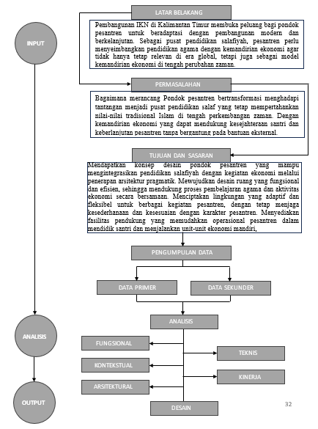

BAB IV

ANALISA DAN PEMBAHASAN

4.1. ANALISA ASPEK MANUSIA

4.1.1 Studi Aktivitas
      - Pengelompokan aktivitas
- Kelompok Aktivitas Utama

Kegiatan keseharian pondok pesantren, meliputi: kegiatan belajar mengajar, Ibadah, kegiatan ekstrakurikuler.

Kegiatan diasrama, meliputi kegiatan keseharian didalam kamar/asrama seperti: istirahat, bersih- bersih, mandi, belajar, bercengkrama dengan teman.

Kelompok aktivitas penunjang

Kegiatan pendukung fasilitas pondok sebagai sarana pendidikan agar kegiatan belajar berjalan efektif.

Kantor pengelola, meliputi: pelayanan pengunjung pendaftaran atau tamu, kepengurusan administrasi, perijinan, rapat.

Kegiatan transaksi, transaksi uang di atm/bank, koperasi.

Kegiatan olahraga maupun ekstrakurikuler, lifeskill, sepak bola, bulu tangkis, bela diri dan lain-lain.
- Kelompok Aktivitas Pelengkap
- Kegiatan yang menunjang kegiatan pondok, seperti aktivitas istirahat kelas.
- Kegiatan memanfaatkan fasilitas koperasi, kantin, fotocopy.
- Kegiatan poliklinik, aktivitas pengobatan yang dilakukan terhadap seluruh penghuni pondok yang sedang sakit.
- Kegiatan memasak di dapur pondok

- Kelompok Aktivitas Service
- Kegiatan perawatan bangunan
- Kebersihan bangunan dan lingkungan
- Keamanan bangunan selama 24 jam
- Kategorisasi Pelaku
- Analisa pelaku dari tinjauan projek sejenis,
- Pengelola adalah orang-orang yang mengurusi semua kegiatan yang berkaitan dengan pondok pesantren, dari beberapa bidang kepengurusan dan bagian servis yang mempunyai tugas masing-masing.
- Santri adalah orang yang mengikuti kegiatan belajar baik putri maupun putra dan tinggal didalam pondok pesantren modern.
- Pengunjung/tamu adalah orang yang mengunjungi pondok, bukan termasuk penghuni ataupun pengelola. Biasanya seperti orangtua santri, pendaftar baru, tamu pengelola.
- Analisa Pendekatan Jumlah Pelaku
- Santri
Melihat dari data pondok pesantren kantor wilayah kementrian agama kalimantan timur priode 7 mei 2024, pondok pesantren di kabupaten panajam paser utara berjumlah 11 Pondok Pesantren dengan jumlah santri 942. Maka dari data yang ada menunjukan bahwa masih minimnya minat pelajar menimba ilmu di pondok pesantren dikarenakan jumlah peserta didik dalam setiap lembaga pendidikan kurang lebih 100 orang dalam setiap kelompok belajar.
Satu ruang kelas yang dilengkapi dengan meja dan kursi yang cukup untuk peserta didik dan guru, serta papan tulis". (Permendikbud No.23 Tahun 2013 pasal 2 poin 2). Dan"Persyaratan pelaksanaan proses pembelajaran Jumlah maksimal peserta didik SMA/MA setiap rombongan belajar adalah 32 peserta didik". (Permendiknas Nomor 41 Tahun 2007 tentang Standar Proses untuk Satuan Pendidikan Dasar dan Menengah)
- Pengajar(guru/ustadz)
Jumlah guru disesuaikan dengan jumlah mata pelajaran yang ada di pondok pesantren.
- Pengelola
Pengelola kantor diasumsikan pengurus harian, Staff harian yang menunjang kegiatan, Bagian servis, bagian kebersihan, petugas keamanan, Pekerja dapur.

4.1.2. Studi Perhitungan Jumlah Pelaku
Kebutuhan minimal sarana dan prasarana tentang fasilitas pendidikan Sekolah telah diatur dalam Peraturan Menteri Pendidikan Nasional Nomor 24 tahun 2007. Kebutuhan sarana dan prasarana tersebut diantaranya: Ruang Kepala Sekolah, Wakil Kepala, Pegawai, Guru, Kelas Santri, Konseling, Laboratorium IPA, Perpustakaan, Gudang, Unit Kesehatan, Kantin, dan Kamar Mandi/WC.
Berdasar studi kegiatan diatas maka ruang-ruang dikelompokkan menjadi : utama, penunjang, pendukung, dan servis. Perhitungan penentuan jumlah ruang kelas menggunakan data jumlah santri setiap tahun.
No | Tahun Ajaran | Data Santri | Jumlah
1 | 2023/2024 | MI, MTs, MA | 942
2 | 2022/2023 | MI, MTs, MA | 706
Tabel 4. 1 Pendekatan Jumlah santri Pondok Pesantren dipanajam paser utara
Sumber: data kemenag

- Rata-rata jumlah santri 2 tahun terakhir : 706+942=1648 : 2 = 824 / tahun, Persentase kenaikan = ((Nilai akhir - Nilai awal) / Nilai awal) x 100%
- Persentase kenaikan = ((942 - 706) / 706) x 100%
Persentase kenaikan = 33,4 %
- Prediksi santri baru tahun ajaran 2025/2026 : 33,4% x 942 = 314,6 atau 315 santri baru
Jadi 942 + 315 = 1.257 santri / 11 pondok = 114,2 dibulatkan 114 santri perpondok
Diasumsikan pada 10 tahun kedepan, jumlah kenaikan santri baru pada ponpes mengalami kenaikan hingga 10% pertahun.
- Jumlah santri baru pada tahun 2036 :
(114+10% dari 114)+(125+10% dari 125)sampai tahun ke 10
= 295,6, dibulatkan menjadi 300 santri baru

No | Pengelola | Jumlah Pelaku
1 | Ketua | 1
2 | Wakil Ketua | 1
3 | Sekretaris | 1
4 | Wakil Sekretaris | 1
5 | Bendahara | 1
6 | Wakil Bendahara | 1
7 | Staff Perpustakaan | 4
8 | Staff koperasi | 6
9 | Staff Poliklinik | 4
10 | Pembantu dapur | 15
11 | Petugas kebersihan | 20
12 | Petugas keamanan | 8
13 | Bagian Teknisi | 4
14 | Karyawan Loundry | 5
15 | Bidang Informasi dan humas | 6
16 | Bidang Pendidikan dan  kesantrian | 10

Tabel 4. 2 Pendekatan Jumlah Pengelola Pondok Pesantren
Sumber: Analisa Pribadi

No | Tenaga Pengajar | Jumlah Pelaku
1 | MI | 18 ustadz/ustadzah dan
2 | MTS | 18 ustadz/ustadzah dan
3 | MA | 18 ustadz/ustadzah dan
Jumlah |  | 54
Tabel 4. 3 Pendekatan Jumlah Tenaga Pengajar Pondok Pesantren
Sumber: Analisa Pribadi
Jumlah guru diasumsikan sesuai dengan jumlah mata pelajaran yang ada di pondok pesantren. Jumlah ustadz pada pondok pesantren, dari data Kementrian Pendidikan Agama Islam, pada tahun 2022 diperoleh jumlah santri 4,859,198 terdapat 370,276 ustadz, sehingga dapat disimpulkan pada setiap pondok pesantren di Indonesia terdapat 1 orang ustadz membina 13 orang santri.
Jika perbandingan 1:13, diasumsikan jumlah peserta didik dalam setiap rombongan belajar MTs, MA tidak melebihi 36 orang(Permendiknas Nomor 41 Tahun 2007).
Maka diasumsikan jika 1 ustadz untuk 30 santri, sehingga dibutuhkan 10 ustadz untuk 10 kelas.

No | Pengunjung/tamu | Jumlah Pelaku
1 | Pengunjung umum | <100 orang
2 | Tamu pengelola | ± 6 orang
3 | Tamu Orangtua santri | ± 4 orang
4 | Instansi | <5 orang
5 | Kunjungan studi banding | ± 30 orang
Tabel 4. 4 Pendekatan Jumlah Pengunjung pondok Pesantren
Sumber: Analisa Pribadi

Untuk pengunjung/kunjungan umum keperluan survey atau studi banding pada waktu tertentu disesuaikan dengan kapasitas ruang serbaguna yang ada.

4.1.3. Pola Aktivitas-Pelaku
        - Aktivitas Pelaku
No | Aktivitas Santri | Kebutuhan ruang
1 | Tidur, Istirahat, Duduk | Kamar asrama
2 | Kegiatan belajar mengajar, kegiatan ekstrakurikuler | Ruang kelas, aula,laboratorium, lapangan olahraga
3 | Ibadah sholat dan hafalan juz al-quran | Masjid
4 | Makan dan minum | Ruang makan  bersama
5 | Makan dan minum | Kantin
6 | Membaca buku referensi  dan belajar | Perpustakaan
7 | Olahraga dan bermain | Lapangan olahraga,  aula
8 | Mandi, wudhu, buang air | Kamar mandi/toilet
9 | Life skill, Praktikum dan karya ilmiah | Laboratorium komputer, laboratorium kimia, laboratorium bahasa
10 | Mencuci pakaian | Kamar mandi, Tempat laundry
11 | Transaksi keuangan | ATM

12 | Berdiskusi, belajar,  bermain | Taman, area gazebo
13 | Bimbingan konseling | Ruang ustadz, Ruang  staff
Tabel 4. 5 Aktivitas Santri Pondok Pesantren
Sumber: Analisa Pribadi

No | Aktivitas Pengelola | Kebutuhan ruang
1 | Transaksi keuangan | ATM
2 | Mengajar pelajaran dan ekstrakurikuler | Ruang kelas dan aula, laboratorium, lapangan olahraga
3 | Makan dan minum | Ruang makan  bersama
4 | kerja | Kantin, ruang rapat,  kantor
5 | Ibadah sholat ,tadarus dan membimbing hafalan juz al-quran | Masjid
6 | Mandi, wudhu, buang air | Kamar mandi/toilet
7 | Acara rapat atau pertemuan | Aula
8 | Olahraga dan membimbing | Lapangan olahraga,  aula
9 | Penerimaan tamu, konseling | Kantor humas, Ruang  staff
10 | Tidur, Istirahat, Duduk | Rumah istirahat  guru/ustadz/ustadzah
Tabel 4. 6 Aktivitas Pengelola Pondok Pesantren
Sumber: Analisa Pribadi
        - Aktivitas
- Aktivitas Utama

SEKOLAH | ASRAMA
Ruang Kelas  Masjid | Ruang Tidur Santri  Ruang Tidur Pengelola
Tabel 4. 7 Kelompok Aktivitas Utama
Sumber: Analisa Pribadi
- Aktivitas Penunjang KBM

SEKOLAH | ASRAMA
Perpustakaan | Taman Baca
Aula | Gazebo
Laboratorium(Bahasa, | Lapangan Olahraga
IPA) | Ruang life skill
Ruang Komputer
Tabel 4. 8 Kelompok Aktivitas Penunjang Belajar Mengajar
Sumber: Analisa Pribadi
- Aktivitas Penunjang Kantor Pengelola

SEKOLAH | ASRAMA
Ruang Pimpinan Ruang Administrasi Ruang Sekertaris Ruang Bendahara Ruang Humas  Ruang Kepala Sekolah Ruang Wakasek Ruang Ustadz/Guru  Ruang Rapat | Kantor Wali Asrama
Tabel 4. 9 Kelompok Aktivitas Penunjang Kantor Pengelola
Sumber: Analisa Pribadi
- Aktivitas Pendukung
SEKOLAH | ASRAMA
Kantin | Dapur Pondok
Koperasi | Ruang Makan Bersama
ATM center | Taman dan Lapangan
Parkiran | Tempat laundry
 | Wartel
 | Polikelinik
Tabel 4. 10 Kelompok Aktivitas Pendukung
Sumber: Analisa Pribadi

- Aktivitas Servis
SEKOLAH | ASRAMA
Pos Keamanan Ruang MEE, Genset,Gudang  Lavatory | Kamar Mandi
Tabel 4. 11 Kelompok Aktivitas Servis
Sumber: Analisa Pribadi

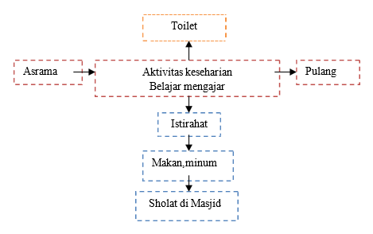
        - Pola Kegiatan

Bagan 4.1 Pola Kegiatan Dan Sifat Kegiatan Pengelola Yang Menetap Di Pondok Pesantren
Sumber: Analisa Pribadi
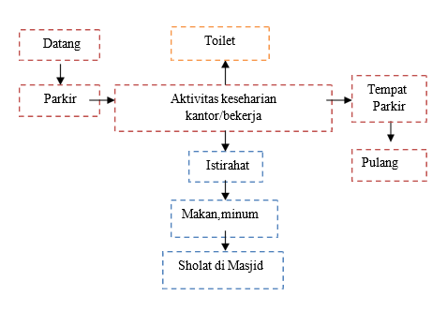

Bagan 4.2 Pola Kegiatan Dan Sifat Kegiatan Pengelola Yang Tidak Menetap Di Pondok Pesantren Modern
Sumber: Analisa Pribadi
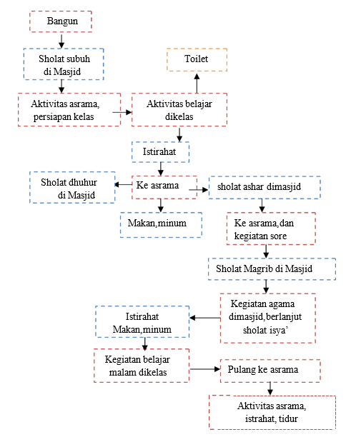
Bagan 4.3 Pola Kegiatan Dan Sifat Kegiatan Santri Di Pondok Pesantren
Sumber: Analisa Pribadi
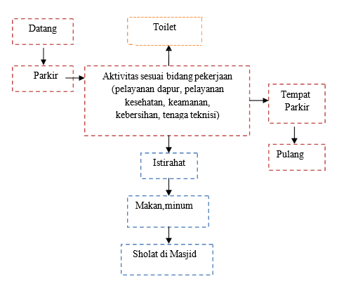

Bagan 4.4 Pola Kegiatan Dan Sifat Kegiatan Servis Di Pondok Pesantren Modern
Sumber: Analisa Pribadi

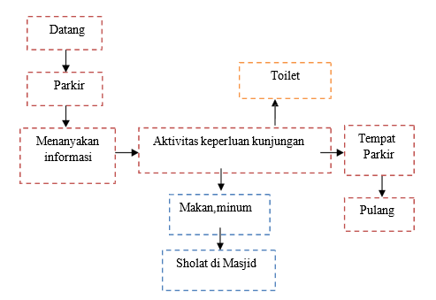
Bagan 4.5 Pola Kegiatan Dan Sifat Kegiatan Pengunjung Umum/Instansi Di Pondok Pesantren Modern
Sumber: Analisa Pribadi
Keterangan :
Aktivitas servis
Aktivitas Penunjang
Aktivitas Utama

4.1.4. Studi Fasilitas
  - Kebutuhan Ruang
Pengelola Kantor | Kegiatan | Kebutuhan Ruang | Sifat
Pengelola Kantor | Tinggal di Pondok
Pengelola Kantor | Istirahat tidur | Asrama | PRIVAT
Pengelola Kantor | Mandi, buang air | KM Asrama | PRIVAT
Pengelola Kantor | Makan,minum | Tempat makan | SEMI  PRIVAT
Pengelola Kantor | Ibadah | Masjid | SEMI  PUBLIK
Pengelola Kantor | Persiapan kerja | Ruang pengelola | PRIVAT
Pengelola Kantor | Bekerja sesuai  bidang, Mengawasi | Ruang kerja,  bekerja di lingkungan | PRIVAT  SEMI PUBLIK
 | jalanan KBM | pondok
 | Acara rapat | R.rapat | PRIVAT
 | Menemui tamu | R.humas dan  informasi, asrama | SEMI PRIVAT
 | Istirahat ,makan | Kantin | SEMI  PRIVAT
 | Transaksi  keuangan | Kantor, ATM  center | PRIVAT
 | Buang air | Toilet/WC | SERVIS
 | Tidak Menetap Di Pondok
 | Datang,pulang | Gerbang, pintu  masuk dan pintu keluar | PUBLIK
 | Parkir | Tempat parkir | PUBLIK
 | Istirahat | Kantin | SEMI  PRIVAT
 | Buang air | Toilet/WC | SERVIS
 | Makan,minum | Asrama | PRIVAT
 | Ibadah | Masjid | SEMI  PUBLIK
 | Persiapan kerja | Tempat Parkir, | PUBLIK

 |  | Kantor | PRIVAT
 | Bekerja sesuai | Ruang kerja, | PRIVAT
 | bidang | bekerja di | SEMI
 |  | lingkungan | PUBLIK
 |  | pondok
 | Acara rapat | R.rapat | PRIVAT
 | Menemui tamu | R.humas dan | SEMI
 |  | informasi, | PRIVAT
 |  | asrama
 | Istirahat ,makan | Ruang makan bersama  Kantin, ruang | SEMI  PRIVAT
 |  |  | PRIVAT
 |  | rapat, kantor
 | Transaksi | Kantor, ATM | PRIVAT
 | keuangan | center
Tabel 4. 12 Studi Kebutuhan Ruang Pengelola Pondok Pesantren
Sumber : Analisa Pribadi

Pengajar /Ustadz | Kegiatan | Kebutuhan Ruang | Sifat
Pengajar /Ustadz | Tinggal diPondok
Pengajar /Ustadz | Istirahat tidur | Asrama | PRIVAT
Pengajar /Ustadz | Mandi | Asrama | PRIVAT

Makan,minum | Asrama | SEMI  PRIVAT
Ibadah | Masjid | SEMI  PUBLIK
Persiapan kerja | Ruang  Guru/Ustadz | PRIVAT
Mengajar Pelajaran Bimbingan santri | Ruang kelas, Ruang Bimbingan,  laboratorium | PRIVAT SEMI PRIVAT
Kegiatan mengaji  dan ilmu agama | Masjid  Ruang kelas | PRIVAT
Kegiatan Ekstrakurikuler dan lifeskill | Kelas, Lapangan olahraga,aula, laboratorium | PRIVAT  SEMI PRIVAT
Acara rapat | R.rapat | PRIVAT
Menemui tamu | R.humas dan  informasi, asrama | SEMI PRIVAT
Istirahat ,makan | Kantin,  Koperasi | SEMI

 |  | Ruang makan  bersama | PRIVAT
 | Membaca buku,  mencari referensi | perpustakaan | SEMI  PRIVAT
 | Transaksi  keuangan | Kantor, ATM  center | PRIVAT
 | Buang air Toilet/WC |  | SERVIS
Tabel 4. 13 Studi Kebutuhan Ruang Pengajar Pondok Pesantren
Sumber : Analisa Pribadi

 | Kegiatan | Kebutuhan Ruang | Sifat
 | Tinggal diPondok
 | Istirahat tidur | Asrama | PRIVAT
 | Mandi | Asrama | PRIVAT
 | Makan  Pagi,Siang,Malam | Ruang makan  bersama | SEMI  PRIVAT
 | Ibadah | Masjid | SEMI  PUBLIK
 | Mencuci pakaian | Jasa loundry | SEMI  PUBLIK

Santri | Kegiatan Pelajaran Bimbingan Ustadz | Ruang kelas, Ruang Bimbingan,  laboratorium | PRIVAT SEMI PRIVAT
Santri | Kegiatan mengaji dan ilmu agama | Masjid Ruang kelas Ruang tafsir  Qur’an | SEMI PRIVAT PRIVAT
Santri | Kegiatan Ekstrakurikuler | Kelas, Lapangan olahraga,aula,  laboratorium | PRIVAT SEMI  PRIVAT
Santri | Menemui tamu | R.humas dan  informasi | SEMI  PRIVAT
Santri | Istirahat ,makan | Kantin,  Koperasi | SEMI  PRIVAT
Santri | Membaca buku,  mencari referensi | Perpustakaan  warnet | SEMI  PRIVAT
Santri | Transaksi  keuangan | Kantor, ATM  center | PRIVAT
Santri | Pemeriksaan kesehatan,  berobat | Poliklinik | SEMI PRIVAT
Santri | Buang air Toilet/WC |  | SERVIS

Petugas Kebersihan | Kegiatan | Kebutuhan Ruang | Sifat
Petugas Kebersihan | Datang,parkir | Main entrance,  Tempat parkir | PUBLIK
Petugas Kebersihan | Persiapan kerja | R.petugas  kebersihan R.alat kerja | SEMI PRIVAT
Petugas Kebersihan | Membersihkan lingkungan pondok dan bangunan  pondok | Seluruh lingkungan asrama dan pondok | SEMI PUBLIK
Petugas Kebersihan | Istirahat,Makan, Minum | Kantin,ruang petugas  kebersihan,taman | SEMI PRIVAT
Petugas Kebersihan | Ibadah | Masjid | SEMI  PUBLIK
Petugas Kebersihan | Buang air | Toilet | SERVIS
Tabel 4. 14 Studi Kebutuhan Ruang Santri Pondok Pesantren
Sumber : Analisa Pribadi

Pekerja Bagian Dapur umum | Kegiatan | Kebutuhan Ruang | Sifat
Pekerja Bagian Dapur umum | Datang,parkir | Main entrance,  Tempat parkir | PUBLIK
Pekerja Bagian Dapur umum | Persiapan kerja | R.petugas kebersihan  R.alat kerja | SEMI PRIVAT
Pekerja Bagian Dapur umum | Menyiapkan peralatan memasak, Memasak, menyajikan  masakan | Dapur Ruang makan  bersama | PRIVAT SEMI PRIVAT
Pekerja Bagian Dapur umum | Istirahat,Makan, Minum | Kantin Ruang makan  bersama | SEMI PRIVAT
Pekerja Bagian Dapur umum | Ibadah | Masjid | SEMI  PUBLIK
Pekerja Bagian Dapur umum | Buang air | Toilet | SERVIS
Tabel 4. 15 Studi Kebutuhan Ruang Pekerja Dapur Pondok Pesantren
Sumber : Analisa Pribadi

Bidang kesehatan | Kegiatan | Kebutuhan Ruang | Sifat
Bidang kesehatan | Datang,parkir | Main entrance,  Tempat parkir | PUBLIK
Bidang kesehatan | Persiapan kerja | Ruang klinik | SEMI  PRIVAT
Bidang kesehatan | Menyiapkan peralatan kerja, obat, menata  ruang | Poliklinik | SEMI PRIVAT
Bidang kesehatan | Istirahat,Makan, Minum | Kantin, koperasi  Ruang makan bersama | SEMI PRIVAT
Bidang kesehatan | Ibadah | Masjid | SEMI  PUBLIK
Bidang kesehatan | Buang air | Toilet | SERVIS

Tabel 4. 16 Studi Kebutuhan Ruang Bidang Kesehatan Pondok Pesantren
Sumber : Analisa Pribadi

Bagian Teknisi | Kegiatan | Kebutuhan Ruang | Sifat
Bagian Teknisi | Dateng, parkir | Main entrance,  Tempat parkir | PUBLIK
Bagian Teknisi | Persiapan kerja | Tempat parkir  ruang peralatan | PUBLIK  PRIVAT
Bagian Teknisi | Perawatan, perbaikan segala bidang teknis | Ruang kelas, Asrama, dan semua di pondok Ruang MEE  Ruang genset | SEMI PUBLIK
Bagian Teknisi | Istirahat,Makan,  Minum | Kantin | SEMI  PRIVAT
Bagian Teknisi | Ibadah | Masjid | SEMI  PUBLIK
Bagian Teknisi | Buang air | Toilet | SERVIS
Tabel 4. 17 Studi Kebutuhan Ruang Tenaga Teknisi Pondok Pesantren
Sumber : Analisa Pribadi

4.1.5. Pola Aktivitas dan Sirkulasi
      - Pola Hubungan Ruang Makro Komplek Pondok Pesantren
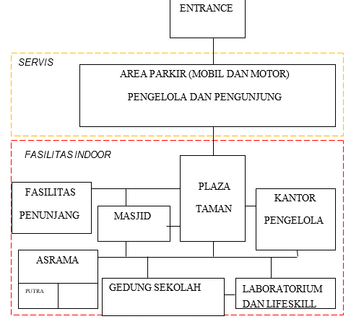

Bagan 4.6 Pola Hubungan Ruang Makro
Sumber: Analisa Pribadi
      - Pola Hubungan Ruang Mikro Komplek Pondok Pesantren

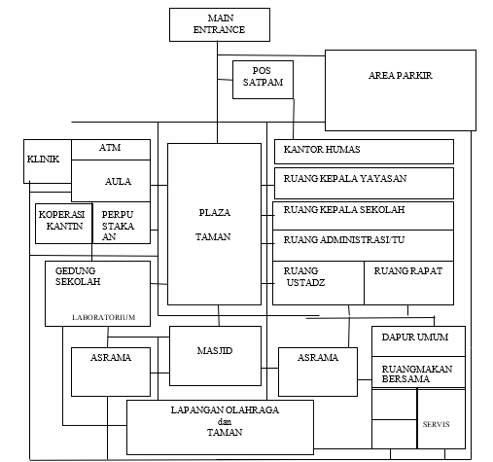
Bagan 4.7 Pola Hubungan Ruang Mikro Sumber: Analisa Pribadi
      - Pola Sirkulasi
Sebagai bangunan dengan fungsi pendidikan harus memiliki kejelasan akses agar tidak membingungkan baik user maupun pengunjung. Walaupun pencapaian dari satu bangunan ke bangunan lain membutuhkan suatu proses atau urutan. (Ching, Franchis D.K. 2000. Hal 249)

Organisasi ruang ditentukan oleh program ruang, meliputi:
- Pengelompokan fungsi
- Hirarki ruang
- Kebutuhan pencapaian
- Pencahayaan
- Arah pandangan
(Sumber : Pengantar Merencana Interior Untuk Mahasiswa Disain dan Arsitektur, oleh J.Pamudji Suptandar)

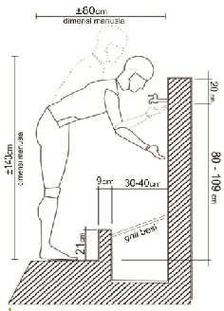
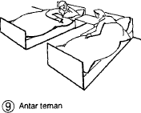

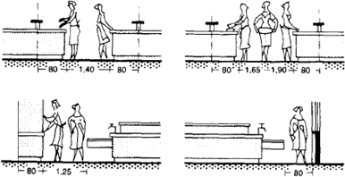

4.1.6. Studi Besaran Ruang
- Sekolah
Rencana Sekolah dari jenjang MTs dan MA
MTs (kelas 1,2,3)
Dengan asumsi sebagai berikut:
Perangkatan terdapat 2 kelas,
Kelas santri = 1 kelas = 30 orang x 2 kelas = 60 orang.
Jadi jumlah santri kelas 1,2,3 total ada 6 kelas = 3 angkatan x 60 santri = 180 santri MTs.
MA (kelas 1,2,3)
Dengan asumsi sebagai berikut:
Perangkatan terdapat 2 kelas,
Kelas santri =
1 kelas = 30 santri x 2 kelas = 60 santri
Jadi jumlah santri putra kelas 1,2,3 total 6 kelas = 3 angkatan x 90 santri=180 santri MA.

Nama Ruang | Kebutuhan Ruang | Besaran Ruang dan Sirkulasi
Ruang Kelas | - Meja Kursi Siswa (30)  - Meja Guru (1)  - Almari (1) | 1.2 X 0.6 = 0.7  Jumlah 30 X 0.72 = 21.6  Sirkulasi 70% = 15.12=  36.72 m²
 | - Meja Kursi Siswa (30)  - Meja Guru (1)  - Almari (1) | 1.2 X 1 = 1.2 m²  Sirkulasi 30% = 0.36 = 1.56 m²
 | - Meja Kursi Siswa (30)  - Meja Guru (1)  - Almari (1) | 0.6 X 1 = 0.6m²  Sirkulasi 30% = 0.18 = 0.78
 | - Meja Kursi Siswa (30)  - Meja Guru (1)  - Almari (1) | Jumlah Total 36.72 m² +  1.56 m² + 0.78 m² = 39.06  m²  Sirkulasi 50% = 19.53 m² =  59 m²(60 m²)  =60 m²x 6 kelas=360 m² (2 lantai perlantai 6 kelas pertingkatan)  =360x2(MTs,MA) =  720 m²  Jumlah Kelas keseluruhan  =3 X 2 = 6 X 2 = 12 Ruang (MTs, MA)
Laboratorium | Computer | 1.5 X 1.2 = 1.8 m²
Komputer |  | Jumlah 30 = 54 m²
 |  | Sirkulasi 70% = 37.8 = 91.8
 |  | = 92 m²
 |  | Jumlah Lab keseluruhan 92 m² X 6 lab = 552 m²
Laboratorium IPA | Meja Kursi (30) | 1.5 X 1.2 = 1.8 m²  Jumlah 30 = 54 m²  Sirkulasi 70% = 37.8 = 91.8  = 92 m²  Jumlah Lab keseluruhan 92 m² X 3 lab = 276 m²
Laboratorium Bahasa | Meja Kursi (30) | 1.5 X 1.2 = 1.8 m²  Jumlah 30 = 54 m²  Sirkulasi 70% = 37.8 = 91.8  = 92 m²  Jumlah Lab keseluruhan 92 m² X 3 lab = 276 m²
Ruang Praktek life skill | Meja dan alat (30)  Meja Guru (1) | 1.2X1=1.2 m²  1.2X30=36 m²  Sirkulasi 70% = 25.2= 61.2 m²  1.2 X 1 = 1.2 m²  Sirkulasi 30% = 0.36 = 1.56 m²  Total = 61.2+1.56 = 62 m²
Perpustakaan | Almari (15)  Meja (20) | 0.6 X 1 = 0.6 m²  0.6 X 15 almari = 9 m²  1.6 X 1.6 = 2.56 m²  2.56 X 20meja = 51.2 m²  1.2 X 1 = 1.2 m²  Total = 9+51.2+1.2 = 61.4  Sirkulasi 70% = 42.98=  104,38= 100 m²
Ruang Guru | Meja Kursi (54) | 1.2 X 1 = 1.2 m²  1.2 X 54 buah = 64,8 m²  Sirkulasi 50% = 32,4 = 98 m²
Ruang Rapat | Meja Kursi | 6.5 X 1.2 = 8.6 m²  Sirkulasi 70% =  6.02=14.62=15 m²
Ruang Kepsek | Meja (2)  Almari (2) | 1 X 2 = 2 m²  2 X 2meja = 4 m²  0.6 X 1 = 0.6 m²  0.6 X 2 almari = 1.2 m²  Total = 4 + 1.2 = 5.2 m²  5.2 X 3 Kepsek = 15.6 m2  Sirkulasi 100% = 15.6 =  31.2= 31 m²
Ruang Wakasek | Meja (2) | 1 X 2 = 2 m²  2 X 2meja = 4 m²
 | Almari (2) | 0.6 X 1 = 0.6 m²  0.6 X 2 almari = 1.2 m²  Total = 4 + 1.2 = 5.2 m²  5.2 X 3 Kepsek = 15.6 m2  Sirkulasi 100% = 15.6 =  31.2= 31 m²
Ruang Admin | Meja (10)  Almari (10) | 1 X 2 = 2 m²  2 X 10meja = 20 m²  0.6 X 1 = 0.6 m²  0.6 X 10 almari = 6 m²  Total = 20 + 6 = 26 m²  Sirkulasi 100% = 26 = 52 m²
Ruang Ketua Yayasan | Meja (2)  Almari (2) | 1 X 2 = 2 m²  2 X 2meja = 4 m²  0.6 X 1 = 0.6 m²  0.6 X 2 almari = 1.2 m²  Total = 4 + 1.2 = 5.2 m²  Sirkulasi 100% = 5.2 = 10.4  = 10 m²
Ruang Wakil Yayasan | Meja (2)  Almari (2) | 1 X 2 = 2 m²  2 X 2meja = 4 m²  0.6 X 1 = 0.6 m²  0.6 X 2 almari = 1.2 m²  Total = 4 + 1.2 = 5.2 m²  Sirkulasi 100% = 5.2 = 10.4  = 10 m²
Gor/ Aula | Kursi (900) | 1 X 1 = 1 m²  1 X 600 kursi = 600 m²  Sirkulas 25% = 150 m² = 750 m²
Koperasi | Lemari (12)  Meja (1) | 2.5 X 0.7 = 1.75 m²  1.75 X 12 lemari = 21 m²  Total = 21 + 1.2 = 22.2 m²  Sirkulasi100% = 22.2 = 44.4  = 44 m²
Kantin | Lemari Es (2)  Meja Kursi (4) | 0.6 X 0.6 = 0.36 m²  0.36 X 2 lemari es = 0.72 m²  1.6 X 1.4 = 2.24  2.24 X 4 buah = 8.96 m²  Total 0.72 + 8.96 = 9.68 m²  Sirkulasi 70% = 6.76 = 16.45  = 16 m²
Poliklinik | Meja Kursi (2) Tempat Tidur | 1 X 2 = 2 m²  2 X 2meja = 4 m²  2 X 1.2 = 2.4 m²  2.4 X 8 buah = 19.2 m²  Total 4 + 19.2 = 23.2 m²
Sirkulasi 100% = 23.2 = 46.4
= 46 m²
LAB computer | Computer (30) | 1.5 X 1.2 = 1.8 m²  1.8 X 30 buah = 54 m²  Sirkulasi 70% = 37.8 = 91.8  = 92 m²
Atm Center | Mesin Atm (5) | 2 X 1 = 2 m²  2 X 5 buah = 10 m²  Sirkulasi 50% = 5 = 15 m²
Laundry |  | 3 X 4 = 12 m²
Toilet Umum | Kamar Mandi (30) | 2 X 1.5 = 3 m²  3 X 30 buah = 90 m²
Ruang Panel MEE |  | 9 m²
Ruang  Genset |  | 20 m²
Pos Keamanan | Meja Kursi (1) | 2X 3 = 6 m²  Sirkulasi 100% = 6 m²
Asrama Tidur Santri | Tempat Tidur tingkat asumsi perhitungan jumlah santri(300)  Almari  Meja belajar (2)  Kamar Mandi (perkamar 1 KM) | 2 X 1 =2 m²  2 X 2 buah/ kamar = 8 m²  2 X 0.5 = 1  1 X 2buah/kamar = 2 m²  1 X 2 = 2 m²  2 X 2meja = 4 m²  2X 1.5 = 3 m²  Total 8+2+4+3=17 m²  Sirkulasi 40% = 6,8 = 24 m²  Asumsi perkamar diisi 4 orang santri, perlantai sesuai tingkatan kelas  -MTs putra=150:4 =38 kamar  -MA putra=150:4=38 kamar  Total kamar putra 76
 |  | Jadi 24 m²x 76= 1.824 m² (2 lantai; 1 lantai untuk MTS dan 1 lantai untuk MA)
K Tidur Ustad | Tempat Tidur (38)  Almari (38)  Kamar Mandi | 2 X 1 =2 m²  2 X 38 buah = 76 m²  2 X 0.5 = 1  1 X 38 buah = 38 m²  Total 76+38=114 m²  Sirkulasi 70% = 79.8 =  193,8 = 200 m²  2 X 1.5 = 3 m²  3 X 10 buah = 30 m²
Ruang Tamu | Meja Kursi (1) | 1.5 X 2.7 = 4.05  Sirkulasi 100% = 4.05 = 4.12  = 8 m²
Ruang Makan Bersama | Meja Kursi (300) | 1.2 X 2 = 2.4 m²  2.4 X 300 buah = 720 m²  Sirkulasi 50% = 360 m =1.080 m²
Dapur umum | petugas | 64 m²
Masjid | Jama’ah (350)  Tempat Wudhu (88) | 01 X 1.2 = 1.2  1.2 X 350 = 420 m²  Sirkulasi 30% = 126 =  546 m²  0.8 X 0.6 = 0.54  0.54 X 88 buah = 47,52 m²  Sirkulasi 70% = 33.2 = 80.8 m²=80 m²
Lapangan |  | 85 X 57 = 4.845 m²
Taman | Gazebo (15) | 2.25 X 2.75 = 6.18 m²  6.18 X 15 buah = 92 m²
 | TOTAL | 12.588 m²
Tabel 4. 18 Studi Besaran Ruang Pondok pesantren
Sumber: Analisa Pribadi
Analisa perhitungan luas lahan parkir dilakukan dengan cara perbandingan jumlah pelaku pada pondok pesantren modern dengan kendaraan sehari-hari yang digunakan aktivitas kerja.
Pengelola Pondok pesantren modern antara jumlah pelaku dengan penggunaan mobil adalah sekitar 30% dari 100% pengelola yang menggunakan. Lebih banyak menggunakan sepeda motor. Maka diasumsikan mobil dengan sepeda motor perbandingannya 30%-70%.
Sedang untuk penghuni asrama seperti santri tidak membutuhkan karena tidak diperbolehkan membawa kendaraan. Untuk pengunjung menurut analisa jumlah pelaku diasumsikan terdapat lebih dari 600 orang pengunjung umum. Terdiri dari tamu, kunjungan, maupun orangtua pendaftar santri baru. Dengan perbandingan jumlah pengguna mobil dan motor adalah 40%-60%.
          - Parkir Pengelola
- Area Parkir Mobil
Luas Area 1 Mobil = 2.5 m x 5 m = 12.5 m² / mobil Luas Total = 12.5 m² / mobil x 16 mobil = 202.5 m²
- Area Parkir Motor
Luas Area 1 Motor = 1 m x 2 m = 2 m² / motor Luas Total = 2 m² / motor x 38 motor = 76 m²
Luas Parkir Pengelola = 278.5 m²
          - Parkir Umum / Pengunjung Pondok Pesantren
- Area Parkir Mobil
Luas Area 1 Mobil = 2.5 m x 5 m = 12.5 m² / mobil Luas Total = 12.5 m² / mobil x 60 mobil = 750 m²
- Area Parkir Motor
Luas Area 1 Motor = 1 m x 2 m = 2 m² / motor Luas Total = 2 m² / motor x 180 motor = 360 m²
- Area Parkir Bus
Luas Area 1 Bus = 11.92 m x 2.5 m = 29.8 m² / bus Luas Total = 29.8 m² / bus x 5 bus = 149 m²
Luas Parkir Umum 1740 m² + 1740 m² (sirkulasi 100%) = 3480 m²
          - Analisa penggunaan lahan.
- luas site 3.800 ha
Jenis jalan: jalan kolektor primer
GSB: 17 meter
KDB: 70% = 2.660 Ha
KLB: 5 x 3.800 = 19.000/2.660= 7 lantai
KDH: 50% = 1.900 Ha
- Luas Total Kebutuhan Tapak:
Luas Lantai Dasar + Luas Ruang Luar = 12.688 m² + 3480 m² = 16.168 m²
KDB = 70%, KLB = 5
Luas Bangunan = 16.168 m²
KDB = Luas lantai dasar x 100%
Luas lahan
KDB = 16.168 X 100%
38.000
KDB = 40 %.
(mengikuti KLB maka ketinggian banguna 2-3 lantai)
Berdasar analisa melihat pertumbuhan penduduk dan perkembangan wilayah Kecamatan panajam paser 10 Tahun kedepan, maka tinggi bangunan direncanakan 3 lantai.

4.1.7. Studi Citra Arsitektural
Citra Arsitektural yang ingin ditampilkan pada bangunan Pondok Pesantren ini adalah kesan visual dari ciri bangunan arsitektur Islam nusantara yang modern dan pragmatik.
Untuk mencapai hal tersebut, maka perlu dipertimbangkan beberapa hal antara lain :
        - Menampilkan ornamen-ornamen dan gaya lengkung pada fasad bangunan.
        - Mewujudkan desain ruang yang fungsional dan efisien, sehingga mendukung proses pembelajaran agama dan aktivitas ekonomi secara bersamaan
        - Desain ruang luar seperti taman, lapangan di tengah lingkungan Pondok Pesantren dan kolam bersifat terbuka dan ketenangan yang merupakan ciri arsitektur Islam
        - Menggunakan bahan bangunan yang menampilkan kesan nusantra dan berwarna khas arsitektur Islam.

4.2. Analisa Pendekatan Sistem Bangunan
Studi sistem struktur bangunan Pondok Pesantren dan utilitas serta teknologi yang digunakan.
            - Studi Sistem Struktur
Struktur bangunan harus dapat memikul beban bangunan itu sendiri, beban penghuni, dan beban perabotan dalam bangunan tersebut. Kestabilan struktur dan daya dukung tanah juga harus memadahi untuk menopang bangunan agar tidak menjadikan kerusakan sistem struktur. Dikelompokkan menjadi 3 bagian yaitu struktur bawah, tengah, dan struktur atas.
        - Struktur Bawah
- Pondasi
Pondasi adalah suatu bagian dari konstruksi bangunan yang berfungsi untuk menempatkan bangunan dan meneruskan beban yang disalurkan dari struktur atas ke tanah dasar pondasi yang cukup kuat. Jenis tanah dengan karakteristik fisik dan mekanis masing-masing memberikan nilai kuat dukung tanah yang berbeda-beda. Dengan demikian pemilihan tipe pondasi yang akan digunakan harus disesuaikan.
Pondasi yang digunakan berupa pondasi Borepile, dimana bangunan merupakan bangunan tinggi, sehingga podasi ini tepat digunakan untuk mendirikan bangunan.

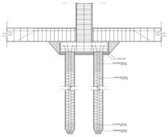
Gambar 4. 1 Pondasi Borepile
- Struktur Tengah
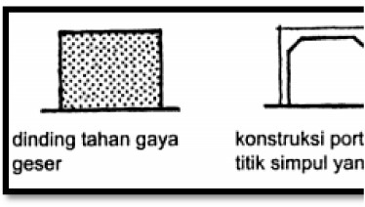

Dinding sejajar merupakan konsep ruang dengan beberapa pelat dinding yang sejajar (atau memusat), yang menerima beban. Struktur bangunan plat dinding sejajar biasanya dibuat dari batu bata, batako, atau conblock. Struktur plat dinding sejajar merupakan sistem yang sangat efisien, akan tetapi mengandung kelemahan terhadap gaya horizontal yang melawan arah plat dinding.
Gambar 4. 2 Dinding Sejajar Konstruksi
Portal Sumber: Frick,2003

Sistem rangka merupakan konsep ruang terbuka dimana hanya kolom dalam aturan tertentu (grid) yang menerima beban. Struktur bangunan rangka biasanya dibuat dari beton bertulang, kayu, atau baja. Kestabilan vertikal dapat dicapai dengan menggunakan pelat dinding yang menerima beban horisontal dan menyalurkannya ke bagian pondasi.
Plat dinding tersebut harus diatur pada setiap sumbu struktural (modul) di kedua arah denah dengan menggunakan:
- Batang tarik bersilangan pada konstruksi kayu, beton, atau baja
- Papan multipleks, lapisan papan diagonal, atau kuda penopang pada konstruksi kayu
- Rangka portal beton bertulang dengan titik simpul yang terjepit pada konstruksi beton bertulang.

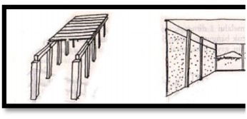
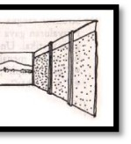
Sumber : Frick,2003
Gambar 4. 3 Sistem Rangka
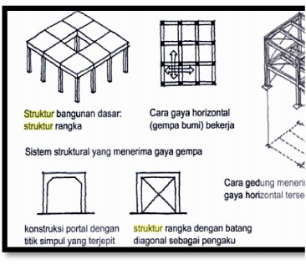


Gambar 4. 4 Struktur Rangka
Sumber: Ishar,HK,1992:45

- KOLOM
Sebagai komponen utama struktur bangunan yang fungsinya sebagai penyangga beban. Modul kolom nantinya menyesuaikan dengan bentuk bangunan, baik itu kolom utama maupun kolom praktisnya
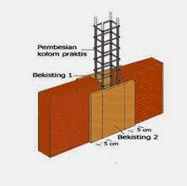
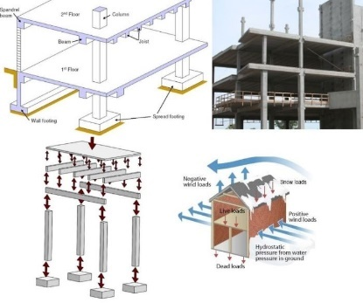

Gambar 4. 5 kolom praktis dan kolom uta
Sumber: Google.
- BALOK
Sebagai struktur yang berfungsi sebagai tumpuan lantai serta pengikat kolom lantai atas, yang juga menjadi media pembagian beban dan gaya ke struktur kolom kemudian diteruskan ke pondasi. Besaran atau modul balok menyesuaikan struktur utama. Dengan balok induk sebagai pengikat utama yang bertumpuan langsung dengan kolom, dan balok anak yang bertumpu pada balok induk untuk memperkecil petak-petak lantai pada ruangan.
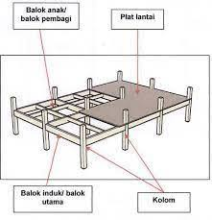

Gambar 4. 6 Balok induk dan Balok anak
Sumber: Google
- PLAT LANTAI
Sebagai bidang tumpuan beban diatasnya yang fungsinya menahan beban pada lantai. Untuk ketebalan pelat lantai, nantinya mengikuti lebar bentangan atau jarak antara balok-balok pada bangunan. Kemudian untuk bahan pelat sendiri menggunakan plat lantai beton
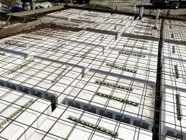

Gambar 4. 7 Plat Lantai
Sumber: Google

- DINDING
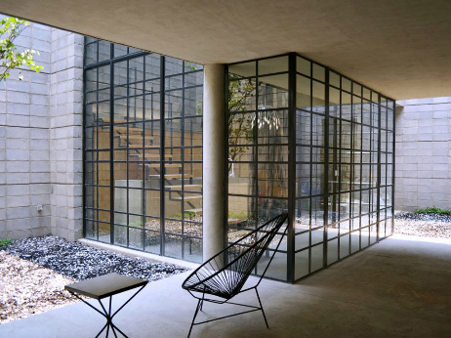
Elemen bangunan yang dipasang secara vertical yang membentuk ruangan dan berfungsi memisahkan ruang dalam dan ruang luar. Kemudian pada struktur bangunan, dinding berfungsi sebagai pemikul beban (shear wall) untuk mengurangi gaya geser berlebihan yang diterima oleh struktur bangunan. Dinding yang akan digunakan pada bangunan berupa dinding batu bata merah, dinding kayu, serta dinding partisi yang nantinya akan disesuaikan pada masing-masing bangunan sesuai kegunaan.


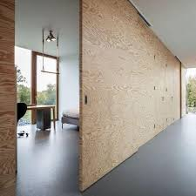
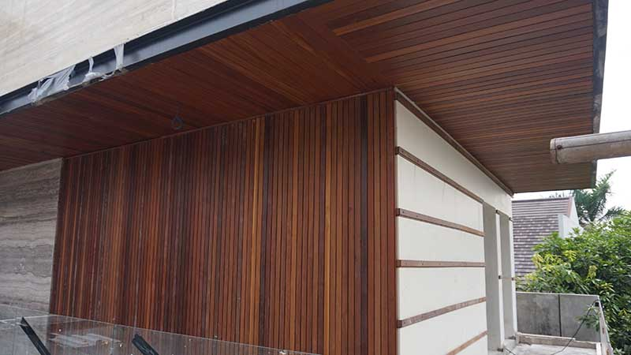
Gambar 4. 8 Dinding Bata, Dinding kayu
Sumber: Google
- Penutup lantai
Alternatif penutup lantai yang akan digunakan, antara lain:
- Penutup lantai batu alam (marmer).

Marmer adalah batuan kristalin kasar yang berasal dari batu gamping atau dolomit. Marmer yang murni berwarna putih dan terutama disusun oleh mineral marmer kalsit. Marmer atau batu pualam merupakan batuan hasil proses metamorfosa atau malihan dari batu gamping. Pengaruh suhu dan tekanan yang dihasilkan oleh gaya endogen menyebabkan terjadi rekristalisasi pada batuan tersebut membentuk berbagai foliasi mapun non foliasi. Akibat rekristalisasi struktur asal batuan membentuk tekstur baru dan keteraturan butir. Marmer Indonesia diperkirakan berumur sekitar 30–60 juta tahun atau berumur Kuarter hingga Tersier. Campuran warna yang berbeda dapat mempunyai pita-pita warna. Kristal-kristalnya sedang sampai kasar, jika ditetesi asam akan mengeluarkan bunyi mendesis.


Gambar 4. 9 Lantai Mozaik
Sumber: architectaria.com/ubin mozaik
- Struktur Atas
Struktur atap yang mungkin diterapkan pada Pondok Pesantren anatara lain:
- Atap Dak Beton
Atap datar dengan konstruksi besi beton bertulang. Struktur ini memiliki kelebihan praktis karena bentuknya datar sehingga dapat dimanfaatkan ruang diatasnya. Kekurangannya atap kurang menyerap panas sehingga ruang dibawah menjadi panas.
- Rangka Atap Baja Ringan
Rangka atap yang biasa digunakan untuk bangunan yang membutuhkan bentang lebar. Bahan baja yang lebih ringan dengan teknik pemasangan dengan baut dan skrup. Lebih praktis memudahkan dalam membuat kuda- kuda. Kekurangannya tidak tahan terhadap korosi.
- Rangka Atap Baja Konvensional
Dapat digunakan untuk bangunan bentang lebar. Memiliki kelenturan lebih baik daripada beton. Kelebihannya tidak dimakan rayap, kuat tarik tinggi
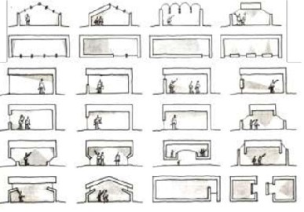

      - Utilitas
- Air Bersih
- Sistem Penyaluran Downfeed
Sistem penyaliran dengan cara memompa air dari ground tank reservoir menuju tangki, lalu disalurkan ke unit-unit dengan sistem gravitasi.
Sumber air PAM
Water
pump
Ground Reservoir
Tangki

Bagan 3.8 Sistem Downfeed Sumber: Analisa Pribadi
- Sistem Penyaluran Upfeed
Sistem memompa air secara langsung dengan bantuan waterpump dari groundtank menuju ke unit yang akan dialiri sumber air bersih.
Ground Reservoir

Water

pump
Sumber air PAM

Bagan 3.9 Sistem Upfeed
Sumber: Analisa Pribadi
- Sistem air kotor
Berupa limbah pembuangan air kamar mandi, aktivitas mencuci, dan dapur Limbah cair dari kamar mandi dan dapur yang mengandung sabun, lemak dialirkan menuju saluran air terbuka didalam site, lalu di teruskan menuju saluran kota terbuka.
Bak kontrol
Selokan didalam site
LIMBAH CAIR
Saluran Kota
Bagan 3.10 Pembuangan Limbah Cair Sumber: Analisa Pribadi
- Limbah wc dibuang melalui pipa menuju saptictank
- Bak kontrol
Limbah padat
Bak
SEPTIKTAN
K
PERESAPAN

Bagan 3.11 Pembuangan Limbah Padat Sumber: Analisa Pribadi

- Jaringan Sampah
Tempat sampah berada di lokasi-lokasi yang ditentukan pada lingkungan Ponpes, setiap tempat sampah terdapat 2 tempat yaitu sampah organik dan anorganik dengan warna yang berbeda.

Tempat sampah organik d
an anorganik
Bak penampu ngan sampah
TPA Kota
Di olah menjadi kompos untuk sampah dedaunan,organik lainnya
Bagan 3.12 Jaringan Pembuangan Sampah Sumber: Analisa Pribadi
  - Sistem Pemadam
- Sprinkle merupakan alat untuk menyemprotkan air yang letaknya berada di langit-langit ruang.
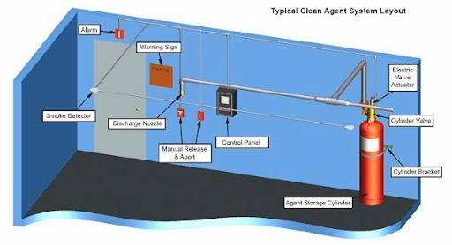
  - Sprinkle dilengkapi dengan smoke detector.
  - Jarak untuk smoke detector maksimal 12 meter untuk ruang aktif dan 18 meter untuk ruang sirkulasi.
  - APAR (Alat Pemadam Api Ringan) serta hydrant.
  - Sistem proteksi pasif adalah perlindungan dengan cara perencanaan komponen bangunan, dari struktur dan dapat melindungi penghuni dan kerusakan fisik saat terjadi kebakaran. Berupa ketersediaan tangga darurat untuk bangunan bertingkat serta tersediannya jalur penyelamat menuju zona aman atau zona berkumpul saat terjadi kebakaran.

  - Sistem Penangkal Petir
Sistem Penangkal Petir Konvensional Faraday adalah rangkaian jalur elektris dari bagian atas bangunan menuju sisi bawah/ grounding dengan banyak jalur penurunan kabel. Sehingga menghasilkan selubung jalur konduktor menyerupai sebuah sangkar yang melindungi bangunan dari sambaran petir.
- Kelebihan:
Dengan adanya sangkar faraday, maka kemungkinan daerah tersambar dapat diminimalisir.
Cocok untuk bangunan yang luas
- Kekurangan:
Kabel penghantar menuju tanah yang banyak
Mengurangi estetika karena banyak kawat kabel
          - Sistem Penangkal Petir Konvensional Frankelin adalah rangkaian jalue elektris dari atas bangunan kesisi bawah dengan kabel tunggal. Sistem perlindungan sudut±45°.
- Kelebihan:
- Penangkal petir konvensional lebih cocok diterapkan pada daerah yang bangunannya padat dan tidak dari bahan logam semua. Misal untuk daerah pemukiman penduduk yang padat dan jarak antar bangunan rapat.
- Cocok untuk bangunan beratap kerucut/kubah atau selisih tinggi bumbungsn dan lisplang lebih dari meter.
- Biayanya murah.
- Kekurangan:
- Jangkauan terbatas
- Untuk gedung yang dipenuhi peralatan elektronik sistem frankelin tidak dianjurkan karena medan yang ditimbulkan ketika terjadi sambaran dapat memperpendek waktu kerja perangkat elektronik terutama yang memakai sinyal.

          - Sistem Penangkal Petir Radioaktif
Penggunan unsur radioaktif dalam sistem penangkal petir baru dikenal orang pada tahun 1914, pertama dikemukakan oleh seseorang dari Hungaria Szillard J.B. pada academy of science diParis 9 Maret 1914 dalam papernya berjudul Sur un paratonnerre au Radium. Tahun 1972 Baatz mengembangkan.
- Komponen:
Elektrode = Udara disekeliling elektrode akan diionisasi akibat pancaran partikel alpa dari isotop. Elektode akan terus menerus menciptakan arus ion.(min 10,8 ion/dtk)
Coaxial Cable = Untuk menghindari kerusakan benda-benda akibat muatan listrik yang menuju tanah maka coaxial cable dibungkus pipa isolasi. Sehingga benda-benda yang berada disekitar system akan aman.
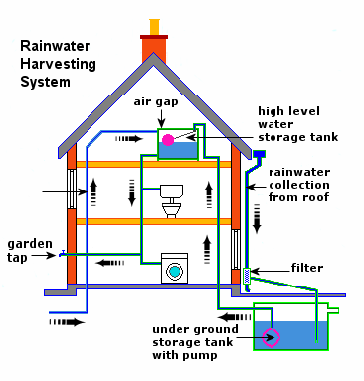

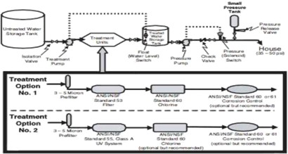
3). Gambaran Umum Lokasi Tapak
D
            - Analisa Bentuk, Ukuran, dan Kondisi Fisik Tapak
Lokasi terletak di Jl. Propinsi Sepaku, Bumi Harapan, Kec. Sepaku, Kabupaten Penajam Paser Utara, Kalimantan Timur. Tapak yang digunakan merupakan site berada di sebelah rest area nusantara dan DAS Sanggai IKN Nusantara, merupakan kawasan berkontur yang di kembangkan untuk menjadi kawasan aktivitas pendidikan, komersial dan hunian. Luas lahan sebesar 38.000 m².

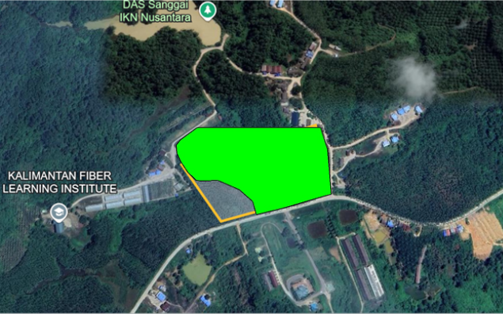
Gambar 4. 10 Lokasi Tapak
Sumber : Analisa Penulis 2021
            - Batasan Tapak:
- Utara: lahan kosong
- Timur: PT ITCI Hutani Manunggal Sektor Trunen
- Selatan: jalan provinsi sepaku
- Barat: KALIMANTAN FIBER LEARNING INSTITUTE
            - Analisis Fungsi
Perancangan Transformasi Pondok Pesantren sebagai pusat pendidikan salafiyah dan kemandirian ekonomi dengan pendekatan arsitektur pragmatik mengutamakan fungsi pada bangunan untuk bisa mewadahi semua kegiatan, yang tujuannya untuk memfasilitasi para pengguna di dalamnya.

FUNGSI | JENIS RUANG
Primer | - Masjid  - Rumah Pengasuh  - Asrama  - Ruang Kelas  - Ruang Makan
Sekunder | - Rekreasi dan social  - Laboratorium  - Aktivitas Cultural (Perpustakaan, dan lainnya).
Penunjang | - Ruang service dan Penyimpanan  - Ruang Administrasi dan Lobby  - Ruang Tambahan (minimart, dll)
Tabel 4. 19 Analisis Fungsi
Sumber: Data Arsitek dan Analisa Penulis 2021
            - Analisa Site
      - Analisa Peraturan Tapak
Luas Tapak : 90.000 m²
KDB : 70% x 90.000 m² = 63.000 m²
KDH : 50% x 90.000 m² = 45.000 m²
KLB : 5 x 90.000 m² = 450.000/63.000= 7 lantai
GSB : jalan kolektor primer 17 meter
      - Analisa Aksesibilitas
Untuk akses menuju tapak, lokasinya sangat mudah untuk dijangkau karena posisinya yang berseblahan dengan jalan lintas provinsi.
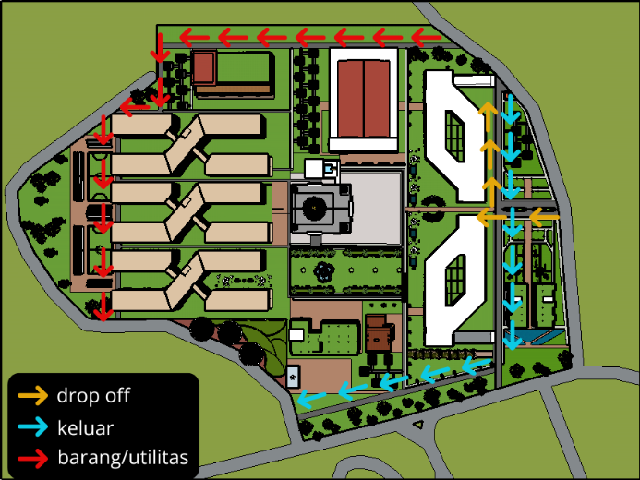
Gambar 4. 11 Analisa Aksesibilitas Tapak
Sumber : Analisa Penulis
            - Respon:
- Akses keluar masuk tapak terletak di timur untuk menghindari jalan primer yang ramai
- Pelebaran sirkulasi dari Jl. Bumi harapan menuju lokasi tapak
- Pemisahan sirkulasi kendaraan dan pejalan untuk akses menuju ke tapak
      - Analisa Bangunan Sekitar
Pengguna bangunan sekitar lokasi tapak merupakan kawasan pemukiman penduduk, rusun polri dan sekolah tinggi sehingga lokasi pondok pesantren ini nantinya berdampingan dengan masyarakat sekitar.
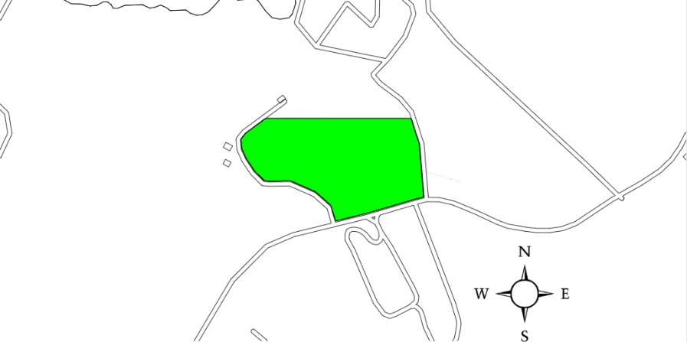
Gambar 4. 12 Analisa Bangunan
Sekitar Sumber : Analisa Penulis
            - Respon:
- Akses menuju kawasan hanya memiliki satu akses utama dengan entrance gerbang guna menjaga privasi proses pembelajaran. sirkulasi dibuat mengikuti pola tata massa bangunan.
- Menyediakan tempat perkumpulan yang bisa dijadikan sebagai wadah untuk menjalin hubungan kekeluargaan yang leih erat antara pondok pesantren dengan masyarakat sekitar.
      - Analisa Kebisingan
Pada sebelah timur jalan lokal yang biasa dipakai untuk akses menuju ke lokasi site tingkat kebisingan rendah, walaupun sering digunakan penduduk sekitar sebagai akses untuk berlalu lalang. Akan tetapi untuk arah selatan lokasi tapak berseblahan dengan jalan raya sehingga suara yang akan masuk ke lingkungan ini akan lebih membuat kebisingan.
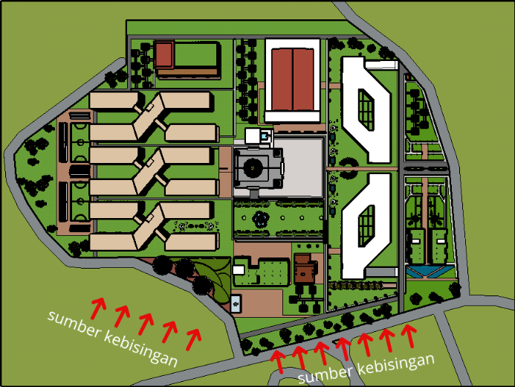
Gambar 4. 13 Analisa Kebisingan
Sumber: Analisa Penulis
            - Respon:
- Perlu adanya penambahan tanaman dan pohon pada bagian sekitar, terutama pada lokasi yang dekat dengan area jalan raya sehingga bisa mengurangi kebisingan pada tapak.
- Penataan massa bangunan, yaitu dengan memberi ruang atau jarak antara sumber bising dengan bangunan. Seperti meletakkan bangunan dengan ruang yang membutuhkan ketenangan lebih menjauh dari sumber bising.
      - Analisa View
Lokasi site yang dekat dengan DAS Sanggai IKN Nusantara membuat site memiliki pemandangan yang asri dan alami, serta tapak site yang memanjang dari timur ke barat bisa membuat penatan taman di seblah barat site untuk menikmati sunset.
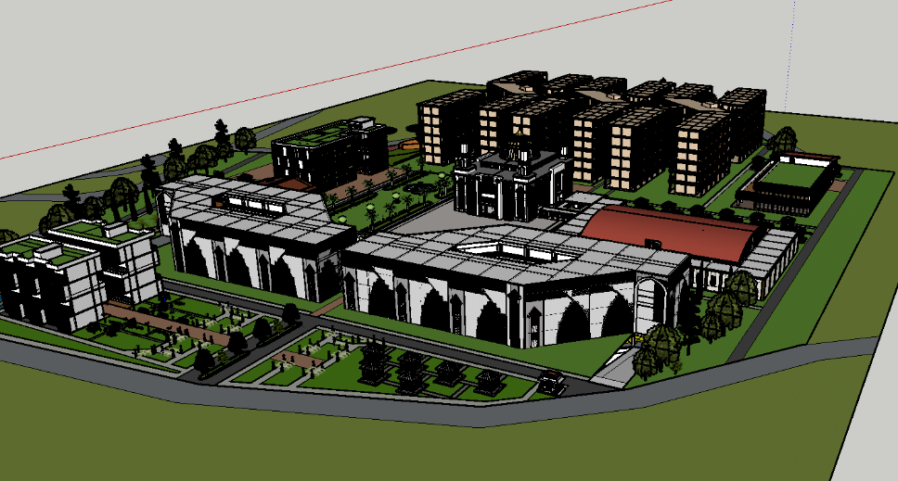
Gambar 4. 14 Analisa View
Sumber: Analisa Penulis
            - Respon:
- Menjaga dan melestarikan tanaman yang ada di lingkungan sekitar site, agar terus terjaganya pemandangan yang asri dan alami
- Penambahan taman di sebelah barat site untuk mempercantik tapak.
      - Analisa Arah Angin
Angin yang berhembus dari arah utara cukup kencang, hal ini didukung oleh banyaknya pohon pohon yang masih terjaga dilingkungan sekitar site. Sehingga angin yang bertiup membawa udara yang segar dan sejuk tanpa debu maupun polusi.
Pada pukul 8.00 WIB kawasan masih cukup sejuk karna angin cukup kencang juga cahaya matahri sudah cukup terang. Pada pukul 12.00 kawasan cukup panas karna berseblahan dengan jalan primer antar provinsi. Pada pukul 16.00 panas sore hari yang kurang baik tapi kawasan cukup sejuk karna ada angin dari embung DAS sanggai di seblah utara.
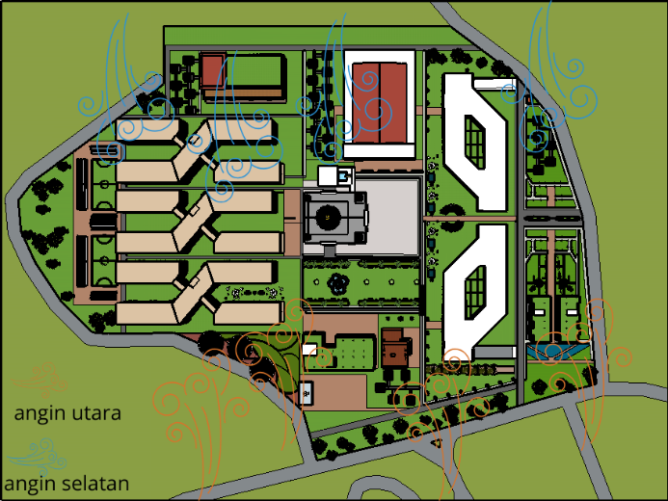
Gambar 4. 15 Analisa Arah Angin
Sumber: Analisa Penulis
            - Respon:
Pada sisi bangunan arah datangnya angin, dibuat bukaan serta ventilasi sehingga udara bisa masuk ke dalam bangunan dan mengurangi penggunaan kipas angin maupun AC yang boros energy.
Pola penataan masa bangunan yang dibuat terpisah-pisah untuk memudahkan aliran udara yang merata di lokasi tapak. Dengan desain bangunan yang memiliki kisi-kisi roster untuk menangkap udara.
Pembutan vegetasi pada arah sumber angin sisi selatan, selain untuk mengurangi dampak angin terhadap bangunan, vegetasi juga bisa berfungsi sebagai filter udara, sehingga udara disekitar kawasan tersebut lebih sejuk serta meredam kebisingan yang timbul dari dampak berseblahan dengan jalan primer.

      - Analisa Arah Matahari
kondisi tapak yang memanjang, terlihat di sebelah selatan site langsung berbatasan dengan jalan primer lintas provinsi ditambah sekeling site yang belum terdapat banyak bangunan membuat site terkena sinar matahari langsung dari arah barat, tetapi untuk matahari pagi dari arah timur cahaya matahari bisa langsung masuk ke site.
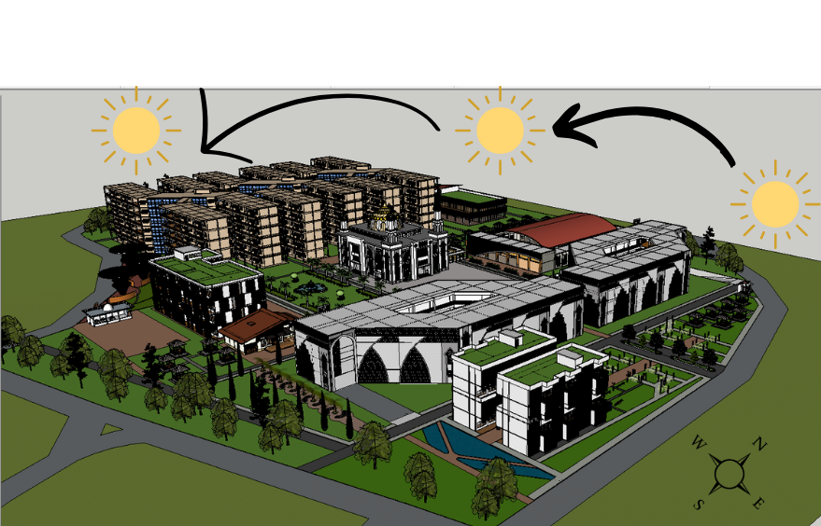
Gambar 4. 16 Analisa Arah Matahari
Sumber: Analisa Penulis
            - Respon:
Memaksimalkan pencahayaan alami juga penambahan vegetasi agar cahaya masuk tidak terlalu panas. Pengunaan secondary skin untuk mengurangi panas yang masuk ke dalam bangunan, penambahan vegetasi untuk membuat kesan kawasan tidak gersang. penempatan taman dan lapangan di sisi barat untuk meminimalisir panas sore dari barat
Menggunakan penghalang bangunan baik itu shading maupun vegetasi tanaman pada arah bangunan yang menghadap langsung kearah matahari serta menggunakan material penutup atap yang tidak menyerap panas, sehingga membuat ruangan didalam bangunan tetap sejuk.
Meskipun bangunan terkesan berdempetan cahaya matahari yang didapat maksimal karena memiliki banyak bukaan. banyaknya peneduh dari pepohonan dan pola tata massa meminimalisir panas matahari masuk kedalam bangunan.
      - Analisa Tema
Arsitektur pragmatik dalam perancangan pondok pesantren berfokus pada fungsi, efisiensi, dan adaptabilitas ruang tanpa mengorbankan kenyamanan santri. Desainnya menekankan zonasi yang jelas antara area pendidikan, ibadah, dan asrama, serta pemanfaatan material lokal yang ekonomis dan berkelanjutan. Fleksibilitas ruang memungkinkan pesantren berkembang sesuai kebutuhan, sementara sirkulasi yang efektif memastikan kelancaran aktivitas sehari-hari. Dengan konsep ini, pesantren tidak hanya menjadi tempat belajar dan beribadah yang nyaman, tetapi juga efisien secara biaya dan dapat beradaptasi dengan perkembangan zaman.
- Konsep Fasad
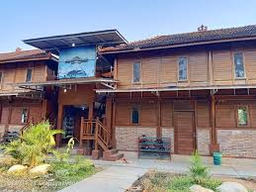
- Tampak bangunan dibuat simpel dan sederhana serta dengan menggunakan material lokal yang melimpah yakni kayu memiliki kesan asri sehingga menjadikan bangunan semakin menarik.

Gambar 4. 17 Model Fasad Bangunan yang M
Sumber: Google
- Menggunakan secondary skin untuk mengurangi cahaya matahari langsung, serta sebagai jalan agar pencahayaan dan penghawaan alami bisa masuk kedalam bangunan dan menjadikan ruangan didalamnya nyaman bagi pengguna.

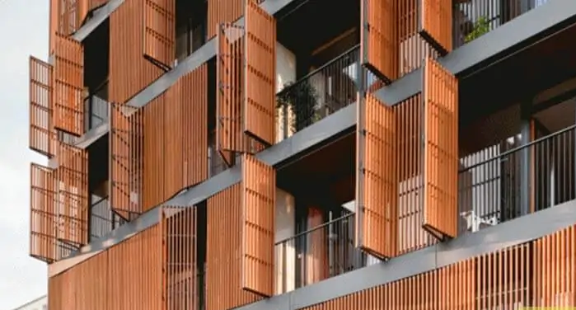
Gambar 4. 18 Penerapan Secondary Skin pada Bangunan
Sumber: Google
- Konsep Interior
- Ruang Kelas
Mengoptimalkan bukaan jendela sebagai sumber penerangan dan penghawaan alami di dalam ruang kelas.
Gambar 4. 19 Ruang Kelas
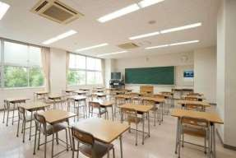
Sumber: Google
- Perpustakaan
Perpustakaan memanfaatkan ruang dibawah panggung bangunan sekolah, selain sebagai alternative pemanfaatkan ruang dan juga sebagai strategi untuk menarik minat siswa membaca buku.
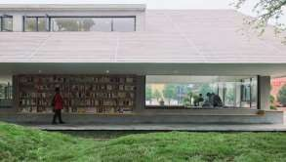
Gambar 4. 20 perpustakaan
Sumber: google
- Lifeskill room.
Dalam ruang, bukaan jendela hanya dimanfaatkan sebagai sumber penerangan alami sedangkan untuk penghawaan di dalam ruangan menggunakan AC.
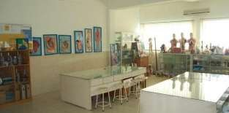

Gambar 4. 21 Lifeskill
Sumber: Google

- Kamar Asrama
Desain jendela yang besar pada kamar asrama bertujuan untuk pencahayaan dan penghawaan alami agar bisa masuk ruangan.
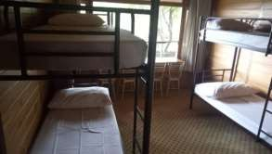

Gambar 4. 22 Kamar Asrama
Sumber: Google
- Minimarket
Ruangan berbentuk persegi panjang dengan ketinggian kurang lebih 3,5 m agar memberikan kesan luas dalam ruangan.
Gambar 4. 23 Minimart
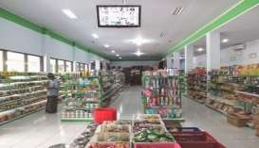
Sumber : Google

- Konsep Exterior
- Etnik
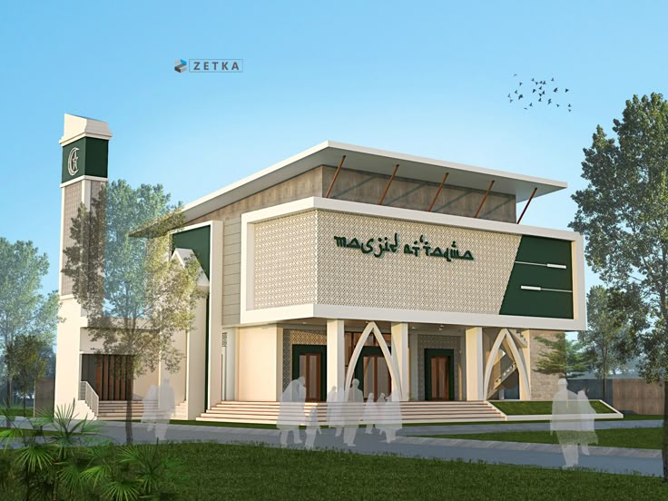
Menerapkan kebudayaan dari daerah kalimantan timur, sehingga bisa menjadikan bangunan ini menjadi ikonik dengan menonjolkan kekhasannya tersendiri.

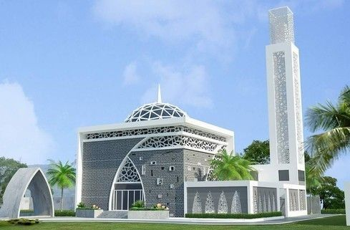
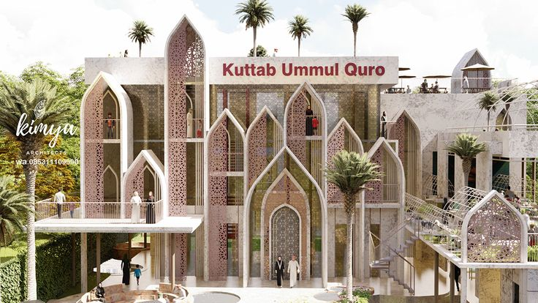

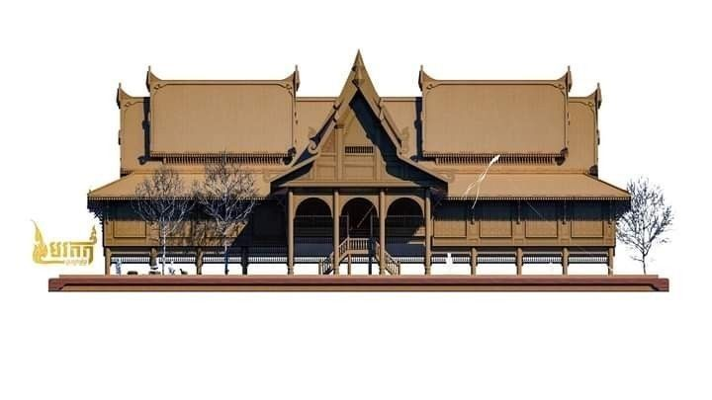
Gambar 4. 24: exterior
Sumber: Google

- Konsep Landscape
Membuat gazebo disekitar taman untuk tempat belajar atau sekedar bersantai.
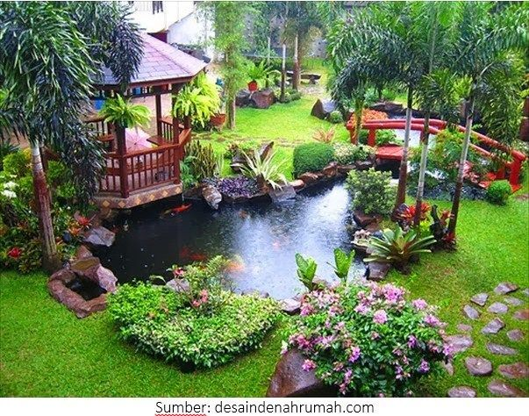
Gambar 4. 25 Penempatan gazebo disekitar taman
Sumber: Google
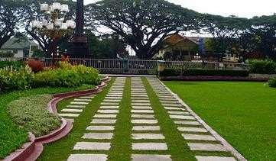
Memasang paving di area pejalan kaki agar tidak menginjak tanaman di area tapak

Gambar 4. 26 Peletakan Paving sebagai Jalur Pedetrian
Sumber: Google

Pembuat air mancur di beberapa titik sebagai penyejuk udara seperti disen bangunan di kawasan timur tengah
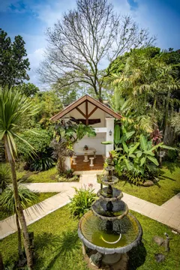
Gambar 4. 27 Air Mancur
Sumber: Google
Pohon cemara sebagai vegetasi penutup kebisingan yang diletakkan disepanjang area pinggiran tapak
Gambar 4. 28 Pohon Cemara
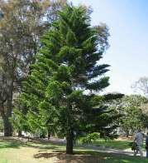
Sumber: Google
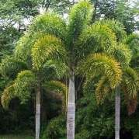
Pohon Palem sebagai vegetasi arah dalam tapa
Gambar 4. 29 Pohon Palem

BAB V

DRAFT KONSEP PERANCANGAN

5.1. HASIL PERANCANGAN
Perancangan arsitektur merupakan hasil pengolahan dan analisis data serta menjadi acuan perancangan pendekatan pragmatik yang diimplementasikan dalam konsep tapak, bangunan, dan ruang

5.1.1. Hasil rancangan tapak
- Zonning
Zonasi pada tapak dibagi sesuai fungsi dengan menyediakan bagian site bangunan dengan area hijau yang digunakan sebagai taman pada area site.
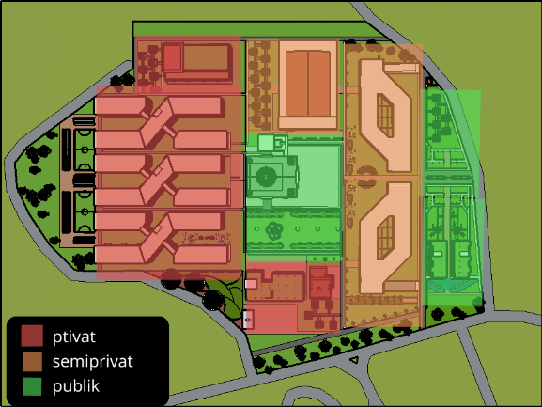
Gambar 5. 1 Zonning

- Aksesbilitas dan sirkulasi
Entrance pada tapak berada di jalan skunder, yaitu entrance masuk di jalan timur dan entrance keluar di jalan barat. Hal ini bertujuan untuk menghindari potensi kemacetan/penumpukan kendaraan di jam sibuk.
Untuk alur sirkulasi drop off diarahkan melalui depan bangunan sedangkan untuk mobil loading dock/untuk kebutuhan utilitas lain diarahkan ke belakang site bangunan agar tidak menggangu sirkulasi utama pengunjung.
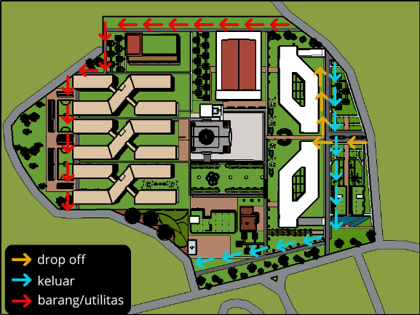
Gambar 5. 2 Aksesbilitas dan Sirkulasi

- Konsep luar ruang
Konsep ruang terbuka hijau sebagai kawasan produktif dapat dilihat pada area bangunan lifeskill, asrama dan taman yang berada pada perancangan ini. Terlihat pada bagian tersebut bahwa bangunan lifeskill, asrama dan taman yang menjadi satu kesatuan sehingga tercipta kondisi pendidikan yang menjadi satu. Area taman yang dihiasi tanaman bunga, gazebo, beberapa pepohonan rindang, penggunaan material alami pada tiap bangunan dapat membuat suasana belajar seperti berada di alam yang tenang. Hal ini dipetimbangkan berdasarkan jenis pelaku dan kenyamanan dalam keseharian.
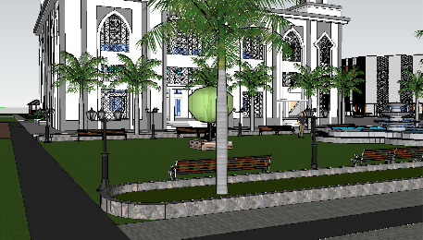  Gambar 5. 3 Area Taman | 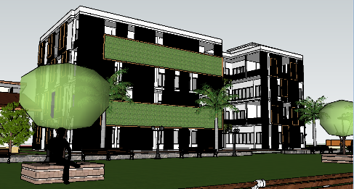  Gambar 5. 4 Gedung Lifeskill
Penerapan greenwall pada bangunan ekowisata meningkatkan kualitas udara, greenwall dapat membantu membersihkan udara dengan menyerap polutan seperti karbon dioksida, nitrogen oksida, dan partikulat halus. Hal ini dapat membantu mengurangi polusi udara dan meningkatkan kualitas hidup di sekitar

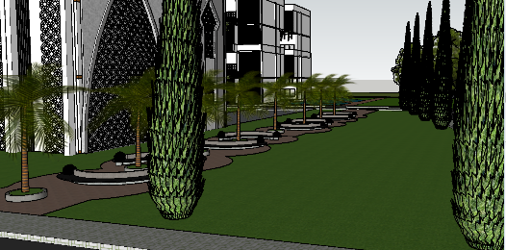  Gambar 5. 5 Area Pejalan Kaki | 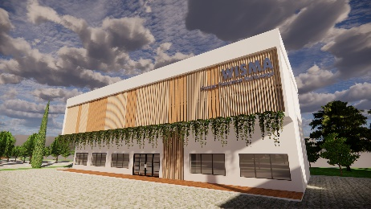  Gambar 5. 6 Wisma Penginapan

5.1.2. Hasil rancangan bangunan

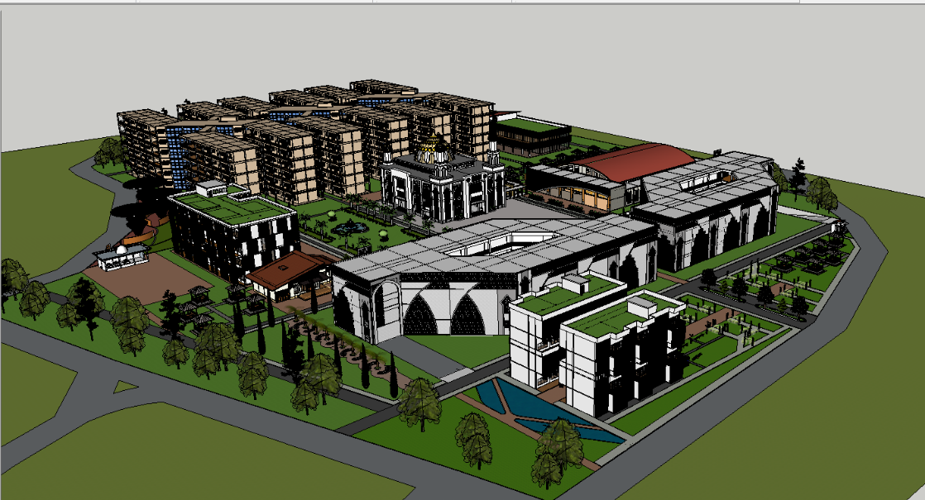
Gambar 5. 7 Tampak prespektif

Bangunan ini menggunakan bentuk dasar kotak atau persegi panjang. Hal ini karena bentuk kotak memiliki beberapa nilai-nilai filosofis dapat diinterpretasikan dalam seni dan arsitektur diantaranya yaitu

Keterikatan dengan Alam Semesta Bentuk
Kotak dapat dipandang sebagai representasi keterhubungan dengan struktur dan pola yang ada dalam alam semesta. Sebagai contoh, banyak objek
alami seperti batuan atau kristal menampilkan bentuk dasar yang menyerupai kotak atau persegi panjang, menggambarkan keberadaan prinsip-prinsip geometris ini dalam struktur alam.

5.1.3. Representasi Kesempurnaan dan Keharmonisan
Kotak sering kali dianggap sebagai bentuk yang sempurna dan harmonis karena memiliki panjang sisi yang sama dan sudut yang sama. Ini dapat diinterpretasikan sebagai simbol kesempurnaan dan harmoni karena proporsi dan bentuknya yang seragam.

5.1.4. Hasil rancangan interior
Ide dasar dari perancangan bangunan ini terdapat pada ornamen dengan menggunakan material alam yang ada dalam interior setiap ruangannya ditambah dengan penggunaan warna-warna segar seperti warna gading dan kayu sehingga memberikan kesan menyatu dengan alam dan dapat membuat psikologi pengguna menjadi rileks dan segar.

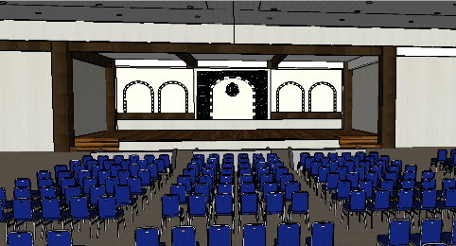  Gambar 5. 8 Interior aula serba guna |   Gambar 5. 9 Interior masjid

5.1.5. Hasil rancangan eskterior
Pada bagian fasad eskteriornya bangunan ini menggunakan tambahan lapisan sun shading yang terbuat dari bahan kayu dan bambu juga penambahan elemen taman langit untuk menahan sinar matahari dan sebagai perantara yang aktif dan hidup antara ruang dalam dan luar bangunan. Sun shading dan pengunaan elemen kayu pada elemen eksterior dan interior ini merupakan bentuk implementasi nilai- nilai lokalitas untuk menyelaraskan desain bangunan sekitar.

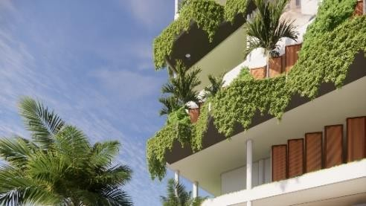  Gambar 5. 10 Taman Gantung | 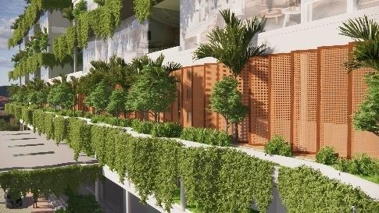  Gambar 5. 11 Sun Shading dari Material Kayu

5.1.6. Hasil rancangan struktur
Bangunan ini menggunakan struktur utama berupa sistem rangka kaku dan inti (rigid frame and core) dengan jarak antara kolom sebesar 8 meter dan 6 meter. Pada struktur utama ini menggunakan bahan baja komposit yaitu jenis material dari baja yang diperkuat dengan beton.
Pada struktur bangunan ini terdapat dilatasi struktur/pemisahan struktur setiap jarak 30 meter. Inti/core bangunan ditempatkan di tengah untuk meningkatkan kestabilan keseluruhan. Terdapat tiga tangga darurat di sebelah kanan, kiri, dan tengah bangunan sebagai langkah penyelamatan dalam keadaan darurat. Sedangkan pada struktur pondasinya menggunakan pondasi bore pile dan footplat untuk efisiensi ruang dan meminimalisir getaran yang dapat mengganggu struktur bangunan di sekitarnya.
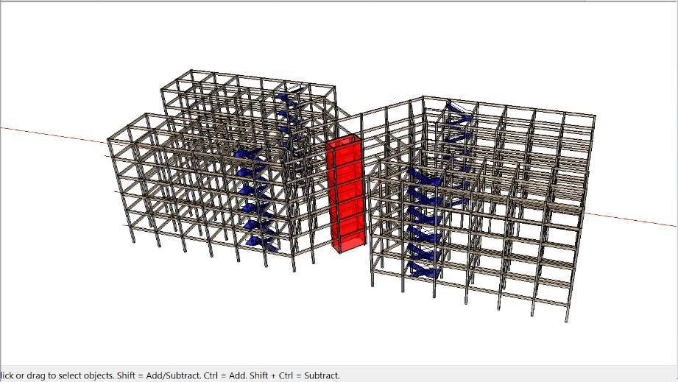
Gambar 5. 12 Sistem Rangka Kaku dan Int

KESIMPULAN
Perancangan Pondok Pesantren yang didorong oleh tingginya minat orang tua dalam pendidikan agama dan umum sejak dini, dengan pendekatan prgmatik mengusung konsep Arsitektur Hijau untuk menjaga kelestarian lingkungan dan menjadi percontohan bagi masyarakat, selaras dengan prinsip ekologi dan konservasi. Sementara itu, Pondok Pesantren bumi harapan dirancang dengan tata letak massa bangunan yang terintegrasi (masjid, sekolah, asrama, pengelola, dan permukiman kiai/ustaz) serta penerapan konsep hijab melalui penempatkan area sekolah sebagai gerbang penyambut masjid sebagai sumbu tengah pusat aktifitas, dan asrama di bagian belakang untuk menjaga privasi santri.

DAFTAR PUSTAKA
Achmad Muchaddam Fahham. (2015). Pendidikan pesantren: Pola pengasuhan, pembentukan karakter, dan perlindungan anak. Pusat Pengkajian, Pengolahan Data dan Informasi (P3DI).
Dra. Hj. Mukni’ah, M.Pd.I. Membangun Life Skill Di Pesantren. Rif’an Humaidi, M.Pd.I. IAIN Jember Press, 2015
Dhofier, Z. (2019). Tradisi pesantren: Studi pandangan hidup kyai dan visinya mengenai masa depan Indonesia. Jakarta: LP3ES.
Faiz, F. (2020). Menjadi manusia, menjadi hamba.
Fawcett, P. (1998). Architectural design notebook. Architectural Press.
Geoffrey Scott. The Architecture of Humanism: A Study in the History of Taste. W.W. Norton, 1999.
Harisah, A. N. (2020). Pesantren sebagai lembaga dakwah perubahan sosial budaya. Al-Riwayah: Jurnal Kependidikan, 12(1), 1–12.
Masrur, M., & Arwani, A. (2022). Pengembangan kemandirian ekonomi pondok pesantren.
Mukni’ah, Hj., & Humaidi, R. (2015). Membangun life skill di pesantren. IAIN Jember Press.
Nelly. (2024). Sejarah pendidikan Islam: Mengulas perjalanan dari masa klasik, pertengahan hingga masa moderen. Journal on Education.
peter fawcett. Architectural Desigen Notebook. Architectural press, 1998
Rachmawati, M. (2010). Humanisme (kembali) dalam arsitektur.
Rahardjo, M. D. (1995). Pesantren dan pembaharuan. LP3ES.
Sinetika. (n.d.). Dasar pemikiran arsitektur humanistik: Pemahaman dan tokohnya dari era ke era. Jurnal Arsitektur.
Tjahjadi, S. (1996). Data arsitek (Jilid 1). Jakarta: Erlangga.
Tjahjadi, S. (2002). Data arsitek (Jilid 2). Jakarta: Erlangga.
Udin, H., & Saladin, B. (2020). Implementasi konsep dakwah Rahmatan lil Alamin. Sanabil.
Zamroji, M. (n.d.). Muróbbî. Jurnal Ilmu Pendidikan.
Zamakhsyari Dhofier. Tradisi Pesantren: Studi Pandangan Hidup Kyai Dan Visinya Mengenai Masa Depan Indonesia. Jakarta : LP3ES, 2019.

RIWAYAT HIDUP


A.Identitas Diri :
Nama : Nurrohman Fajar Aziz
NIM : 2104056062
Tempat,Tanggal Lahir : Sampit, 30 Agustus 2003
Alamat Rumah : Ds. Panca jaya, Kec. Seruyan Tengah, Kab. Seruyan, Prov. Kalimantan Tengah
Alamat Domisili : Perum Permata Puri, Jalan Wato Wato 1, Blok B.14 No 18, Kelurahan Bringin, Kec. Ngaliyan.
Nomor Handphone : 082317559749
Email : rohmanfaziz@gmail.com

B.Riwayat Pendidikan :
- Tahun 2021- Sekarang UIN Walisongo Semarang
- Tahun 2018- 2021 MAS Darussalam
- Tahun 2014- 2018 MTSS Darussalam
- Tahun 2008 -2014 SDN DT 1 Sukamandang

Zamroji, “34 Muróbbî: Jurnl Ilmu Pendidikan.”
Ibid
Nia Zulinda, Santri Preneurship, Membangun Kemandirian Ekonomi Berbasis Pesantren.
The Architecture of Humanism: A Study in the History of Taste.
Harisah, “Pesantren Sebagai Lembaga Dakwah Perubahan Sosial Budaya.”
“Sejarah Pendidikan Islam Mengulas Perjalanan Dari Masa Klasik, Pertengahan Hingga Masa Moderen.”
Architectural Desigen Notebook.
Tradisi Pesantren: Studi Pandangan Hidup Kyai Dan Visinya Mengenai Masa Depan Indonesia.
Zamroji, “34 Muróbbî: Jurnl Ilmu Pendidikan.”
Zamroji.
Harisah, “Pesantren Sebagai Lembaga Dakwah Perubahan Sosial Budaya.”
Pesantren Dan Pembaharuan.
Tradisi Pesantren: Studi Pandangan Hidup Kyai Dan Visinya Mengenai Masa Depan Indonesia.
Achmad Muchaddam Fahham, Pendidikan Pesantren: Pola Pengasuhan, Pembentukan Karakter, Dan Perlindungan Anak.
Dra. Hj. Mukni’ah, M.Pd.I, Membangun Life Skill Di Pesantren.
Muhammad Masrur, “Pengembangan Kemandirian Ekonomi Pondok Pesantren.
6 Abdul Basit, Tika Widiastuti, “Model Pemberdayaan dan Kemandirian Ekonomi dI Pondok Pesantren,” 2019 Vol 6 No 4 (4 April 2019)
Mohammad Iqbal Irfany, “Kemandirian Ekonomi Pesantren Berbasis Pertanian,” Policy Brief Pertanian, Kelautan dan Biosains Tropika 4, no. 3 (2 Agustus 2022): 2
Muhammad Murtadlo,dkk, Top 10 Ekosantri Pionir Kemandirian Pesantren, 119-120
Rofiq A. dkk, Pemberdayaan Pesantren Menuju kemandirian Dan Profesionalisme Santri dengan Metode Daurah Kebudayaan (Yogyakarta: Lkis Pelangi Aksara, t.t.), hal 21.
Muhammad Murtadlo,dkk, Top 10 Ekosantri Pionir Kemandirian Pesantren, 38

